ỦY BAN NHÂN DÂN THÀNH PHỐ CẦN THƠ
TRƯỜNG ĐẠI HỌC KỸ THUẬT – CÔNG NGHỆ CẦN THƠ
KHOA CÔNG NGHỆ THÔNG TIN



ĐỒ ÁN HỌC PHẦN 4
WEBSITE HỆ THỐNG QUẢN LÝ
CHUYẾN XE KHÁCH
Giảng viên hướng dẫn: ThS. Đặng Trung Tín
Nhóm sinh viên thực hiện:
 | Họ tên sinh viên | Mã số sinh viên
 | 1. Từ Kim Hoàng | KHMT2211009
 | 2. Trần Thị Thuý Trân | KHMT2211056
 | 3. Hoàng Lâm Thanh Tâm | KHMT2211060
Ngành: Khoa học máy tính - 2022

Cần Thơ, năm học 2025
ỦY BAN NHÂN DÂN THÀNH PHỐ CẦN THƠ
TRƯỜNG ĐẠI HỌC KỸ THUẬT – CÔNG NGHỆ CẦN THƠ
KHOA CÔNG NGHỆ THÔNG TIN



ĐỒ ÁN HỌC PHẦN 4
WEBSITE HỆ THỐNG QUẢN LÝ
CHUYẾN XE KHÁCH
Giảng viên hướng dẫn: ThS. Đặng Trung Tín
Nhóm sinh viên thực hiện:
 | Họ tên sinh viên | Mã số sinh viên
 | 1. Từ Kim Hoàng | KHMT2211009
 | 2. Trần Thị Thuý Trân | KHMT2211056
 | 3. Hoàng Lâm Thanh Tâm | KHMT2211060
Ngành: Khoa học máy tính - 2022

Cần Thơ, năm học 2025

NHẬN XÉT, ĐÁNH GIÁ CỦA GIẢNG VIÊN HƯỚNG DẪN
Đồ án 4
Đề tài: WEBSITE HỆ THỐNG QUẢN LÝ CHUYẾN XE KHÁCH
Giảng viên hướng dẫn: ThS. Đặng Trung Tín
Nhóm sinh viên thực hiện
 | Họ tên sinh viên | Mã số sinh viên
 | 1. Từ Kim Hoàng | KHMT2211009
 | 2. Trần Thị Thuý Trân | KHMT2211056
 | 3. Hoàng Lâm Thanh Tâm | KHMT2211060
Ngành: Khoa học máy tính - 2022

NHẬN XÉT CỦA GIẢNG VIÊN

Cần Thơ, ngày…tháng…năm 2025
Giảng viên hướng dẫn
Đặng Trung Tín

LỜI CAM ĐOAN
Nhóm chúng em xin cam đoan rằng, đồ án học phần với đề tài “WEBSITE HỆ THỐNG QUẢN LÝ CHUYẾN XE KHÁCH” là kết quả nghiên cứu của nhóm dựa trên các kiến thức đã được học, nghiên cứu cà tìm hiểu từ phương án trước đó. Tất cả các dữ liệu được sử dụng trong đồ án đều đực mô tả, chi tiết và các nguồn tài liệu tham khảo đều được lấy từ nguồn chính thống. Mọi thứ trong quyền báo cáo này là sự nỗ lực của nhóm em đã cố gắng hoàn thành trong phạm vi khả năng cho phép của bản than.
Cần Thơ, ngày 9 tháng 12 năm 2025
Nhóm sinh viên thực hiện

Sinh viên thực hiện 1 | Sinh viên thực hiện 2 | Sinh viên thực hiện 3
Từ Kim Hoàng | Hoàng Lâm Thanh Tâm | Trần Thị Thúy Trân

LỜI CẢM ƠN
Nhóm chúng em xin được gửi lời cảm ơn từ sự hỗ trợ nhiệt tình của quý Thầy/Cô bộ môn khoa Công nghệ thông tin, Trường Đại học Kỹ thuật – Công nghệ Cần Thơ, những người đã chỉ dẫn tận tình và truyền đạt những kiến thwucs trong quá trình nghiên cứu đồ án học phần vơi đề tài: “WEBSITE HỆ THỐNG QUẢN LÝ CHUYẾN XE KHÁCH”.
Đặc biệt nhóm chúng em xin gửi lời cảm ơn chân thành đến Thầy Đặng Trung Tín – giảng viên hướng dẫn trực tiếp đồ án học phần này. Với sự chỉ bảo nhiệt tình của thầy, nhóm chúng em đã có được các định hướng tốt hơn trong việc triển khai và thực hiện các yêu cầu cần thiết trong quá trình hoàn thiện đồ án.
Để có thể hoàn thành đồ án này, ngoài sự nỗ lực của bản than và sự giúp đỡ tận tình của các Thầy/Cô bộ môn, còn có sự giúp đỡ tận tình từ phái gia đình và bạn bè để nhóm em có những điều kiện tốt nhất trong suốt quá trình nghiên cứu đồ án. Đồ án học phần này tuy có sự tâm huyết của nhóm nhưng chắc chắn sẽ có nhiều sai sót trong quá trình tìm hiểu nghiên cứu. Chún gem xin nhận những góp ý, nhận xét từ phía Thầy/Cô để có thể rút kinh nghiệm cho những đồ án học phần kế tiếp.
Nhóm em xin chân thành cảm ơn!

TÓM TẮT ĐỒ ÁN
Đồ án 4 “WEBSITE HỆ THỐNG QUẢN LÝ CHUYẾN XE KHASHC” được thực hiện nhằm xây dựng một hệ thống hỗ trợ quản lý các chuyến xe khách một cách hiệu quả, hiện đại và tiện lợi qua nền tảng website. Đây là phần tiếp nối cải tiến các thiếu sót của đồ án trước đó. Nội dung đồ án này được trình bày trong 6 chương:
CHƯƠNG 1: TỔNG QUAN VỀ ĐỀ TÀI
CHƯƠNG 2: CƠ SỞ LÝ THUYẾT
CHƯƠNG 3: PHÂN TÍCH THIẾT KẾ VÀ XÂY DỰNG HỆ THỐNG
CHƯƠNG 4: KẾT QUẢ THỰC HIỆN
CHƯƠNG 5: KẾT LUẬN VÀ HƯỚNG PHÁT TRIẺN
CHƯƠNG 6: TÀI LIỆU THAM KHẢO

MỤC LỤC
MỤC LỤC
NHẬN XÉT, ĐÁNH GIÁ CỦA GIẢNG VIÊN HƯỚNG DẪN 1
LỜI CAM ĐOAN 2
LỜI CẢM ƠN 3
TÓM TẮT ĐỒ ÁN 4
MỤC LỤC 5
DANH MỤC HÌNH ẢNH 7
DANH MỤC BẢNG 9
PHẦN MỞ ĐẦU 10
I. TÊN ĐỀ TÀI 10
II. MỤC TIÊU ĐÈ TÀI 10
III. NỘI DUNG THỰC HIỆN 10
CHƯƠNG 1: TỔNG QUAN VỀ ĐỀ TÀI 12
1.1. GIỚI THIỆU CHUNG 12
1.2. ĐỐI TƯỢNG VÀ PHẠM VI NGHIÊN CỨU 12
1.2.1. Đối tượng nghiên cứu 12
1.2.2. Phạm vi nghiên cứu 12
1.2.3. Phương pháp, công nghệ phát triển 12
CHƯƠNG 2: CƠ SỞ LÝ THUYẾT 13
2.1. Cơ sở lý thuyết 13
2.1.1. HTML – Ngôn ngữ đánh dấu siêu văn bản. 13
2.1.2. CSS 14
2.1.3. JavaScript 15
2.1.4. Bootstrap 5 15
2.1.5. Node.js & Express.js 16
2.1.6. MonggoDB 16
2.1.7. JWT – JSON Web Token 17
2.1.8. Mô hình CRUD 17
2.1.9. Mô hình MVC 17
2.1.9. Tích hợp Sanbox VNPhay 18
2.2. CÔNG CỤ HỖ TRỢ 18
2.2.1. VSCode - Visual Studio Code 18
2.2.2. Postman 18
CHƯƠNG 3: PHÂN TÍCH THIẾT KẾ - XÂY DỰNG HỆ THỐNG 19
3.1. THÔNG TIN CHUNG 19
3.1.1. Chức năng 19
3.1.2. Về nghiệp vụ 20
3.1.3. Về bảo mật 20
3.2. PHÂN TÍCH THIẾT KẾ HỆ THỐNG 21
3.2.1. Sơ đồ Use Case 21
3.2.2. Mô tả thông tin chi tiết các Use Case 27
3.2.3. Sơ đồ lớp 38
3.2.4. Cơ sở dữ liệu 40
CHƯƠNG 4: KẾT QUẢ THỰC HIỆN 43
4.1. QUY TRÌNH HỆ THỐNG 43
4.2. CÁC CHỨC NĂNG CỦA ADMIN HỆ THỐNG 43
4.3. CÁC CHỨC NĂNG CỦA ADMIN BẾN XE 54
4.4. CÁC CHỨC NĂNG CỦA NHÂN VIÊN BÁN VÉ 63
4.5. CÁC CHỨC NĂNG CỦA KHÁCH HÀNG 68
CHƯƠNG 5: KẾT LUẬN VÀ HƯỚNG PHÁT TRIỂN 78
5.1. Kết quả đạt được 78
5.2. Ưu và nhước điểm 78
5.2.1. Ưu điểm 78
5.2.2. Nhược điểm 78
5.3. Hướng phát triển 79
CHƯƠNG 6: TÀI LIỆU THAM KHẢO 80

DANH MỤC HÌNH ẢNH
Hình 1: Admin Hệ thống - Sơ đồ Use Case Quản lý Người dùng 21
Hình 2: Admin Hệ thống - Sơ đồ Use Case Quản lý Tỉnh 22
Hình 3: Admin Hệ thống - Sơ đồ Use Case Quản lý Tuyến xe 22
Hình 4: Admin Hệ thống - Sơ đồ Use Case Quản lý Thông tin cá nhân 22
Hình 5: Admin Hệ thống - Sơ đồ Use Case Quản lý Bến xe 23
Hình 6: Admin Hệ thống - Sơ đồ Use Case Quản lý Thống kê 23
Hình 7: Admin Bến xe - Sơ đồ Use Case Quản lý Thống kê 23
Hình 8: Admin Bến xe - Sơ đồ Use Case Quản lý Nhân viên 24
Hình 9: Admin Bến xe - Sơ đồ Use Case Quản lý Chuyến xe 24
Hình 10: Admin Bến xe - Sơ đồ Use Case Quản lý Xe 24
Hình 11: Nhân viên bán vé - Sơ đồ Use Case Quản lý Thống kê 25
Hình 12: Nhân viên bán vé - Sơ đồ Use Case Quản lý Thông tin cá nhân 25
Hình 13: Nhân viên bán vé - Sơ đồ Use Case Đặt vé tại quầy 25
Hình 14: Nhân viên bán vé - Sơ đồ Use Case Tra cứu vé xe 26
Hình 15: Khách hàng - Sơ đồ Use Case Quản lý Thông tin cá nhân 26
Hình 16: Khách hàng - Sơ đồ Use Case Đặt vé 26
Hình 17: Khách hàng - Sơ đồ Use Case Tra cứu chuyến xe 27
Hình 18: Sơ đồ lớp 39
Hình 19: Admin Hệ thống - Giao diện trang Đăng nhập 43
Hình 20: Admin Hệ thống - Giao diện trang Tổng quan hệ thống 44
Hình 21: Admin Hệ thống - Thanh menu 44
Hình 22: Admin Hệ thống - Giao diện trang Quản lý Tỉnh thành 45
Hình 23: Admin Hệ thống - Giao diện trang Thêm tỉnh mới 45
Hình 24: Admin Hệ thống - Giao diện trang Cập nhật Tỉnh 46
Hình 25: Admin Hệ thống - Giao diện trang Quản lý Bến xe 46
Hình 26: Admin Hệ thống - Giao diện trang Lọc tìm kiếm (1) 47
Hình 27: Admin Hệ thống - Giao diện trang Lọc tìm kiếm (2) 47
Hình 28: Admin Hệ thống - Giao diện trang Thêm Bến xe mới 47
Hình 29: Admin Hệ thống - Giao diện trang Cập nhật Bến xe 48
Hình 30: Admin Hệ thống - Giao diện trang Quản lý Tuyến xe 48
Hình 31: Admin Hệ thống - Giao diện trang Lọc tìm kiếm Tuyến xe (1) 49
Hình 32: Admin Hệ thống - Giao diện trang Lọc tìm kiếm Tuyến xe (2) 49
Hình 33: Admin Hệ thống - Giao diện trang Thêm Tuyến xe mới 49
Hình 34: Admin Hệ thống - Giao diện trang Cập nhật Tuyến xe 50
Hình 35: Admin Hệ thống - Giao diện trang Quản lý Người dùng 50
Hình 36: Admin Hệ thống - Giao diện trang Tìm kiếm Người dùng (1) 51
Hình 37: Admin Hệ thống - Giao diện trang Tìm kiếm Người dùng (2) 51
Hình 38: Admin Hệ thống - Giao diện trang Tìm kiếm Người dùng (3) 51
Hình 39: Admin Hệ thống - Giao diện trang Tạo tài khoản người dùng (1) 52
Hình 40: Admin Hệ thống - Giao diện trang Tạo tài khoản người dùng (2) 52
Hình 41: Admin Hệ thống - Giao diện trang Cập nhật tài khoản người dùng 53
Hình 42: Admin Hệ thống - Giao diện trang Thông tin cá nhân 53
Hình 43: Admin Hệ thống - Giao diện trang Cập nhật Thông tin cá nhân 54
Hình 44: Admin Bến xe - Giao diện trang Tổng quan Bến xe 55
Hình 45: Admin Bến xe - Giao diện trang Quản lý Xe 55
Hình 46: Admin Bến xe - Giao diện trang Tìm kiếm Xe 56
Hình 47: Admin Bến xe - Giao diện trang Thêm Xe mới 56
Hình 48: Admin Bến xe - Giao diện trang Cập nhật Xe (1) 56
Hình 49: Admin Bến xe - Giao diện trang Cập nhật Xe (2) 57
Hình 50: Admin Bến xe - Giao diện trang Quản lý Chuyến xe 57
Hình 51: Admin Bến xe - Giao diện trang Thêm Chuyến xe mới (1) 58
Hình 52: Admin Bến xe - Giao diện trang Thêm Chuyến xe mới (2) 58
Hình 53: Admin Bến xe - Giao diện trang Thêm Chuyến xe mới (3) 59
Hình 54: Admin Bến xe - Giao diện trang Cập nhật Chuyến xe 59
Hình 55: Admin Bến xe - Giao diện trang Quản lý Nhân viên 60
Hình 56: Admin Bến xe - Giao diện trang Tìm kiếm Nhân Viên (1) 60
Hình 57: Admin Bến xe - Giao diện trang Tìm kiếm Nhân viên (2) 60
Hình 58: Admin Bến xe - Giao diện trang Thêm Nhân viên mới 61
Hình 59: Admin Bến xe - Giao diện trang Câp nhật Thông tin Nhân viên 61
Hình 60: Admin Bến xe - Giao diện trang Thông tin cá nhân 62
Hình 61: Admin Bến xe - Giao diện trang Cập nhật Thông tin cá nhân 62
Hình 62: Nhân viên bán vé - Giao diện trang Tổng quan 63
Hình 63: Nhân viên bán vé - Giao diện trang Đặt vé tại quầy (1) 64
Hình 64: Nhân viên bán vé - Giao diện trang Đặt vé tại quầy (2) 65
Hình 65: Nhân viên bán vé - Giao diện trang Đặt vé tại quầy (3) 65
Hình 66: Nhân viên bán vé - Giao diện trang Đặt vé tại quầy (4) 66
Hình 67: Nhân viên bán vé - Giao diện trang Đặt vé tại quầy (5) 66
Hình 68: Nhân viên bán vé - Giao diện trang Tra cứu Vé (1) 67
Hình 69: Nhân viên bán vé - Giao diện trang Tra cứu Vé (2) 67
Hình 70: Nhân viên bán vé - Giao diện trang Thông tin cá nhân 67
Hình 71: Nhân viên bán vé - Giao diện trang Cập nhật Thông tin cá nhân 68
Hình 72: Giao diện trang chủ (1) 69
Hình 73: Giao diện trang chủ (2) 69
Hình 74: Giao diện trang chủ (3) 69
Hình 75: Khách hàng - Giao diện trang Đăng nhập 70
Hình 76: Khách hàng - Giao diện trang Đăng ký tài khoản 70
Hình 77: Khách hàng - Giao diện trang Khách hàng (1) 71
Hình 78: Khách hàng - Giao diện trang Khách hàng (2) 71
Hình 79: Khách hàng - Giao diện trang Tìm kiếm Chuyến xe (1) 72
Hình 80: Khách hàng - Giao diện trang Tìm kiếm Chuyến xe (2) 72
Hình 81: Khách hàng - Giao diện trang Tìm kiếm Chuyến xe (3) 72
Hình 82: Khách hàng - Giao diện trang Kết quả tìm kiếm Chuyến xe 73
Hình 83: Khách hàng - Giao diện trang Chọn ghế và Phương thức thanh toán (1) 73
Hình 84: Khách hàng - Giao diện trang Chọn ghế và Phương thức thanh toán (2) 74
Hình 85: Khách hàng - Giao diện trang Thanh Toán VNPay (1) 74
Hình 86: Khách hàng - Giao diện trang Thanh Toán VNPay (2) 75
Hình 87: Khách hàng - Giao diện trang Thanh Toán VNPay (3) 75
Hình 88: Khách hàng - Giao diện trang Quản lý vé 76
Hình 89: Khách hàng - Giao diện trang Thông tin cá nhân 76
Hình 90: Khách hàng - Giao diện trang Cập nhật Thông tin cá nhân 77

DANH MỤC BẢNG
Bảng 1: Mô tả thông tin chi tiết Use Case Đăng nhập 27
Bảng 2: Mô tả thông tin chi tiết Use Case Đăng ký tài khoản 28
Bảng 3: Mô tả thông tin chi tiết Use Case Đăng xuất 28
Bảng 4: Mô tả thông tin chi tiết Use Case Quản lý Tỉnh thành 29
Bảng 5: Mô tả thông tin chi tiết Use Case Quản lý Bến xe 30
Bảng 6: Mô tả thông tin chi tiết Use Case Quản lý Thống kê 30
Bảng 7: Mô tả thông tin chi tiết Use Case Quản lý Xe 31
Bảng 8: Mô tả thông tin chi tiết Use Case Quản lý Tuyến xe 31
Bảng 9: Mô tả thông tin chi tiết Use Case Quản lý Chuyến xe 32
Bảng 10: Mô tả thông tin chi tiết Use Case Quản lý Nhân viên 32
Bảng 11: Mô tả thông tin chi tiết Use Case Quản lý Vé xe 33
Bảng 12: Mô tả thông tin chi tiết Use Case Tra cứu Vé xe 33
Bảng 13: Mô tả thông tin chi tiết Use Case Tra cứu Khách hàng 34
Bảng 14: Mô tả thông tin chi tiết Use Case Tra cứu Tuyến xe 34
Bảng 15: Mô tả thông tin chi tiết Use Case Đặt vé tại quầy 35
Bảng 16: Mô tả thông tin chi tiết Use Case Thống kê cá nhân 36
Bảng 17: Mô tả thông tin chi tiết Use Case Tra cứu Chuyến xe 36
Bảng 18: Mô tả thông tin chi tiết Use Case Đặt vé 37
Bảng 19: Mô tả thông tin chi tiết Use Case Hủy vé 37
Bảng 20: Mô tả thông tin chi tiết Use Case Quản lý Thông tin cá nhân 38
Bảng 21: Mô tả CSDL bảng Xe 40
Bảng 22: Mô tả CSDL bảng Tỉnh thành 40
Bảng 23: Mô tả CSDL bảng Bến xe 40
Bảng 24: Mô tả CSDL bảng Tuyến xe 41
Bảng 25: Mô tả CSDL bảng Chuyến xe 41
Bảng 26: Mô tả CSDL bảng Vé 42
Bảng 27: Mô tả CSDL bảng User 42

PHẦN MỞ ĐẦU
- TÊN ĐỀ TÀI
- Tên đề tài: “Website Hệ Thống Quản Lý Chuyến Xe”
- Thời gian thực hiện:
- Giảng viên hướng dẫn: ThS. Đặng Trung Tín
- Sinh viên thực hiện:
- Từ Kim Hoàng – KHMT2211009
- Hoàng Lâm Thanh Tâm – KHMT2211060
- Trần Thị Thúy Trân – KHMT2211056
- MỤC TIÊU ĐÈ TÀI
Mục tiêu cảu đề tài là xây dựng một hệ thống Website hoàn chỉnh, hỗ trợ đầy đủ các chức năng cần thiết cho việc quản lý và vận hành, bao gồm các chức năng:
- Tìm kiếm và đặt vé: Xây dựng chức năng tìm kiếm chuyến xe, cho phép lọc linh hoạt theo điểm đi, điểm đến và ngày khời hành, cùng với quy trình đặt vé và chọn ghế trực tiếp.
- Thanh toán: Tích hợp cổng thanh toán trực tiếp VNPay (Demo) và chức năng chọn thanh toán tại quầy.
- Đăng nhập/Đăng ký: Đăng ký tài khoản và đăng hệ tài khoản vào hệ thống cho cả khách hàng và các quản trị viên trong hệ thống.
- Phân quyền: Thiết lập các vai trò người dùng khác nhau (Admin Hệ Thống, Admin Bến xe, Nhân viên bán vé tại quầy, Khách hàng) và giưới hạn phạm vi truy cập cho từng vai trò người dùng khác nhau.
- Quản lý hệ thống: Xây dựng các trang/chức năng với các module quản lý Bến, Tuyến, Chuyến, Xe và Nhân viên
- Thống kê: Thống kê được doanh thu trong hệ thống.
- NỘI DUNG THỰC HIỆN
Chi tiết nội dung công việc thực hiện được liệt kê trong bảng bên dưới gồm: công việc và kết quả sản phẩm của đề tài, cụ thể như sau:

STT | Nội dung, công việc thực hiện | Sản phẩm
1 | Check lại các thiếu sót trong đồ án kỳ trước | File word tổng hợp
2 | Thu thập yêu cầu | Danh sách các chức năng cần có trong hệ thống
3 | Phân tích yêu cầu | Báo cáo về phân tích các chức năng trong hệ thống
4 | Thiết kế cơ sở dữ liệu | Sơ đồ ERD
5 | Xây dựng Backend | Cấu hình kết nối MongoDB, API RESTful cho các chức năng quản lý chính.
6 | Xây dựng Frontend | Thiết kế giao diện các trang.
7 | Kết nối BE và FE | FE gửi request qua API để lấy dữ diệu và hiển thị lên phía Cilent.
8 | Hoàn thiện và kiểm thử | Bản demo hệ thống và kiểm thử các luồng nghiệp vụ.
9 | Viết báo cáo | File word cáo báo

CHƯƠNG 1: TỔNG QUAN VỀ ĐỀ TÀI
  - GIỚI THIỆU CHUNG
Trong thời đại công nghệ pháy triển số phát triển mạnh mẽ như hiện nay, website đã trở thành một trong những công cụ thiết yếu, đóng vai trò trung tâm trong việc cung cấp thông tin, kết nối người dùng và hỗ trợ quản lý trong hầu hết các lĩnh vuwjv của đời sống. Đặc biệt trong nghành giao thông vận tải hành khách, việc ứng dụng website vào hệ thống quản lý chuyesn xe khách không chỉ giúp đơn giản hóa quy trình vận hành mà còn mang lại nhiều lợi ích rõ rệt như nâng cao hiệu quả quản lý, tiết kiệm thời gain, giảm thiểu sai sót trong khâu đặt vé và điều phối chuyesn đi.
Một hệ thống website quản lý chuyến xe khách hiện đại có thể hỗ trợ đầy đủ các chức năng như: quản lý thông tin xe, tài xế, tuyến đường, lịch trình, số lượng ghế trống, đặt vé trực tuyến, tra cứu chuyến đim theo dỗi tình trạng xe, cũng như phản hồi của khách hàng. Thay vì phải đến trực tiếp các bến xe hoặc gọi điện thoại để đặt vém hành khách ngày nay có thể dễ dàng truy cập vào website, tìm kiếm chuyến phù hợp và thực hiện giao dịch chỉ trong vài phút.
Vì vậy, việc xây dựng một “WEBSITE HỆ THỐNG QUẢN LÝ CHUYẾN XE KHÁCH” không chỉ là một giải pháp cần thiết mà còn là bước tiến quan trọng trong công việc chuyển đối số ngành vận tải. Nó không chỉ giúp người quản lý dễ dàng kiểm soát và điều phối hoạt động xe khách mà còn tạo ra trải nghiệm than thiện, thuận tiện.
  - ĐỐI TƯỢNG VÀ PHẠM VI NGHIÊN CỨU
    - Đối tượng nghiên cứu
- Phương pháp xây dựng Website.
    - Phạm vi nghiên cứu
- Các tỉnh miền Tây.
    - Phương pháp, công nghệ phát triển
- Sử dụng mô hình CRUD.
- Sơ đồ được sử dụng: UC, ERD, Class Diagram.
- Công nghệ sử dụng: HTML, CSS, JAVASCRIPT kết hợp với Bootstrap để xây dựng giao diện; MongoDB.

CHƯƠNG 2: CƠ SỞ LÝ THUYẾT

2.1. Cơ sở lý thuyết

2.1.1. HTML – Ngôn ngữ đánh dấu siêu văn bản.

Ảnh minh họa 1: HTML - HyperText Markup Language
HTML (HyperText Markup Language) là ngôn ngữ đánh dấu siêu văn bản, được xem là nền tảng cơ bản để xây dựng và phát triển các trang web. HTML không phải là một ngôn ngữ lập trình mà là một ngôn ngữ dùng để mô tả cấu trúc của một trang web thông qua các thẻ - tags. Mỗi thẻ HTML quy định một thành phần cụ thể trên trang như: tiêu đè, đoạn văn, hình ảnh, liên kết, bảng biểu hay biểu mẫu,… Nhờ đó, trình quyệt web có thể hiểu và hiển thị nội dung trạng thái một cách rõ rang và có tổ chức.
HTML đóng vai trò như một bộ khung xương của website. Khi kết hợp với các ngôn ngữ khác như CSS và JavaScript, HTML giúp tạo nên những tràn web sinh động, dễ sử dụng và phù hợp với như cầu sử dụng. Trong hệ thống quản lý chuyến xe khách, HTML được sử dụng để thiết kế giao diện người dùng, hiển thị các thông tin về tuyến xe, giờ khời hành, điểm đi, đến đến, số lượng ghế và các biểu mẫu đặt vé. Việc sử dụng HTML chuẩn hóa còn giúp tăn khả năng tương thích với nhiều thiết bị và trình duyệt khác nhau từ máy tính, máy tính bảng cho đến các thiết bị di động.
Với cú pháp đơn giản, dễ học và khả năng mở rộng cao, HTML là bước khời đầu quan trọng cho bất kỳ ai muốn phát triển ứng dụng web nói chung và hệ thống quản lý chuyến xe khách nói riêng.

2.1.2. CSS

Ảnh minh họa 2: CSS – Cascading Style Sheets
CSS – Cascading Style Sheets là một ngôn ngữ tạo kiểu được sử dụng để định dạng và trang trí cho các thành phần HTML trên trang web. Nếu HTML đóng vai trò là bộ khung, xác định cấu trúc nội dung thì CSS chính là màu sắc phía ngoài phủ lên bộ khung; chịu trách nhiệm về giao diện và hình thức hiển thị cảu trang web. Thông qua CSS, lập trình viên có thể kiểm soát màu sắc, kiểu chữ, bố cụ, kích thước, khoảng cách, hiệu ứng chuyển động và nhiều yếu tố thẩm mỹ khác của trang web.
CSS giúp tách biệt phần nội fung (HTML) và phàn trình bày (Giao diện), từ đó tang tính linh hoạt và khả năng tái sử dụng trong phát triển web. Ngoài ra, css còn hỗ trợ thiết kế giao diện responsive, tức là tự động điều chỉnh bố cục hiển thị sao cho phù hợp với các thiết bị khác nhau như máy tính, máy tính bảng, hay điện thaoji di động – điều rất quan trong trong thời đại mà người dùng truy cập internet từ nhiều nền tảng khác nhau.
Trong hệ thống quản lý chuyến xe khách, CSS đóng vai trò quan trọng trong việc xây dựng một giao diện than thiện, dễ nhì và dễ sử dụng. Nó giúp làm nổi bật các thông tin quan trọng như giờ khời hành, điểm xuất phát, điểm đi, số lượng ghế trống cũng như các nút chức năng như đặt vé, đăng nhập, hay tìm kiếm chuyến đi. Giao diện đẹp, trực quan không chir tạo ấn tượng ban đầu tốt mà con góp phần nâng cao trải nghiệm người dùng, giữu chân khách hàng và tang tính chuyên nghiệp cho hệ thống.

2.1.3. JavaScript

Ảnh minh họa 3: JavaScript
JavaScript là một ngôn ngữ lập trình phổ biến trong phát triển web, được sử dụng để tạo ra các tính năng tương tác và động cho trang web. Khác với HTML và CSS chỉ xử lý phần nội dung và giao diện, JavaScript cho phép xử lý logic, kiểm tra dữ liệu, thay đổi nội dung trang theo thời gian thực mà không cần tải lại.
Trong trang quản trị của hệ thống quản lý chuyến xe khách, JavaScript được sử dụng để điều khiển các popup, dropdown, xử lý các chức năng như thêm – sửa – xoá tuyến xe, lọc danh sách theo tiêu chí, xác thực biểu mẫu và nâng cao trải nghiệm người dùng khi thao tác với giao diện.

2.1.4. Bootstrap 5

Ảnh minh họa 4: Bootstrap 5
Bootstrap 5 là một framework CSS/JavaScript phổ biến nhất thế giới, được sử dụng để phát triển các dự án web nhanh hơn và dễ dàng hơn. Nó cung cấp các mẫu thiết kế HTML, CSS và JS dựa trên các thành phần UI (User Interface) sẵn có như: grid system (hệ thống lưới), form, nút bấm, navigation bars (thanh điều hướng), và modal. Bootstrap hỗ trợ thiết kế Responsive mặc định, giúp giao diện website tự động thích ứng tốt trên mọi kích thước màn hình.

2.1.5. Node.js & Express.js

Ảnh minh họa 5: Node.js & Express.js
Node.js: Là một môi trường runtime JavaScript mã nguồn mở và đa nền tảng, được xây dựng trên engine JavaScript V8 của Chrome. Node.js cho phép JavaScript được thực thi ở phía máy chủ (server-side), không còn giới hạn ở phía trình duyệt (browser-side) nữa. Node.js sử dụng mô hình I/O không đồng bộ, giúp nó đạt hiệu suất cao khi xử lý lượng lớn kết nối đồng thời.
Express.js: Là framework web tối giản và linh hoạt cho Node.js. Nó cung cấp một bộ công cụ mạnh mẽ để phát triển các ứng dụng web và API, giúp đơn giản hóa việc xử lý routing (định tuyến), middleware (xử lý trung gian) và các yêu cầu HTTP. Express.js là nền tảng lý tưởng để xây dựng các API RESTful cho hệ thống đặt vé xe khách.

2.1.6. MonggoDB

Ảnh minh họa 6: MongoDB
MongoDB là một cơ sở dữ liệu tài liệu (document database) mã nguồn mở, không quan hệ (NoSQL) được thiết kế để lưu trữ lượng lớn dữ liệu phi cấu trúc hoặc bán cấu trúc. Khác với cơ sở dữ liệu quan hệ truyền thống sử dụng bảng với hàng và cột, MongoDB lưu trữ dữ liệu dưới dạng các tài liệu JSON linh hoạt (gọi là BSON), cho phép các ứng dụng phát triển nhanh hơn và linh hoạt hơn.
Dữ liệu được lưu trữ dưới dạng tài liệu BSON, có thể có các trường khác nhau và cấu trúc thay đổi mà không cần phải định nghĩa trước một lược đồ cố định. Điều này rất phù hợp với các ứng dụng có dữ liệu thay đổi liên tục hoặc không đồng nhất. MongoDB được xây dựng để mở rộng theo chiều ngang (sharding), cho phép phân tán dữ liệu trên nhiều máy chủ. Điều này giúp xử lý lượng lớn dữ liệu và lưu lượng truy cập cao một cách hiệu quả. Với khả năng truy vấn linh hoạt, lập chỉ mục mạnh mẽ và lưu trữ dữ liệu dưới dạng gần với đối tượng ứng dụng, MongoDB mang lại hiệu suất truy xuất dữ liệu ấn tượng.

2.1.7. JWT – JSON Web Token
JWT (JSON Web Token) là một tiêu chuẩn mở (RFC 7519) định nghĩa một cách an toàn để truyền thông tin giữa các bên dưới dạng một đối tượng JSON. JWT thường được sử dụng trong cơ chế xác thực và ủy quyền. Khi người dùng đăng nhập, server sẽ tạo ra một JWT chứa thông tin định danh (ID, vai trò) và ký (sign) nó. Token này được gửi về client và được lưu trữ. Với mỗi yêu cầu sau đó, client gửi kèm Token để server xác minh danh tính và quyền hạn mà không cần truy vấn database nhiều lần, đảm bảo tính bảo mật và hiệu suất cao.

2.1.8. Mô hình CRUD
CRUD là viết tắt của bốn thao tác cơ bản trong quản lý và xử lý dữ liệu: Create (Tạo), Read (Đọc), Update (Cập nhật) và Delete (Xóa). Đây là mô hình nền tảng trong phát triển ứng dụng web và hệ thống thông tin, cho phép người dùng thao tác với dữ liệu một cách trực quan và đầy đủ. Trong hệ thống quản lý chuyến xe khách, mô hình CRUD được áp dụng để quản lý các thực thể quan trọng như tuyến xe, lịch trình, tài xế, hành khách và vé đặt. Ví dụ, quản trị viên có thể tạo mới tuyến xe (Create), xem danh sách tuyến (Read), cập nhật thông tin lộ trình (Update) hoặc xoá tuyến không còn hoạt động (Delete). Mô hình CRUD giúp hệ thống trở nên rõ ràng, dễ bảo trì và thân thiện với người sử dụng.

2.1.9. Mô hình MVC
Mô hình MVC (Model – View – Controller) là một mẫu kiến trúc phần mềm được sử dụng rộng rãi trong phát triển ứng dụng, đặc biệt là các ứng dụng web. Mục tiêu của mô hình này là tách biệt các thành phần xử lý dữ liệu, giao diện và điều khiển luồng xử lý, từ đó giúp việc phát triển, bảo trì và mở rộng hệ thống trở nên dễ dàng và hiệu quả hơn.
MVC được giới thiệu lần đầu bởi Trygve Reenskaug vào cuối những năm 1970 và nhanh chóng trở thành chuẩn mực trong nhiều framework hiện nay như: Laravel (PHP), Django (Python), ASP.NET MVC (C#), Ruby on Rails, Spring MVC (Java), Express + EJS (JavaScript)…

2.1.9. Tích hợp Sanbox VNPhay
VNPay là cổng thanh toán điện tử phổ biến tại Việt Nam. Để tích hợp chức năng thanh toán trực tuyến (Thẻ ATM, Visa/MasterCard, Mã QR) vào hệ thống, chúng ta sử dụng môi trường Sandbox (Test/Thử nghiệm) của VNPay. Môi trường Sandbox mô phỏng lại hoàn toàn quy trình thanh toán thực tế, từ gửi yêu cầu thanh toán, chuyển hướng đến cổng VNPay, xác thực OTP, đến nhận kết quả giao dịch về từ VNPay (VNPay Return URL). Điều này cho phép nhà phát triển kiểm tra toàn bộ luồng thanh toán một cách an toàn mà không cần sử dụng tiền thật.

2.2. CÔNG CỤ HỖ TRỢ

2.2.1. VSCode - Visual Studio Code
VSCode là một trình soạn thảo mã nguồn miễn phí, mạnh mẽ và đa nền tảng do Microsoft phát triển. Với giao diện trực quan, nhẹ và tốc độ xử lý nhanh, VSCode hỗ trợ tốt nhiều ngôn ngữ lập trình như JavaScript, HTML, và CSS. Các tính năng nổi bật bao gồm: tích hợp terminal, hỗ trợ gỡ lỗi (debugging), Git Control và một kho extension phong phú, giúp nâng cao hiệu suất làm việc của lập trình viên.

2.2.2. Postman
Postman là một nền tảng cộng tác dành cho phát triển API, giúp đơn giản hóa mọi bước trong vòng đời của API – từ thiết kế, phát triển, kiểm thử. Postman cho phép người dùng tạo và gửi các loại yêu cầu HTTP (GET, POST, PUT, DELETE, PATCH, v.v.) một cách trực quan. Bạn có thể dễ dàng thiết lập URL, headers (như gửi JWT Token), body (dữ liệu gửi đi). Postman là công cụ lý tưởng để kiểm thử các API backend được xây dựng để giao tiếp với MongoDB, đảm bảo các thao tác CRUD (Create, Read, Update, Delete) hoạt động chính xác trước khi kết nối với Frontend.

CHƯƠNG 3: PHÂN TÍCH THIẾT KẾ - XÂY DỰNG HỆ THỐNG
  - THÔNG TIN CHUNG
    - Chức năng
Hệ thống gồm 4 nhóm người dùng:
- Quản trị viên hệ thống: Quản lý toàn bộ hệ thống, tất cả bến, tất cả dữ liệu
- Quản lý bến xe (Admin từng bến): Quản lý hoạt động của 1 bến cụ thể
- Nhân viên bán vé: Bán vé, hỗ trợ khách hàng, tra cứu thông tin
- Khách hàng: Đặt vé, tra cứu, thanh toán
- Quản trị viên hệ thống:
- Quản lý bến xe: thêm, sửa, xóa cho các tỉnh
- Quản lý tỉnh thành: thêm, sửa, xóa. Một tỉnh có nhiều chuyến xe và bến xe
- Quản lý Phân quyền: Thêm, sửa, xóa quyền cho nhân viên.admin mỗi bến
- Nhận báo cáo tổng hợp từ các bến gửi lên: Xem thống kê doanh thu theo bến, tỉnh, tháng, số lượng khách hàng, số chuyến xe.
- Tra cứu Toàn diện: Xem thông tin chi tiết tất cả Khách hàng, Nhân viên, Xe, Tuyến, Chuyến, và Hóa đơn/Vé xe.
- Quản lý bến xe (chỉ giới hạn trong phạm vi của bến):
- Quản lý xe: Thêm, sửa, xóa thông tin xe thuộc đội xe của bến. Kiểm soát trạng thái xe: “Đang chờ”, “Đang chạy”, “Bảo dưỡng”
- Quản lý chuyến xe: Thêm, sửa, xóa, cập nhật lịch trình chuyến xe tại bến.
- Quản lý tuyến xe: Thêm, sửa, xóa tuyến xe có điểm đi/đến tại bến. Một tuyến xe có thể có nhiều bến
- Quản lý nhân viên bán vé: Thêm, sửa, xóa, và phân quyền cho nhân viên làm việc tại bến đó.
- Quản lý vé xe: Xem, hủy vé khách hủy tại quầy, Cập nhật trạng thái xác nhận
- Thống kê: Doanh thu theo tuyến, theo tháng, số chuyến, số vé
- Nhân viên bán vé:
- Tra cứu vé: Tìm kiếm vé theo ID, SDT đặt vé, mã chuyến.
- Đặt vé tại quầy: Đặt vé hộ khách, chọn chuyến, chọn ghế, xử lý thanh toán (tiền mặt/chuyển khoản).
- Tra cứu Khách hàng: Tìm kiếm khách hàng theo tên/ID để đặt vé hộ.
- Tra cứu Chuyến xe: Xem thông tin lịch trình, chuyến xe để tư vấn cho khách.
- Thống kê cá nhân: Xem số vé bán ra, doanh thu đã thực hiện trong ngày/tháng. Số lượng vé đã bán, tổng doanh thu mà nhân viên đó đã thực hiện trong ca/ngày/tháng. Hệ thống cần ghi lại MaUser (Nhân viên) vào bản ghi ĐƠN ĐẶT VÉ khi vé được đặt tại quầy.
- Khách hàng:
- Tìm kiếm chuyến xe: Theo điểm đi, điểm đến, ngày đi.
- Đặt vé: Chọn chuyến, Chọn ghế (tầng dưới/trên), xác nhận thông tin
- Thanh toán: tại quầy(tiền mặt) hoặc VNPay
- Quản lý vé đã đặt: Xem thông tin, trạng thái vé đã đặt, hủy vé/đơn đặt vé theo quy định
- Đăng ký: Tạo tài khoản
- Đăng nhập/Xuất
- Quản lý thông tin cá nhân: Chỉnh sửa thông tin và đổi mật khẩu.
    - Về nghiệp vụ
Người xây dựng website cần hiểu vè quy trình tìm kiếm các chuyến xe, quản lý các thông tin của website.
    - Về bảo mật
Đối với AdminHeThong:
- Có quyền xem toàn bộ thông tin trong hệ thống: Danh sách nhân viên. Danh sách khách hàng, danh sách tỉnh thành, danh sách bến xe,…
- Là người cấp tài khoản cho AdminBenXe: phân quyền bến xe cụ thể cho admin đó quản lý. Admin bến này sẽ không có quyền truy cập vào bến khác
- CRUD toàn hệ thống
- Thống kê được số lượng bến xe, xe, nhân viên, doanh thu theo bến,… từ các báo cáo của các bến gửi về
Đối với AdminBenXe:
- Có quyền xem tòàn bộ thông tin trong phạm vi bến xe của mình.
- Là người cấp tài khoản cho nhân viên bán vé và tài xế cho bến mình quản lý.
- Tạo ra chuyến xe: điểm đi mặc định là bến mà admin bến đó quản lý
- Xem được các thống kế báo cáo từ nhân viên bán vé
- CRUD trong phạm vi bến xe của mình
Đối với nhân viên bán vé:
- Xem được các lịch trình chuyến đi
- Đặt vé hộ khách
- Kiểm tra vé xe cho khách: đối với khách đặt onl nhưng thanh toán tại quầy thì xác nhận thanh toán cho khác; in vé xe (chức năng này chỉ thêm vào, chưa cần mở rộng)
- Gửi thống kê hằng ngày
Đối với khách hàng:
- Đăng nhập/Đăng ký tài khoản
- Xem được thông tin chuyến xe
- Đặt vé
- Chọn ghế
- Thanh toán: VNPay hoặc chọn thanh toán tại quầy
  - PHÂN TÍCH THIẾT KẾ HỆ THỐNG
    - Sơ đồ Use Case
  - Admin Hệ thống.
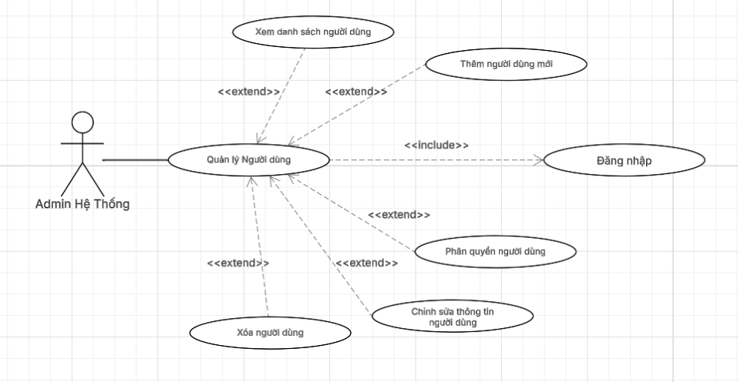
Hình 1: Admin Hệ thống - Sơ đồ Use Case Quản lý Người dùng
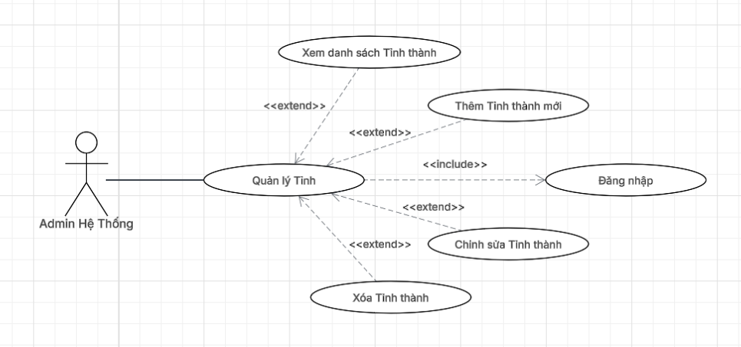
Hình 2: Admin Hệ thống - Sơ đồ Use Case Quản lý Tỉnh

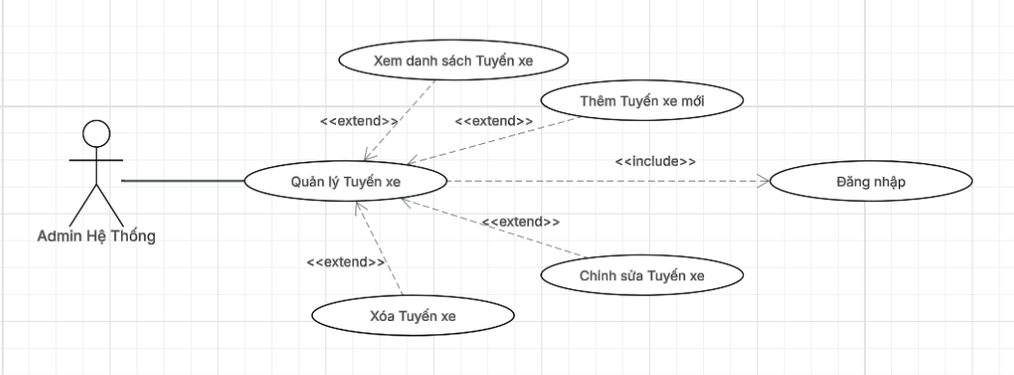
Hình 3: Admin Hệ thống - Sơ đồ Use Case Quản lý Tuyến xe

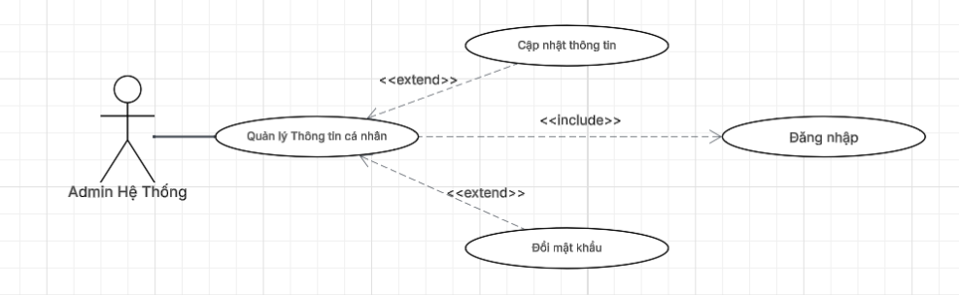
Hình 4: Admin Hệ thống - Sơ đồ Use Case Quản lý Thông tin cá nhân
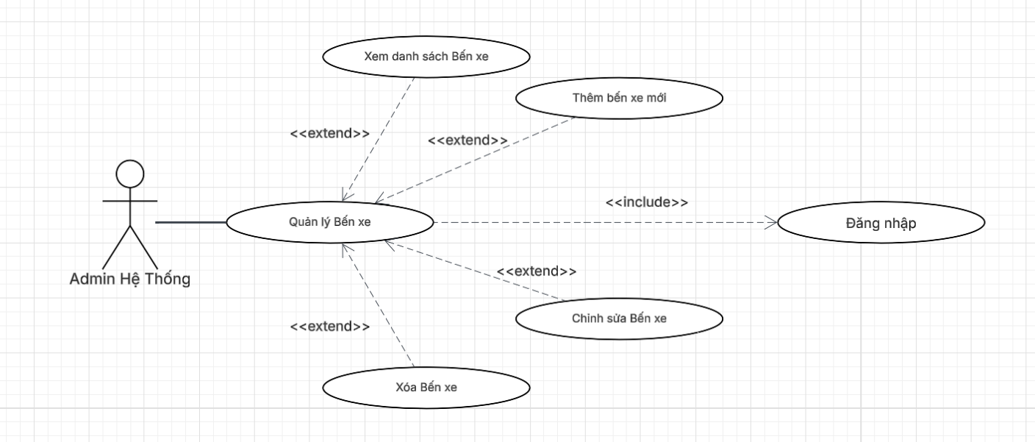
Hình 5: Admin Hệ thống - Sơ đồ Use Case Quản lý Bến xe

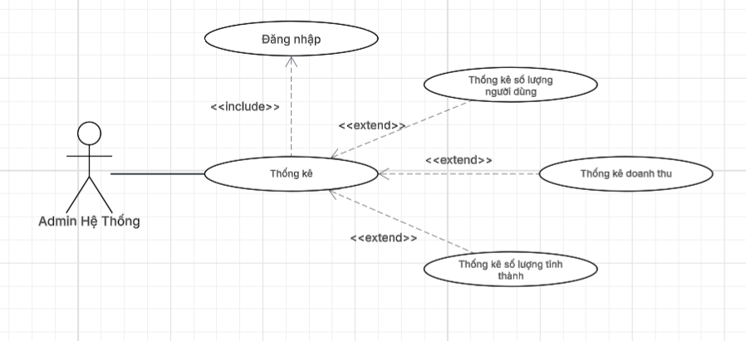
Hình 6: Admin Hệ thống - Sơ đồ Use Case Quản lý Thống kê

  - Admin Bến xe
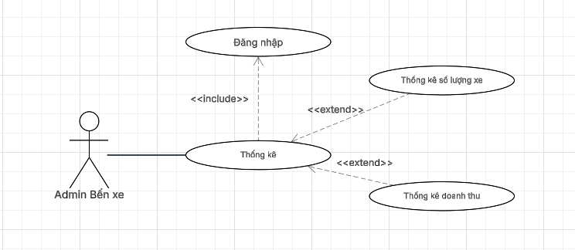
Hình 7: Admin Bến xe - Sơ đồ Use Case Quản lý Thống kê
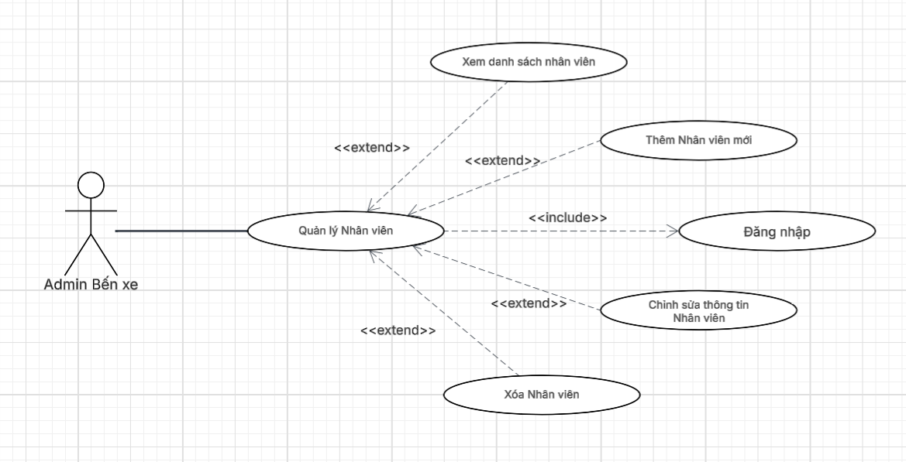
Hình 8: Admin Bến xe - Sơ đồ Use Case Quản lý Nhân viên

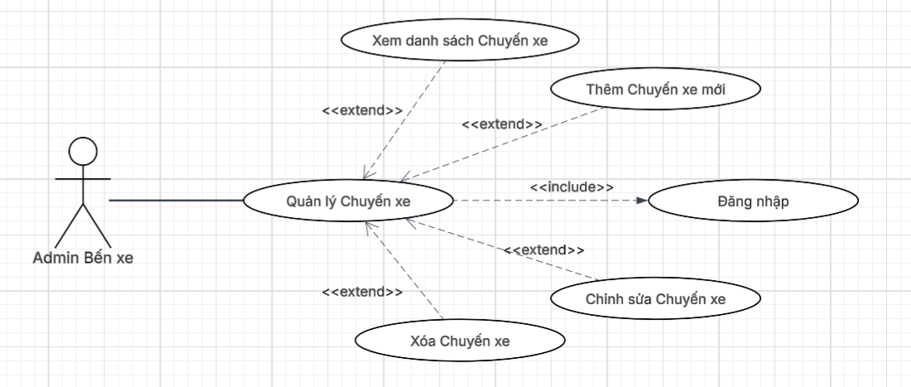
Hình 9: Admin Bến xe - Sơ đồ Use Case Quản lý Chuyến xe

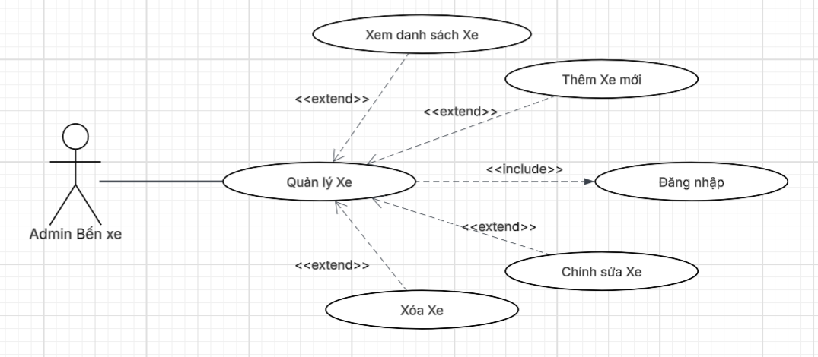
Hình 10: Admin Bến xe - Sơ đồ Use Case Quản lý Xe
  - Nhân viên bán vé tại quầy
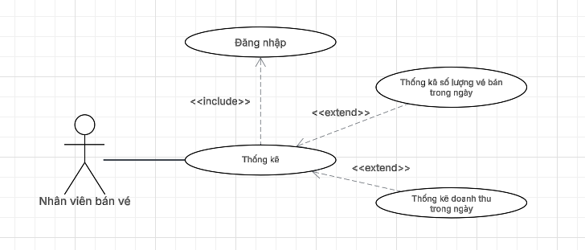
Hình 11: Nhân viên bán vé - Sơ đồ Use Case Quản lý Thống kê

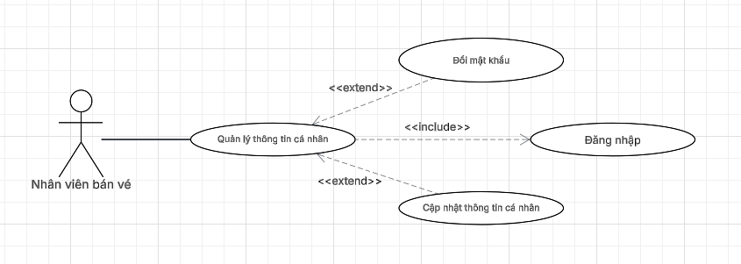
Hình 12: Nhân viên bán vé - Sơ đồ Use Case Quản lý Thông tin cá nhân

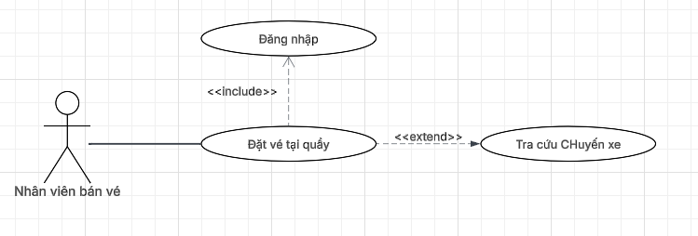
Hình 13: Nhân viên bán vé - Sơ đồ Use Case Đặt vé tại quầy
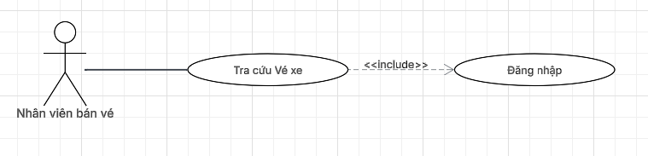
Hình 14: Nhân viên bán vé - Sơ đồ Use Case Tra cứu vé xe

  - Khách hàng
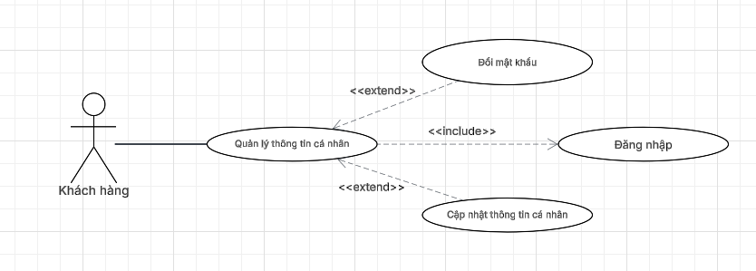
Hình 15: Khách hàng - Sơ đồ Use Case Quản lý Thông tin cá nhân

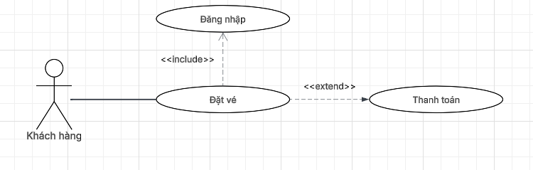
Hình 16: Khách hàng - Sơ đồ Use Case Đặt vé
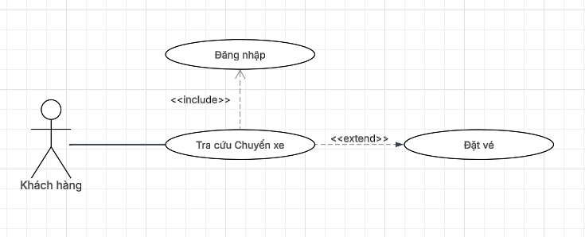
Hình 17: Khách hàng - Sơ đồ Use Case Tra cứu chuyến xe

    - Mô tả thông tin chi tiết các Use Case
- Đăng nhập
Tên | Use Case Đăng nhập
Mục đích | Đăng nhập vào hệ thống
Các tác nhân | Khách, Admin Hệ thống, Admin Bến xe
Ngày tạo | 07/12/2025
Người tạo | Hoàng Lâm Thanh Tâm
Phiên bản | Version 1.0
Dòng sự kiện | ⮚ Người dùng chọn vào Đăng nhập  ⮚ Nhập các thông tin email, mật khẩu  ⮚ Hệ thống kiểm tra thông tin đăng nhập  ⮚ Hệ thống trả về giao diện đúng với phân quyền của người dùng
Điều kiện tiên quyết | Người dùng đã có tài khoản trong Cơ sở dữ liệu.
Điều kiện sau
Các biến thể | Sai thông tin đăng nhập
Bảng 1: Mô tả thông tin chi tiết Use Case Đăng nhập

- Đăng ký tài khoản
Tên | Use Case Đăng ký tài khoản
Mục đích | Đăng ký tài khoản để sử dụng các chức năng của hệ thống
Các tác nhân | Khách
Ngày tạo | 07/12/2025
Người tạo | Hoàng Lâm Thanh Tâm
Phiên bản | Version 1.0
Dòng sự kiện | ⮚ Người dùng chọn vào Đăng ký tài khoản  ⮚ Nhập các thông tin  ⮚ Hệ thống kiểm tra thông tin hợp lệ  ⮚ Hệ thống trả về giao diện đăng ký tài khoản thành công
Điều kiện tiên quyết | Khách chưa có tài khoản trước đó hoặc email đăng ký phải khác với email đã từng đăng ký trước đó
Điều kiện sau
Các biến thể
Bảng 2: Mô tả thông tin chi tiết Use Case Đăng ký tài khoản

- Đăng xuất
Tên | Use Case Đăng xuất
Mục đích | Đăng xuất tài khoản khỏi hệ thống website
Các tác nhân | Khách, Quản trị viên
Ngày tạo | 07/12/2025
Người tạo | Hoàng Lâm Thanh Tâm
Phiên bản | Version 1.0
Dòng sự kiện | ⮚ Người dùng chọn vào Đăng xuất tài khoản  ⮚ Hệ thống kiểm tra  ⮚ Hệ thống trả về giao diện Trang chủ
Điều kiện tiên quyết | Người dùng đã đăng nhập thành công vào hệ thống
Điều kiện sau
Các biến thể | Lỗi mạng hoặc sự cố khiến trạng thái đăng xuất bị ngắt
Bảng 3: Mô tả thông tin chi tiết Use Case Đăng xuất

- Quản lý Tỉnh thành
Tên | Use Case Quản lý Tỉnh thành
Mục đích | Quản lý danh sách tỉnh/thành trong hệ thống
Các tác nhân | Admin Hệ thống
Ngày tạo | 07/12/2025
Người tạo | Hoàng Lâm Thanh Tâm
Phiên bản | Version 1.0
Dòng sự kiện | - Đăng nhập vào hệ thống  - Hệ thống kiểm tra thông tin đăng nhập  - Đăng nhập thành công  - Vào trang admin quản trị hệ thống  - Chọn chức năng Quản lý Tỉnh thành  - Hệ thống hiển thị danh sách tỉnh/thành  - Thao tác: xem, tìm kiếm, thêm, xoá, sửa, cập nhật
Điều kiện tiên quyết | Admin Hệ thống đã đăng nhập thành công vào hệ thống
Điều kiện sau | Danh sách tỉnh thành được cập nhật và lưu trong CSDL
Các biến thể | - Đăng nhập thất bại  - Không tìm thấy dữ liệu tỉnh/thành  - Thêm/Sửa thất bại do trùng tên, thiếu thông tin, hoặc tỉnh/thành đang được dùng.
Bảng 4: Mô tả thông tin chi tiết Use Case Quản lý Tỉnh thành

- Quản lý Bến xe
Tên | Use Case Quản lý bến xe
Mục đích | Quản lý các bến xe của hệ thống
Các tác nhân | Quản trị viên (Admin)
Ngày tạo | 07/12/2025
Người tạo | Từ Kim Hoàng, Hoàng Lâm Thanh Tâm
Phiên bản | Version 1.0
Dòng sự kiện | ⮚ Đăng nhập vào hệ thống  ⮚ Hệ thống kiểm tra thông tin đăng nhập  ⮚ Đăng nhập thành công  ⮚ Đến trang admin quản trị hệ thống  ⮚ Hiển thị danh sách bến xe của hệ thống  ⮚ Thao tác xem, tìm kiếm, thêm, xoá, sửa, cập nhật
Điều kiện tiên quyết | Đăng nhập vào hệ thống kiểm tra
Điều kiện sau | Đăng nhập thành công và hiển thị danh sách bến xe
Các biến thể | Đăng nhập không thành công hoặc không tìm thấy danh sách bến xe
Bảng 5: Mô tả thông tin chi tiết Use Case Quản lý Bến xe

- Quản lý Thống kê
Tên | Use Case Quản lý Thống kê
Mục đích | Xem và quản lý các báo cáo thống kê
Các tác nhân | Admin Hệ thống, Admin Bến xe
Ngày tạo | 07/12/2025
Người tạo | Hoàng Lâm Thanh Tâm, Từ Kim Hoàng
Phiên bản | Version 1.0
Dòng sự kiện | - Đăng nhập vào hệ thống  - Hệ thống kiểm tra thông tin đăng nhập  - Đăng nhập thành công  - Vào trang admin quản trị hệ thống  - Chọn chức năng Quản lý Thống kê  - Chọn khoảng thời gian (ngày, tuần, tháng, năm)  - Hệ thống tổng hợp dữ liệu và hiển thị kết quả (bảng/biểu đồ)
Điều kiện tiên quyết | Đăng nhập thành công vào hệ thống
Điều kiện sau | Kết quả thống kê được hiển thị
Các biến thể | Đăng nhập thất bại
Bảng 6: Mô tả thông tin chi tiết Use Case Quản lý Thống kê

- Quản lý Xe
Tên | Use Case Quản lý xe
Mục đích | Quản lý các xe có trong hệ thống
Các tác nhân | Admin Bến xe
Ngày tạo | 07/12/2025
Người tạo | Hoàng Lâm Thanh Tâm, Từ Kim Hoàng
Phiên bản | Version 1.0
Dòng sự kiện | ⮚ Đăng nhập vào hệ thống  ⮚ Hệ thống kiểm tra thông tin đăng nhập  ⮚ Đăng nhập thành công  ⮚ Đến trang admin quản trị hệ thống  ⮚ Hiển thị danh sách các khách hàng đã đặt vé xe  ⮚ Thao tác xem, tìm kiếm, thêm, xoá, sửa, cập nhật
Điều kiện tiên quyết | Đăng nhập vào hệ thống kiểm tra
Điều kiện sau | Cho ra đăng nhập thành công và cho ra thông tin danh sách các xe cần quản lý
Các biến thể | Đăng nhập thất bại hoặc không tìm thấy danh sách xe
Bảng 7: Mô tả thông tin chi tiết Use Case Quản lý Xe

- Quản lý Tuyến xe
Tên | Use Case Quản lý tuyến xe
Mục đích | Quản lý các tuyến xe của hệ thống
Các tác nhân | Admin Hệ thống
Ngày tạo | 07/12/2025
Người tạo | Hoàng Lâm Thanh Tâm, Từ Kim Hoàng
Phiên bản | Version 1.0
Dòng sự kiện | ⮚ Đăng nhập vào hệ thống  ⮚ Hệ thống kiểm tra thông tin đăng nhập  ⮚ Đăng nhập thành công  ⮚ Đến trang admin quản trị hệ thống  ⮚ Hiển thị danh sách các chuyến xe của hệ thống  ⮚ Thao tác xem, tìm kiếm, thêm, xoá, sửa, cập nhật
Điều kiện tiên quyết | Đăng nhập vào hệ thống kiểm tra
Điều kiện sau | Cho ra đăng nhập thành công và cho ra thông tin danh sách tuyến xe cần quản lý
Các biến thể | Đăng nhập thất bại hoặc không tìm thấy danh sách tuyến xe
Bảng 8: Mô tả thông tin chi tiết Use Case Quản lý Tuyến xe

- Quản lý Chuyến xe
Tên | Use Case Quản lý chuyến bến xe
Mục đích | Quản lý các chuyến xe của hệ thống
Các tác nhân | Admin Bến xe
Ngày tạo | 07/12/2025
Người tạo | Hoàng Lâm Thanh Tâm, Từ Kim Hoàng
Phiên bản | Version 1.0
Dòng sự kiện | ⮚ Đăng nhập vào hệ thống  ⮚ Hệ thống kiểm tra thông tin đăng nhập  ⮚ Đăng nhập thành công  ⮚ Đến trang admin quản trị hệ thống  ⮚ Hiển thị danh sách các chuyến xe của hệ thống  ⮚ Thao tác xem, tìm kiếm, thêm, xoá, sửa, cập nhật
Điều kiện tiên quyết | Đăng nhập vào hệ thống kiểm tra
Điều kiện sau | Cho ra đăng nhập thành công và cho ra thông tin danh sách chuyến xe cần quản lý
Các biến thể | Đăng nhập thất bại hoặc không tìm thấy danh sách chuyến xe
Bảng 9: Mô tả thông tin chi tiết Use Case Quản lý Chuyến xe

- Quản lý Nhân viên
Tên | Use Case Quản lý nhân viên
Mục đích | Quản lý các tuyến xe của hệ thống
Các tác nhân | Admin Hệ thống, Admin Bến xe
Ngày tạo | 07/12/2025
Người tạo | Hoàng Lâm Thanh Tâm, Từ Kim Hoàng
Phiên bản | Version 1.0
Dòng sự kiện | ⮚ Đăng nhập vào hệ thống  ⮚ Hệ thống kiểm tra thông tin đăng nhập  ⮚ Đăng nhập thành công  ⮚ Đến trang admin quản trị hệ thống  ⮚ Hiển thị danh sách các chuyến xe của hệ thống  ⮚ Thao tác xem, tìm kiếm, thêm, xoá, sửa, cập nhật
Điều kiện tiên quyết | Đăng nhập vào hệ thống kiểm tra
Điều kiện sau | Cho ra đăng nhập thành công và cho ra thông tin danh sách tuyến xe cần quản lý
Các biến thể | Đăng nhập thất bại hoặc không tìm thấy danh sách tuyến xe
Bảng 10: Mô tả thông tin chi tiết Use Case Quản lý Nhân viên

- Quản lý vé xe
Tên | Use Case Quản lý Vé xe
Mục đích | Quản lý toàn bộ vé xe trong hệ thống
Các tác nhân | Admin Hệ thống, Admin Bến xe, Nhân viên bán vé
Ngày tạo | 07/12/2025
Người tạo | Hoàng Lâm Thanh Tâm, Từ Kim Hoàng
Phiên bản | Version 1.0
Dòng sự kiện | - Đăng nhập vào hệ thống  - Hệ thống kiểm tra thông tin đăng nhập  - Đăng nhập thành công  - Vào trang quản trị  - Chọn chức năng Quản lý Vé xe  - Hệ thống hiển thị danh sách vé (mã vé, chuyến, khách, ghế, ngày đặt, giá, trạng thái)  - Thao tác: xem, tìm kiếm, thêm vé, sửa vé, huỷ/xoá vé, cập nhật trạng thái
Điều kiện tiên quyết | Đăng nhập thành công vào hệ thống theo phân quyền
Điều kiện sau | Vé được tạo/cập nhật/huỷ
Các biến thể | Không tìm thấy vé theo tiêu chí
Bảng 11: Mô tả thông tin chi tiết Use Case Quản lý Vé xe

- Tra cứu Vé xe
Tên | Use Case Tra cứu Vé xe
Mục đích | Tìm nhanh thông tin vé theo số điện thoại
Các tác nhân | Nhân viên bán vé
Ngày tạo | 07/12/2025
Người tạo | Hoàng Lâm Thanh Tâm, Từ Kim Hoàng
Phiên bản | Version 1.0
Dòng sự kiện | - Đăng nhập vào hệ thống  - Chọn chức năng Tra cứu Vé xe  - Nhập thông tin số điện thọi  - Bấm Tìm kiếm  - Hệ thống hiển thị danh sách vé phù hợp
Điều kiện tiên quyết | Đăng nhập thành công vào hệ thống theo phân quyền
Điều kiện sau | Hiển thị kết quả tra cứu
Các biến thể | Không tìm thấy vé phù hợp
Bảng 12: Mô tả thông tin chi tiết Use Case Tra cứu Vé xe

- Tra cứu Khách hàng
Tên | Use Case Tra cứu Khách hàng
Mục đích | Tìm kiếm và xem thông tin khách hàng
Các tác nhân | Nhân viên bán vé
Ngày tạo | 07/12/2025
Người tạo | Hoàng Lâm Thanh Tâm, Từ Kim Hoàng
Phiên bản | Version 1.0
Dòng sự kiện | - Đăng nhập vào hệ thống  - Chọn chức năng Tra cứu Khách hàng  - Nhập tiêu chí tra cứu (CCCD / SĐT / họ tên)  - Bấm Tìm kiếm  - Hệ thống hiển thị danh sách khách hàng phù hợp
Điều kiện tiên quyết | Đăng nhập thành công vào hệ thống theo phân quyền
Điều kiện sau | Hiển thị kết quả tra cứu
Các biến thể | Không tìm thấy khách hàng phù hợp
Bảng 13: Mô tả thông tin chi tiết Use Case Tra cứu Khách hàng

- Tra cứu Tuyến xe
Tên | Use Case Tra cứu tuyến xe
Mục đích | Tra cứu các tuyến xe
Các tác nhân | Nhân viên bán vé
Ngày tạo | 07/12/2025
Người tạo | Hoàng Lâm Thanh Tâm, Từ Kim Hoàng
Phiên bản | Version 1.0
Dòng sự kiện | ⮚ Đăng nhập vào hệ thống  ⮚ Hệ thống kiểm tra thông tin đăng nhập  ⮚ Đăng nhập thành công  ⮚ Hệ thống chuyển đến trang nhân viên bán vé  ⮚ Tra cứu tuyến xe
Điều kiện tiên quyết | Đăng nhập vào hệ thống kiểm tra
Điều kiện sau | Cho ra đăng nhập thành công
Các biến thể | Đăng nhập thất bại
Bảng 14: Mô tả thông tin chi tiết Use Case Tra cứu Tuyến xe
- Đặt vé tại quầy
Tên | Use Case Đặt vé tại quầy
Mục đích | Nhân viên tạo vé trực tiếp cho khách tại quầy, chọn chuyến và chọn ghế
Các tác nhân | Nhân viên bán vé
Ngày tạo | 07/12/2025
Người tạo | Hoàng Lâm Thanh Tâm, Từ Kim Hoàng
Phiên bản | Version 1.0
Dòng sự kiện | - Nhân viên đăng nhập vào hệ thống  - Chọn chức năng Đặt vé tại quầy  - Nhập thông tin khách hàng (họ tên, CCCD, SĐT, giới tính)  - Chọn tuyến/điểm đi–điểm đến hoặc chọn trực tiếp chuyến xe  - Hệ thống hiển thị các chuyến phù hợp và số ghế còn trống  - Nhân viên chọn chuyến xe  - Hệ thống hiển thị sơ đồ ghế/trạng thái ghế  - Nhân viên chọn ghế và xác nhận đặt vé  - Hệ thống tạo vé, lưu CSDL, cập nhật trạng thái ghế, hiển thị thông tin vé
Điều kiện tiên quyết | Đăng nhập thành công vào hệ thống theo phân quyền
Điều kiện sau | Vé được tạo thành công và ghế được ghi nhận đã đặt
Các biến thể | Không có chuyến phù hợp theo tiêu chí tìm kiếm
Bảng 15: Mô tả thông tin chi tiết Use Case Đặt vé tại quầy

- Thống kê cá nhân
Tên | Use Case Thống kê cá nhân
Mục đích | Xem thống kê theo tài khoản cá nhân
Các tác nhân | Admin Bến xe, Nhân viên bán vé
Ngày tạo | 07/12/2025
Người tạo | Hoàng Lâm Thanh Tâm, Từ Kim Hoàng
Phiên bản | Version 1.0
Dòng sự kiện | - Đăng nhập vào hệ thống  - Chọn chức năng Thống kê cá nhân  - Chọn khoảng thời gian (ngày/tuần/tháng/năm)  - Hệ thống tổng hợp dữ liệu theo tài khoản đang đăng nhập  - Hiển thị kết quả: số vé đã tạo/bán, tổng tiền, tỉ lệ huỷ (nếu có), danh sách giao dịch liên quan  - Thao tác: lọc, xem chi tiết
Điều kiện tiên quyết | Đăng nhập thành công vào hệ thống theo phân quyền
Điều kiện sau | Kết quả thống kê được hiển thị
Các biến thể | Không có dữ liệu trong khoảng thời gian đã chọn
Bảng 16: Mô tả thông tin chi tiết Use Case Thống kê cá nhân

- Tra cứu Chuyến xe
Tên | Use Case Tra cứu chuyến xe
Mục đích | Tìm kiếm các chuyến xe có trên hệ thống
Các tác nhân | Khách
Ngày tạo | 07/12/2025
Người tạo | Hoàng Lâm Thanh Tâm
Phiên bản | Version 1.0
Dòng sự kiện | Tìm kiếm chuyến xe:  - Tìm kiếm điểm đi  - Tìm kiếm điểm đến
Điều kiện tiên quyết | Đăng nhập vào hệ thống dưới tên người dùng
Điều kiện sau | Tìm kiếm chuyến xe thành công
Các biến thể | Không tìm thấy chuyến xe nào

Bảng 17: Mô tả thông tin chi tiết Use Case Tra cứu Chuyến xe
- Đặt vé
Tên | Use Case Đặt vé
Mục đích | Đặt vé chuyến xe
Các tác nhân | Khách
Ngày tạo | 07/12/2025
Người tạo | Hoàng Lâm Thanh Tâm
Phiên bản | Version 1.0
Dòng sự kiện | ⮚ Người dùng gửi yêu cầu chọn chuyến xe muốn đặt vé.  ⮚ Hệ thống trả về giao diện danh sách các ghế còn trống trong chuyến đó.  ⮚ Người dùng chọn số ghế mong muốn. Hệ thống tính tổng tiền tạm thời cho khách.  ⮚ Người dùng chọn vào thành toán vé.  ⮚ Hệ thống kiểm tra và trả về giao diện thông tin xác nhận thanh toán và phương thức thanh toán.  ⮚ Người dùng chọn phương thức thanh toán.  ⮚ Hệ thống xác nhận các thông tin về thanh toán, trả về thông báo đặt vé thành công và giao diện Các vé đã đặt.
Điều kiện tiên quyết | Người dùng đã đăng nhập thành công vào hệ thống
Điều kiện sau
Các biến thể | Lỗi mạng hoặc sự cố khiến trạng thái bị ngắt
Bảng 18: Mô tả thông tin chi tiết Use Case Đặt vé

- Hủy vé
Tên | Use Case Huỷ vé
Mục đích | Huỷ vé chuyến xe
Các tác nhân | Khách
Ngày tạo | 07/12/2025
Người tạo | Hoàng Lâm Thanh Tâm
Phiên bản | Version 1.0
Dòng sự kiện | ⮚ Ở giao diện Vé đã đặt, người dùng chọn vào nút Hủy vé ngay vé muốn hủy.  ⮚ Hệ thống kiểm tra yêu cầu, xác nhận thông tin, trả về thông báo hủy vé thành công.
Điều kiện tiên quyết | Người dùng đã đăng nhập thành công vào hệ thống
Điều kiện sau
Các biến thể | Lỗi mạng hoặc sự cố khiến trạng thái bị ngắt
Bảng 19: Mô tả thông tin chi tiết Use Case Hủy vé

- Quản lý thông tin cá nhân
Tên | Use Case Quản lý thông tin cá nhân
Mục đích | Người dùng cập nhật thông tin cá nhân và bảo mật tài khoản
Các tác nhân | Admin Hệ thống, Admin Bến xe, Khách hàng
Ngày tạo | 07/12/2025
Người tạo | Hoàng Lâm Thanh Tâm, Từ Kim Hoàng
Phiên bản | Version 1.0
Dòng sự kiện | - Đăng nhập vào hệ thống  - Chọn chức năng Thông tin cá nhân  - Hệ thống hiển thị thông tin hiện tại của tài khoản  - Người dùng chọn Chỉnh sửa  - Cập nhật các trường thông tin  - Bấm Lưu  - Hệ thống kiểm tra hợp lệ và cập nhật vào CSDL  - Thông báo cập nhật thành công
Điều kiện tiên quyết | Đăng nhập thành công vào hệ thống theo phân quyền
Điều kiện sau | Kết quả thống kê được hiển thị
Các biến thể | Không có dữ liệu trong khoảng thời gian đã chọn
Bảng 20: Mô tả thông tin chi tiết Use Case Quản lý Thông tin cá nhân
    - Sơ đồ lớp
Căn cứ vào phân tích các UC phí trên, nhóm nghiên cứu xây dựng sơ đồ lớp của hệ thống:
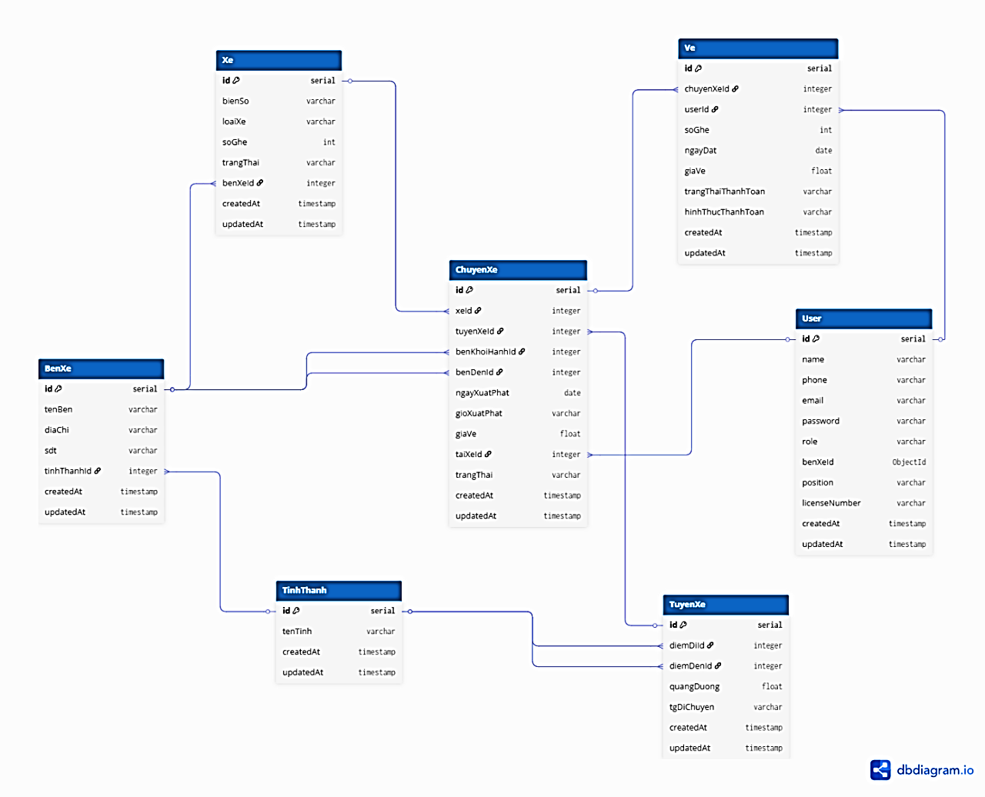
Hình 18: Sơ đồ lớp
- Bảng Xe: XE (IDXe, bienSo, loaiXe, soGhe, trangThai, benXeId, createdAt, updatedAt).
- Bảng Bến xe: BENXE (IDBenXe, tenBen, diaChi, sdt, tinhThanhId, createdAt, updatedAt).
- Bảng Tỉnh thành: TINHTHANH (IDTinh, tenTinh, createdAt, updatedAt).
- Bảng Tuyến xe: TUYENXE (IDTuyen, diemDiId, diemDenId, quangDuong, tgDiChuyen, createdAt, updatedAt).
- Bảng Chuyến xe: CHUYENXE (IDChuyen, xeId, tuyenXeId, benKhoiHanhId, benDenId, ngayXuatPhat, gioXuatPhat, giaVe, taiXeId, trangThai, createdAt, updatedAt).
- Bảng Vé: VE (IDVe, chuyenXeId, userId, soGhe, ngayDat, giaVe, trangThaiThanhToan, hinhThucThanhToan, createdAt, updatedAt).
- Bảng Người dùng: USER (IDUser, name, phone, email, password, role, benXeId, position, licenseNumber, createdAt, updatedAt).

    - Cơ sở dữ liệu
- Bảng XE:
STT | Tên trường | Kiểu dữ liệu | RBTV | NOT NULL | Diễn giải
1 | IDXe | String | PK | X | Mã xe
2 | BienSo | String |  | X | Biển số xe
3 | LoaiXe | String |  | X | Loại xe (ghế, giường, limousine…)
4 | SoGhe | Int |  | X | Số ghế của xe
5 | TrangThai | String |  | X | Tình trạng xe
6 | IDBenXe |  | FK | X | Liên kết với bến xe quản lý xe
Bảng 21: Mô tả CSDL bảng Xe

- Bảng TINHTHANH:
STT | Tên trường | Kiểu dữ liệu | RBTV | NOT NULL | Diễn giải
1 | IDTinh | String | PK | X | Mã tỉnh/thành phố, duy nhất
2 | TenTinh | string |  | X | Tên của tỉnh/thành phố
Bảng 22: Mô tả CSDL bảng Tỉnh thành

- Bảng BENXE:
STT | Tên trường | Kiểu dữ liệu | RBTV | NOT NULL | Diễn giải
1 | IDBen | String | PK | X | Mã Bến xe, duy nhất, dùng làm khóa chính
2 | TenBen | String |  | X | Tên của bến xe
3 | DiaChi | String |  | X | Địa chỉ của bến xe
4 | SDT | String |  | X | Số điện thoại của bến xe
5 | IDTinh | string | FK | X | Mã tỉnh/thành phố, liên kết với bảng TINHTHANH
Bảng 23: Mô tả CSDL bảng Bến xe

- Bảng TUYENXE:
STT | Tên trường | Kiểu dữ liệu | RBTV | NOT NULL | Diễn giải
1 | IDTuyen | String | PK | X | Mã tuyến xe
2 | IDDiemDi | String | FK | X | Mã tỉnh điểm đi
3 | IDDiemDen | String | FK | X | Mã tỉnh điểm đến
4 | QuangDuong | Int |  | X | Quãng đường (km)
5 | TG_DiChuyen | Int |  | X | Thời gian di chuyển dự kiến
Bảng 24: Mô tả CSDL bảng Tuyến xe

- Bảng CHUYENXE:
STT | Tên trường | Kiểu dữ liệu | RBTV | NOT NULL | Diễn giải
1 | IDChuyeen | String | PK | X | Mã chuyến xe
2 | IDXe | String | FK | X | Mã xe chạy chuyến
3 | IDTuyenXe | String | FK | X | Mã tuyến xe
4 | IDBenKhoiHanh | String | FK | X | Bến khởi hành
5 | IDBenDen | String | FK | X | Bến đến
6 | NgayXuatPhat | Date |  | X | Ngày xuất phát
7 | GioXuatPhat | Date |  | X | Giờ xuất phát
8 | GiaVe | Int |  | X | Giá vé
9 | IDTaiXe | String | FK | X | Mã tài xế chạy chuyến
10 | TrangThai | String |  | X | Trạng thái của chuyến xe
Bảng 25: Mô tả CSDL bảng Chuyến xe

- Bảng VE:
STT | Tên trường | Kiểu dữ liệu | RBTV | NOT NULL | Diễn giải
1 | IDVe | String | PK | X | Mã vé xe
2 | IDChuyen | String | FK | X | Mã chuyến xe
3 | IDKhach | String | FK | X | Mã khách hàng
4 | IDXe | String | FK | X | Mã xe
5 | SoGhe | Int |  | X | Số ghế
6 | NgayDatVe | Date |  | X | Ngày đặt vé
7 | GiaVe | Int |  | X | Giá vé
8 | TrangThaiThanhToan | String |  | X | Trạng thái thanh toán
9 | HinhThucThanhToan | String |  | X | Hình thức thanh toán
Bảng 26: Mô tả CSDL bảng Vé
- Bảng USER:
STT | Tên trường | Kiểu dữ liệu | RBTV | NOT NULL | Diễn giải
1 | IDUser | String | PK | X | Mã người dùng
2 | Name | String |  | X | Họ tên người dùng
3 | Phone | String |  | X | Số điện thoại
4 | Email | String |  | X | Địa chỉ email
5 | Password | String |  | X | Mật khẩu đăng nhập
6 | Role | String |  | X | Vai rò đăng nhập
7 | BenXeId | String | FK | X | Bến xe liên kết
8 | Position | String |  | X | Chức vụ
9 | LicenseNumber | String |  |  | Số giấy phép lái xe (nếu là tài xế)
Bảng 27: Mô tả CSDL bảng User

CHƯƠNG 4: KẾT QUẢ THỰC HIỆN
  - QUY TRÌNH HỆ THỐNG
Nhóm em thực hiện xây dựng quy trình sử dụng tổng quát nhằm giúp người quản lý có cái nhìn tổng quan về việc tạo mới và quản lý thông tin các tuyến xe, bến xe trên hệ thống website quản lý bến xe khách.
  - CÁC CHỨC NĂNG CỦA ADMIN HỆ THỐNG
- Đăng nhập
Ở giao diện Trang chủ, người dung bấm vào Đăng nhập trên thanh header. Giao diện trăng Đăng nhập xuất hiện, Admin hệ thống nhập các thông tin tên đăng nhập và mật khẩu. Sau đó Enter, sẽ đăng nhập vào được hệ thống dành cho Admin hệ thống.
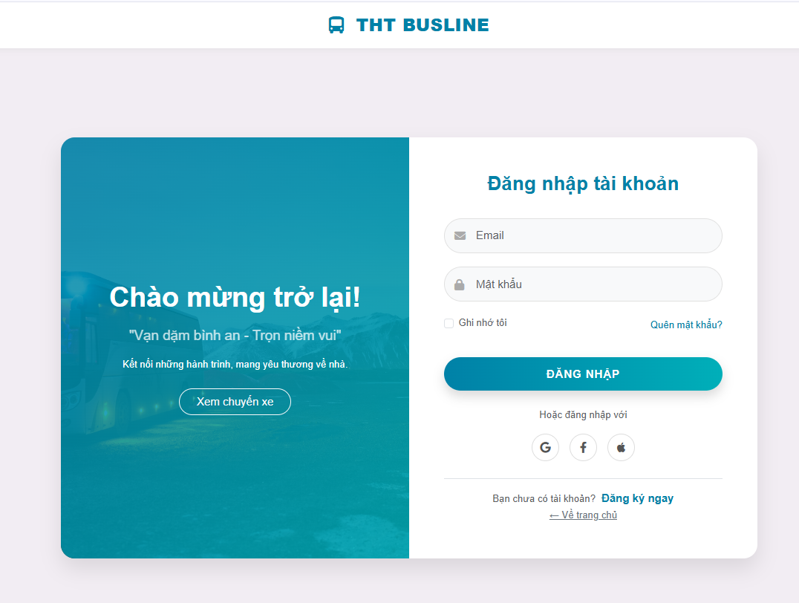
Hình 19: Admin Hệ thống - Giao diện trang Đăng nhập
- Giao diện tổng quan của Admin Hệ thống
Ở giao diện Trang Tổng quan, sau khi đăng nhập thành công, Admin Hệ thống được chuyển đến màn hình chính của hệ thống quản trị. Giao diện gồm thanh menu bên trái và khu vực nội dung chính.
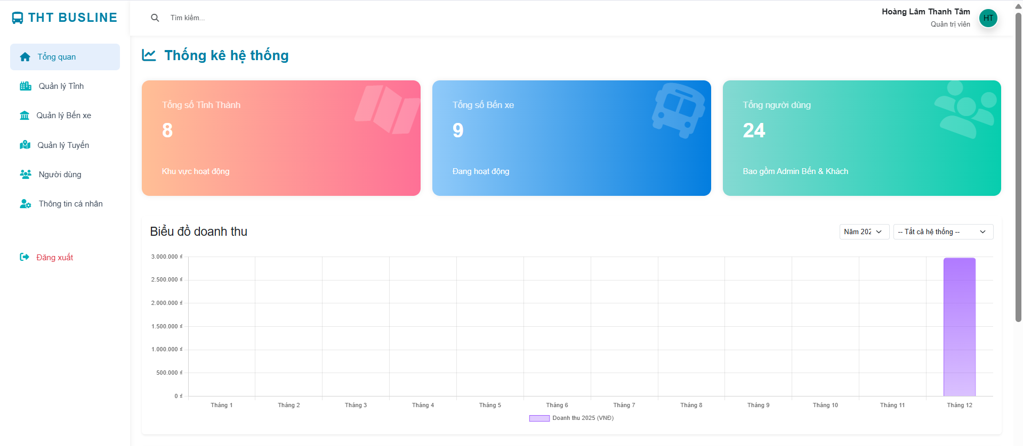
Hình 20: Admin Hệ thống - Giao diện trang Tổng quan hệ thống
Trên thanh menu bên trái, hệ thống hiển thị các chức năng quản lý gồm: Tổng quan, Quản lý Tỉnh, Quản lý Bến xe, Quản lý Tuyến, Người dùng, Thông tin cá nhân, Đăng xuất.
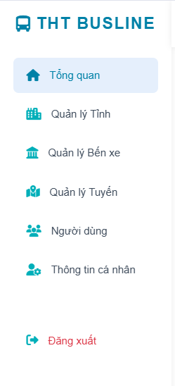
Hình 21: Admin Hệ thống - Thanh menu
- Giao diện chức năng Quản lý Tỉnh
Ở trên thanh menu bên trái, Admin Hệ thống chọn mục Quản lý Tỉnh, hệ thống hiển thị danh sách các Tỉnh/Thành phố đang có trong hệ thống dưới dạng bảng, bao gồm các thông tin: STT, Tên Tỉnh/Thành phố, Ngày tạo và Thao tác. Admin Hệ thống có tìm kiếm tên tỉnh ở ô tìm kiếm.
Ở mỗi dòng dữ liệu, Admin có thể:
  - Chọn Sửa để cập nhật lại thông tin tỉnh/thành phố.
  - Chọn Xóa để xóa tỉnh/thành phố khỏi hệ thống.
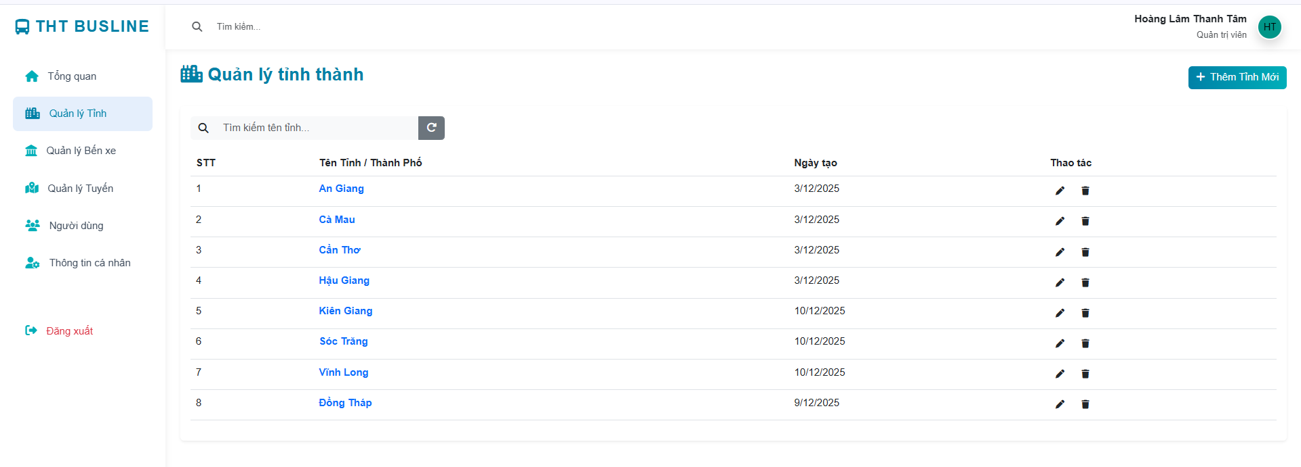
Hình 22: Admin Hệ thống - Giao diện trang Quản lý Tỉnh thành
Khi bấm vào nút Thêm Tỉnh mới, hệ thống hiển thị cửa sổ Thêm Tỉnh mưới, Admin nhập thông tin tên Tỉnh/Thành phố cần thêm mới và bấm nút Lưu lại để lưu dữ liệu.
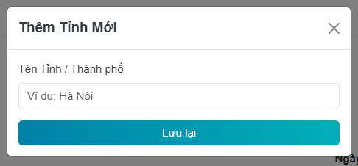
Hình 23: Admin Hệ thống - Giao diện trang Thêm tỉnh mới
Khi bấm Sửa, hệ thống hiển thị cửa sổ cập nhật, Admin chỉnh sửa tên tỉnh/thành và bấm Cập nhật để lưu thay đổi.
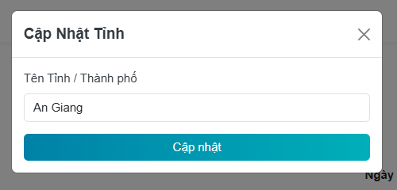
Hình 24: Admin Hệ thống - Giao diện trang Cập nhật Tỉnh
- Giao diện chức năng Quản lý Bến xe
Ở trên thanh menu bên trái, Admin Hệ thống chọn mục Quản lý Bến xe, hệ thống hiển thị danh sách các bến xe dưới dạng bảng, bao gồm các thông tin: Tên bến, Tỉnh/Thành phố, Admin quản lý, Địa chỉ/SĐT và Thao tác.
Ở mỗi bến xe, Admin có thể:
- Bấm Sửa để cập nhật thông tin bến xe.
- Bấm Xoá để xoá bến xe khỏi hệ thống.
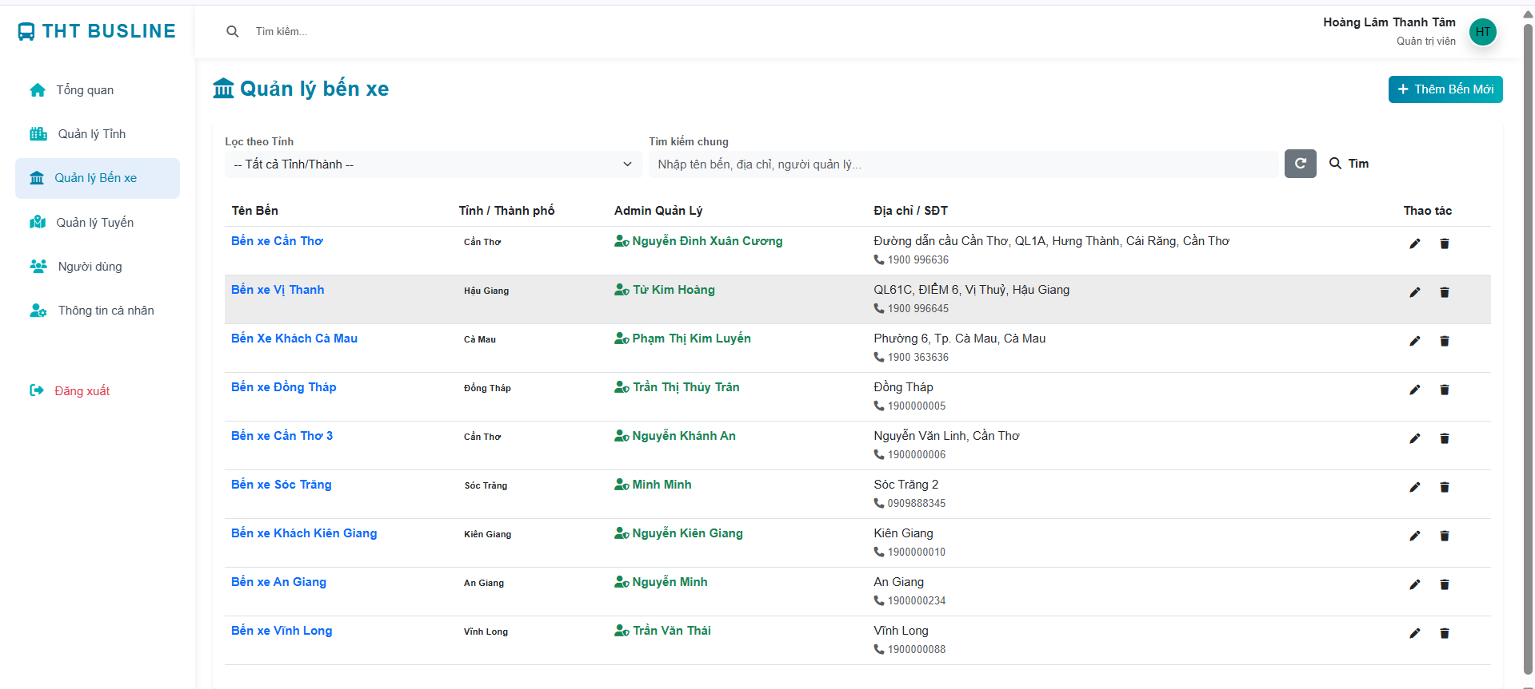
Hình 25: Admin Hệ thống - Giao diện trang Quản lý Bến xe
Admin có thể lọc bến xe theo Tỉnh/Thành phố bằng danh sách chọn hoặc có thể tìm kiếm bến xe theo tên bến, địa chỉ hoặc người quản lý thông qua ô tìm kiếm.
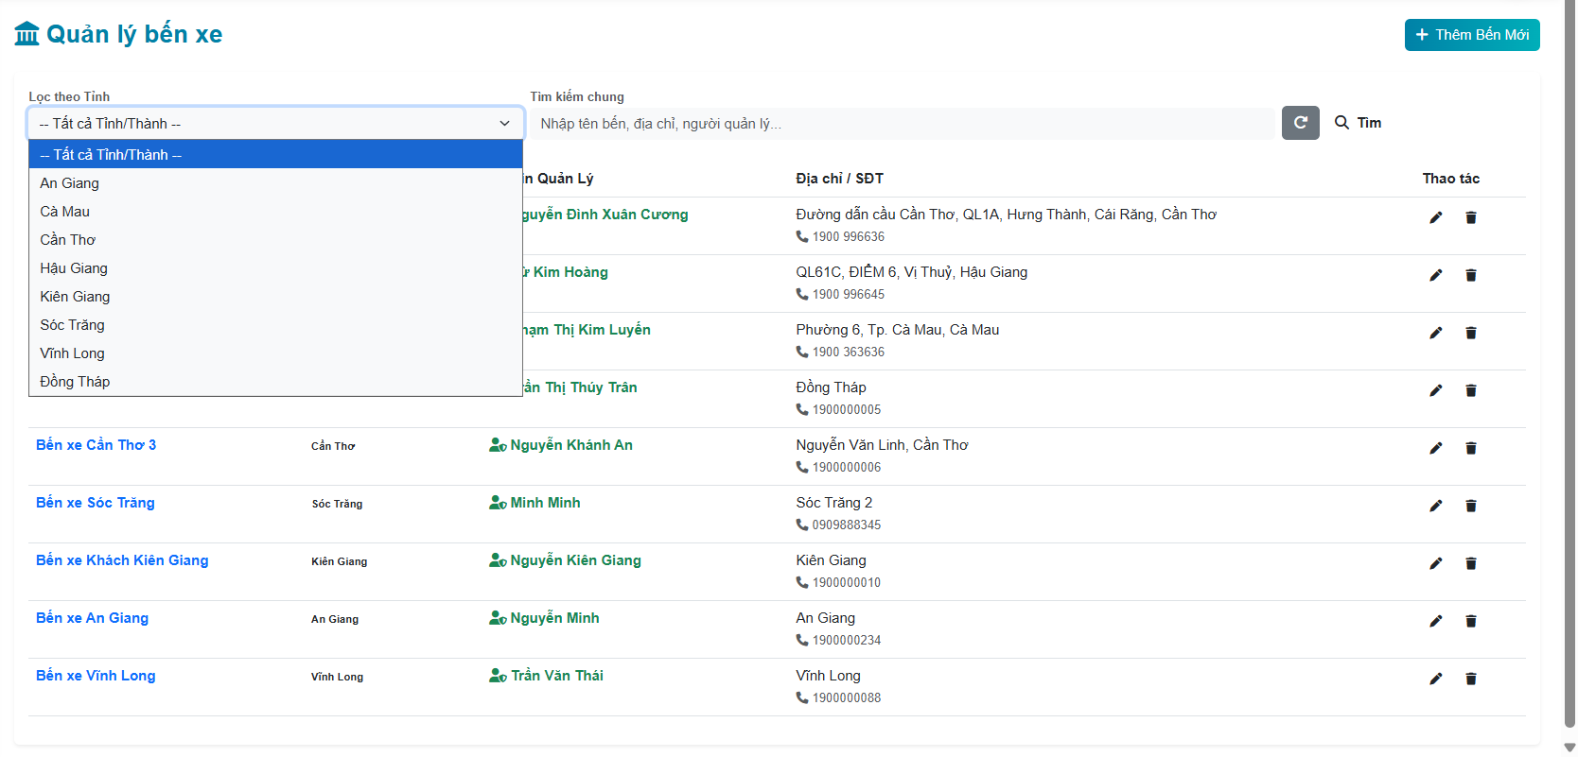
Hình 26: Admin Hệ thống - Giao diện trang Lọc tìm kiếm (1)
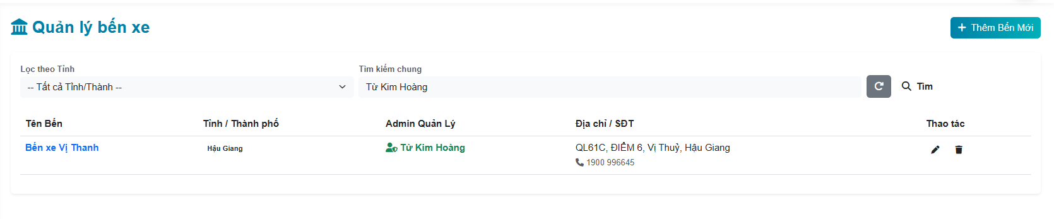
Hình 27: Admin Hệ thống - Giao diện trang Lọc tìm kiếm (2)
Khi bấm nút Thêm Bến Mới, hệ thống hiển thị cửa sổ thêm mới, Admin nhập các thông tin gồm tên bến, tỉnh/thành, địa chỉ và số điện thoại, sau đó bấm Lưu lại để thêm bến xe.
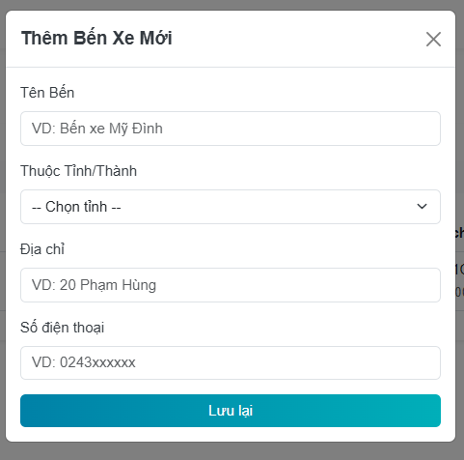
Hình 28: Admin Hệ thống - Giao diện trang Thêm Bến xe mới
Khi bấm Sửa, hệ thống hiển thị cửa sổ cập nhật, Admin chỉnh sửa thông tin bến xe và bấm Cập nhật để lưu thay đổi.
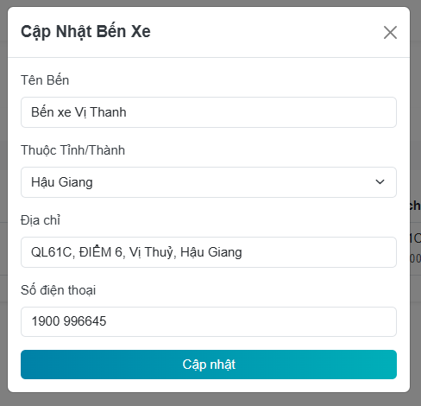
Hình 29: Admin Hệ thống - Giao diện trang Cập nhật Bến xe
- Giao diện chức năng Quản lý Tuyến
Ở giao diện Quản lý Tuyến xe, Admin Hệ thống chọn mục Quản lý Tuyến trên thanh menu bên trái. Hệ thống hiển thị danh sách các tuyến xe dưới dạng bảng, bao gồm các thông tin: Tên tuyến (Đi – Đến), Thời gian di chuyển, Quãng đường và Thao tác.
Ở mỗi tuyến xe, Admin có thể:
- Bấm Sửa để cập nhật thông tin tuyến.
- Bấm Xoá để xoá tuyến xe khỏi hệ thống.
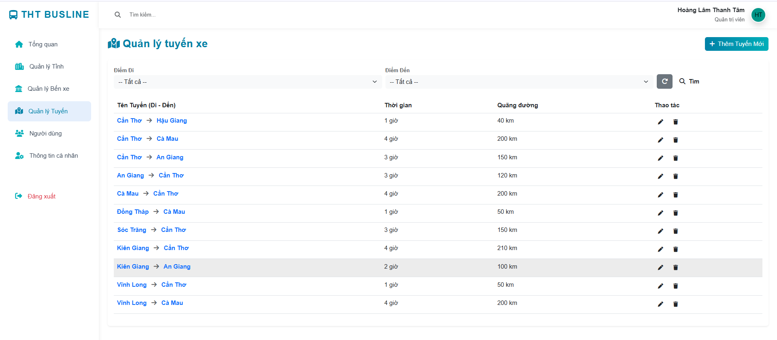
Hình 30: Admin Hệ thống - Giao diện trang Quản lý Tuyến xe
Admin có thể lọc tuyến xe theo Điểm đi và Điểm đến bằng danh sách chọn và bấm Tìm để hiển thị các tuyến phù hợp với điều kiện đã chọn.
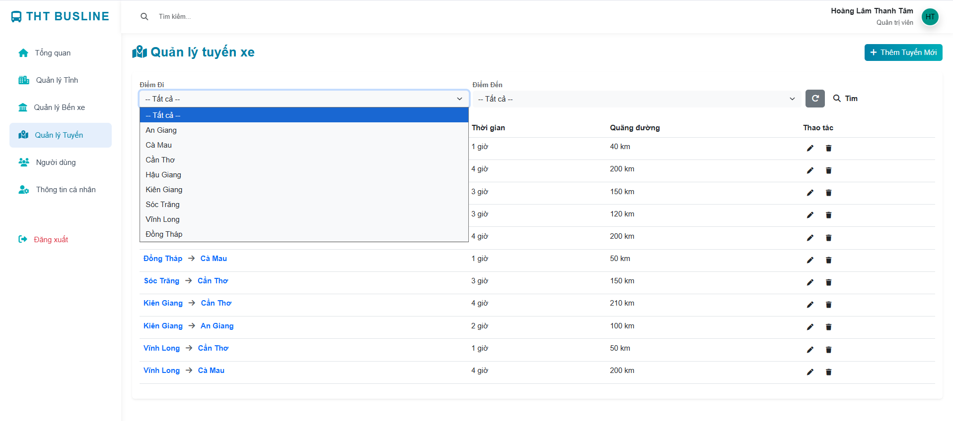
Hình 31: Admin Hệ thống - Giao diện trang Lọc tìm kiếm Tuyến xe (1)
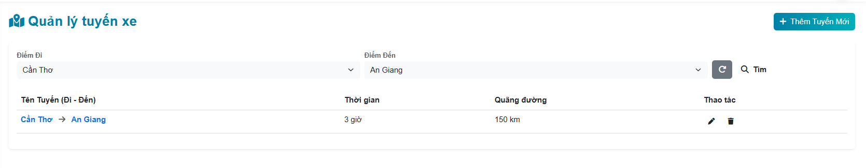
Hình 32: Admin Hệ thống - Giao diện trang Lọc tìm kiếm Tuyến xe (2)
Khi bấm nút Thêm Tuyến Mới, hệ thống hiển thị cửa sổ thêm mới, Admin chọn điểm đi, điểm đến, nhập thời gian di chuyển và quãng đường, sau đó bấm Lưu lại để thêm tuyến xe.
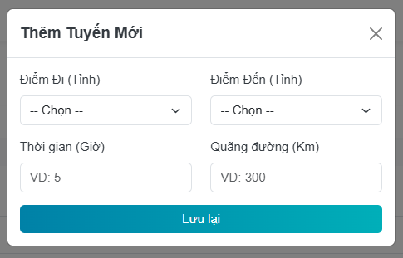
Hình 33: Admin Hệ thống - Giao diện trang Thêm Tuyến xe mới
Khi bấm Sửa, hệ thống hiển thị cửa sổ cập nhật, Admin chỉnh sửa thông tin tuyến xe và bấm Cập nhật để lưu thay đổi.
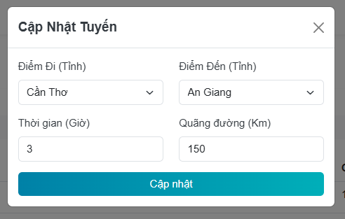
Hình 34: Admin Hệ thống - Giao diện trang Cập nhật Tuyến xe
- Giao diện chức năng Quản lý người dùng
Ở giao diện Quản lý Người dùng, Admin Hệ thống chọn mục Người dùng trên thanh menu bên trái. Hệ thống hiển thị danh sách các tài khoản người dùng dưới dạng bảng, bao gồm các thông tin: Họ tên, Email/SĐT, Vai trò, Bến quản lý và Hành động.
Ở mỗi người dùng, Admin có thể:
- Bấm Sửa để cập nhật thông tin tài khoản.
- Bấm Xoá để xoá tài khoản khỏi hệ thống.
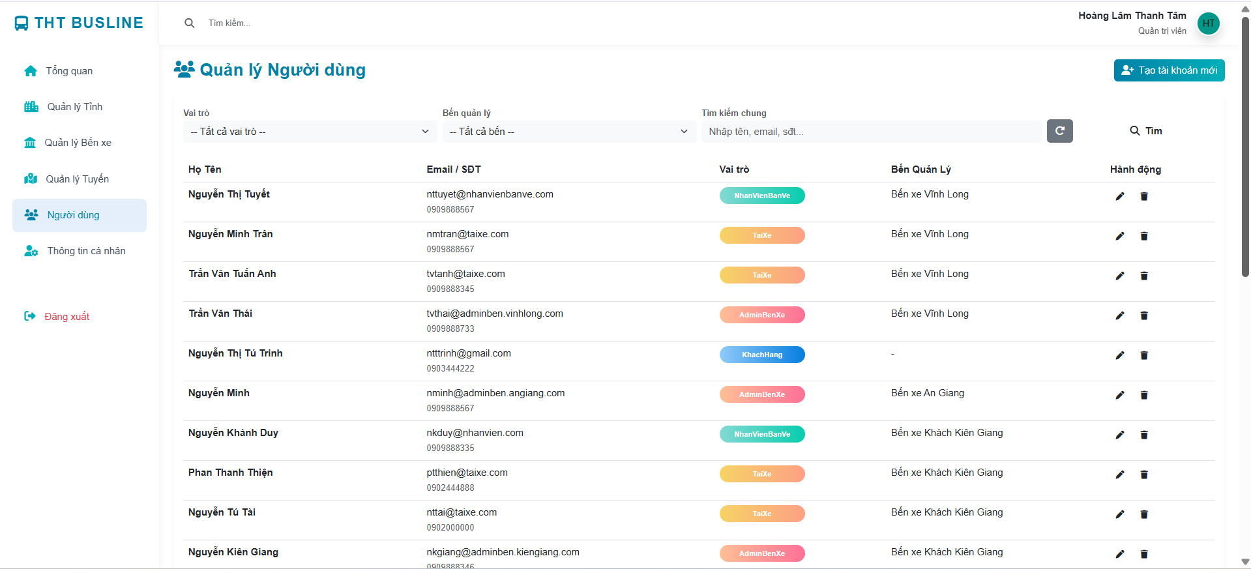
Hình 35: Admin Hệ thống - Giao diện trang Quản lý Người dùng
Admin có thể lọc người dùng theo Vai trò hoặc Bến quản lý.Hoặc có thể tìm kiếm người dùng theo họ tên, email hoặc số điện thoại thông qua ô tìm kiếm.
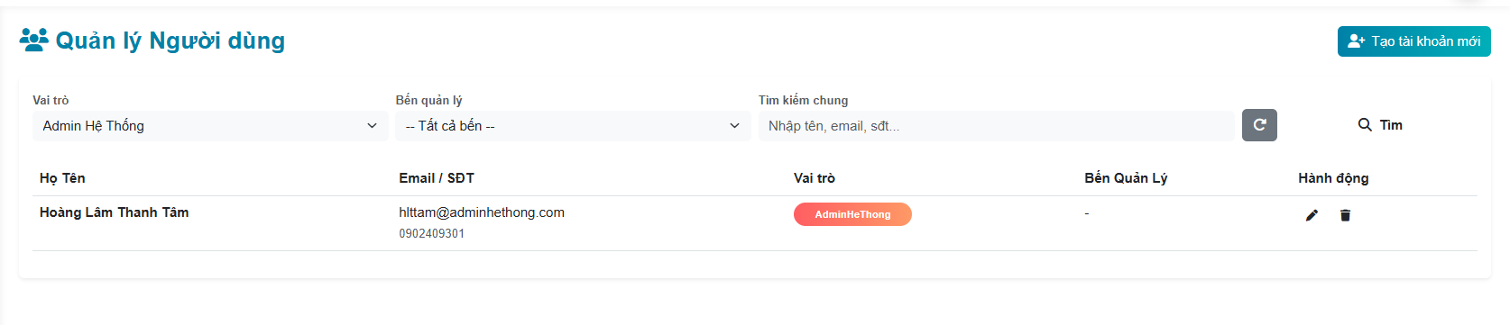
Hình 36: Admin Hệ thống - Giao diện trang Tìm kiếm Người dùng (1)
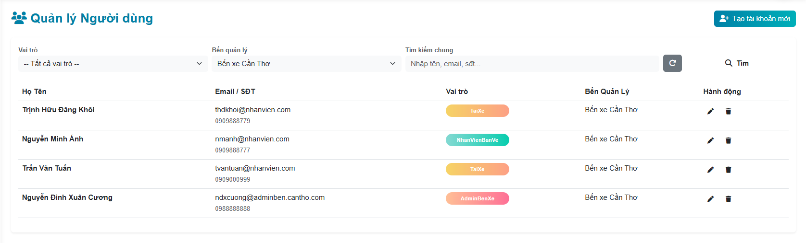
Hình 37: Admin Hệ thống - Giao diện trang Tìm kiếm Người dùng (2)
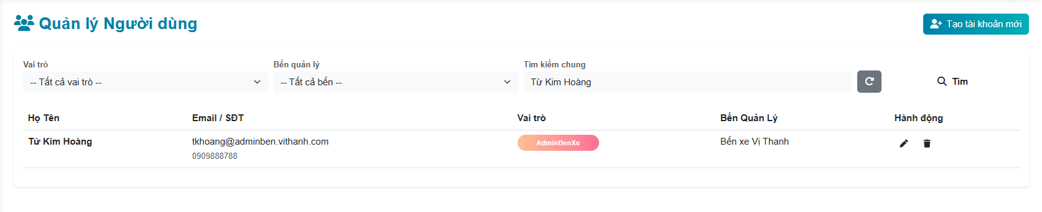
Hình 38: Admin Hệ thống - Giao diện trang Tìm kiếm Người dùng (3)
Khi bấm nút Tạo tài khoản mới, hệ thống hiển thị cửa sổ tạo tài khoản, Admin nhập họ tên, email đăng nhập, số điện thoại, hệ thống tự tạo hoặc random mật khẩu, sau đó chọn vai trò cho người dùng.
- Nếu chọn vai trò Quản lý Bến xe hoặc Nhân viên bán vé, Admin cần chọn bến xe quản lý tương ứng.
- Sau khi nhập đầy đủ thông tin, Admin bấm Tạo tài khoản để hoàn tất.
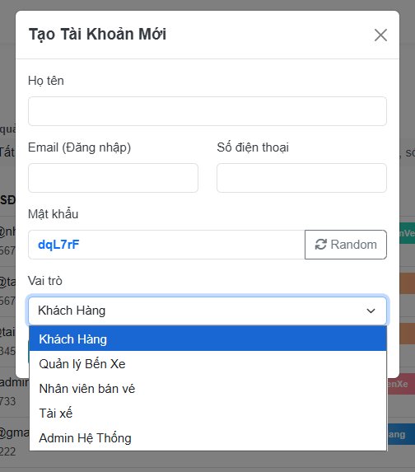
Hình 39: Admin Hệ thống - Giao diện trang Tạo tài khoản người dùng (1)
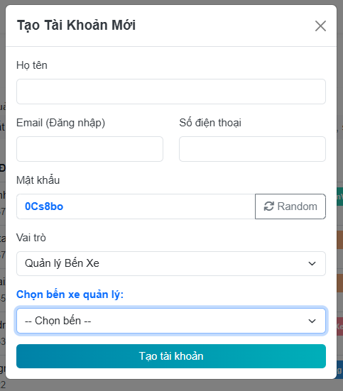
Hình 40: Admin Hệ thống - Giao diện trang Tạo tài khoản người dùng (2)
Khi bấm Sửa, hệ thống hiển thị cửa sổ cập nhật, Admin có thể chỉnh sửa thông tin người dùng, đổi vai trò hoặc bến quản lý và bấm Cập nhật để lưu thay đổi.
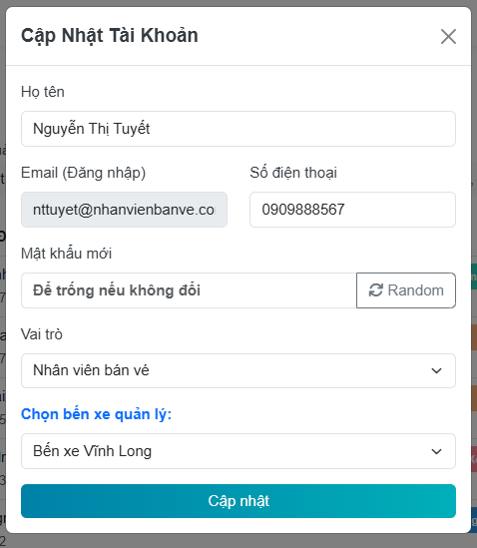
Hình 41: Admin Hệ thống - Giao diện trang Cập nhật tài khoản người dùng
- Giao diện chức năng xem Thông tin cá nhân
Ở giao diện Thông tin cá nhân, Admin Hệ thống chọn mục Thông tin cá nhân trên thanh menu bên trái. Hệ thống hiển thị thông tin cá nhân của tài khoản đang đăng nhập, bao gồm ảnh đại diện, họ tên, vai trò và địa chỉ ở khu vực bên trái.

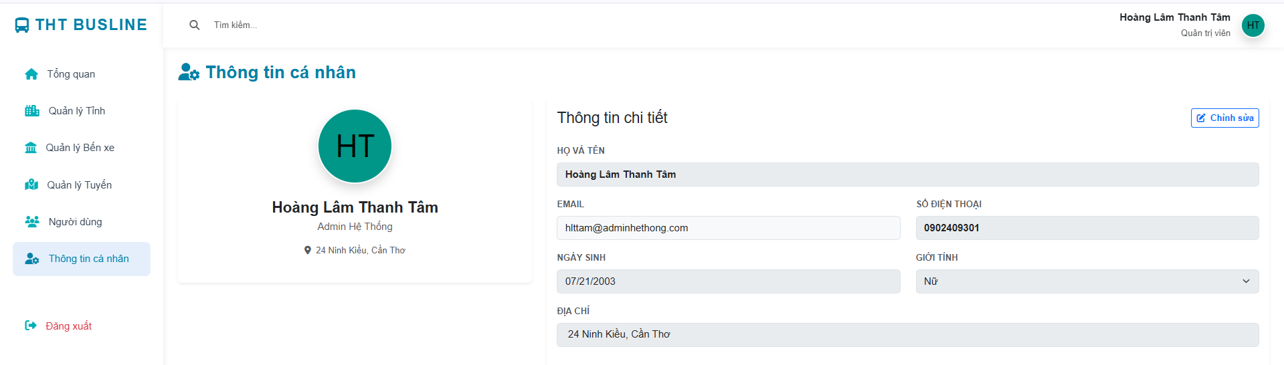
Hình 42: Admin Hệ thống - Giao diện trang Thông tin cá nhân
Admin có thể bấm nút Chỉnh sửa để cập nhật thông tin cá nhân. Khi chỉnh sửa, Admin có thể:
- Thay đổi các thông tin cá nhân (họ tên, số điện thoại, ngày sinh, giới tính, địa chỉ).
- Đổi mật khẩu bằng cách nhập mật khẩu mới và xác nhận mật khẩu.
Sau khi hoàn tất, Admin bấm Lưu thay đổi để cập nhật thông tin hoặc bấm Hủy bỏ để không lưu thay đổi.
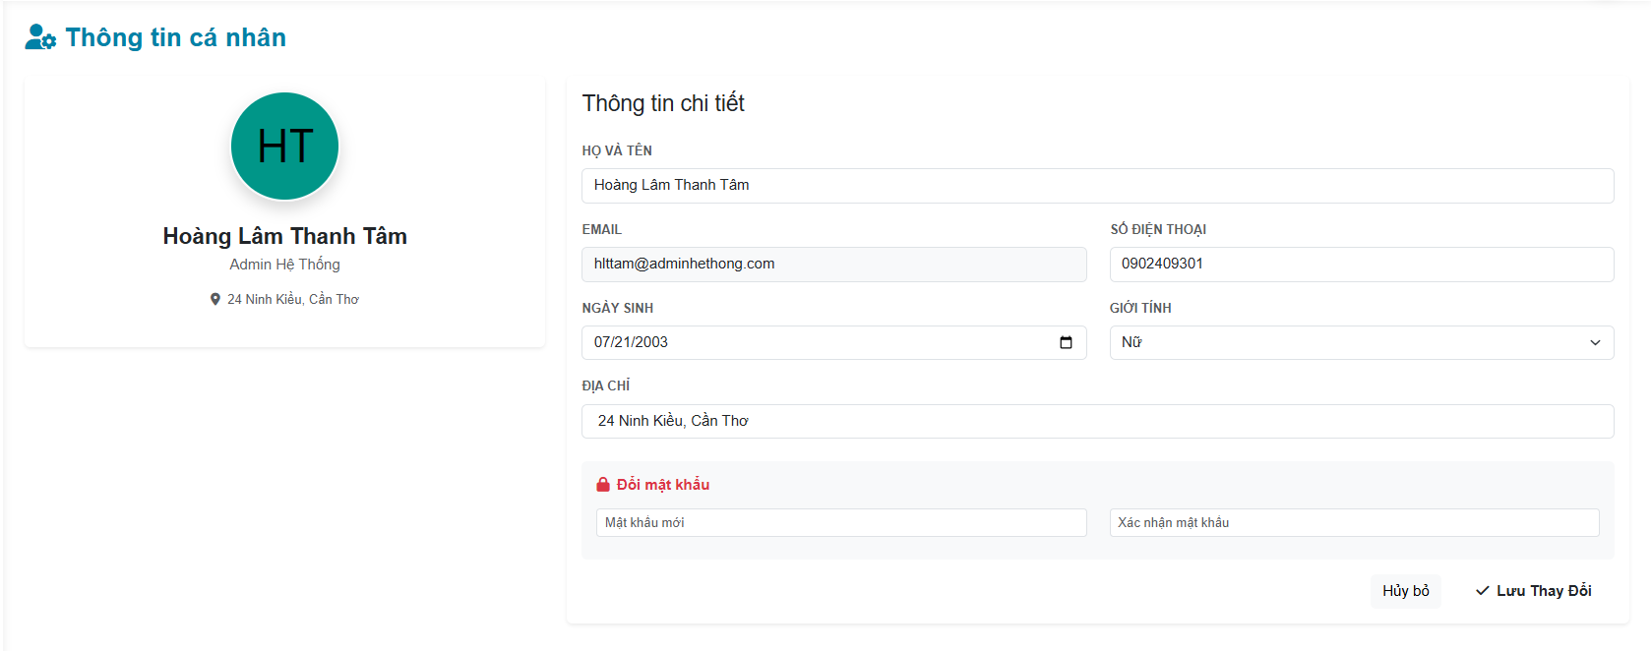
Hình 43: Admin Hệ thống - Giao diện trang Cập nhật Thông tin cá nhân
  - CÁC CHỨC NĂNG CỦA ADMIN BẾN XE
- Giao diện Tổng quan của Admin Bến xe
Ở giao diện Trang Tổng quan bến, sau khi đăng nhập thành công, Admin Bến xe được chuyển đến màn hình tổng quan của bến xe đang quản lý.
Giao diện gồm thanh menu bên trái và khu vực nội dung chính.
- Trên thanh menu bên trái, hệ thống hiển thị các chức năng dành cho Admin Bến xe gồm:
- Tổng quan bến
- Quản lý xe
- Lịch trình chuyến
- Nhân viên
- Thông tin cá nhân
- Đăng xuất
- Tại khu vực nội dung chính, hệ thống hiển thị các thông tin tổng quan của bến xe, bao gồm:
- Tổng số xe thuộc quyền quản lý của bến.
- Doanh thu hôm nay của bến xe.
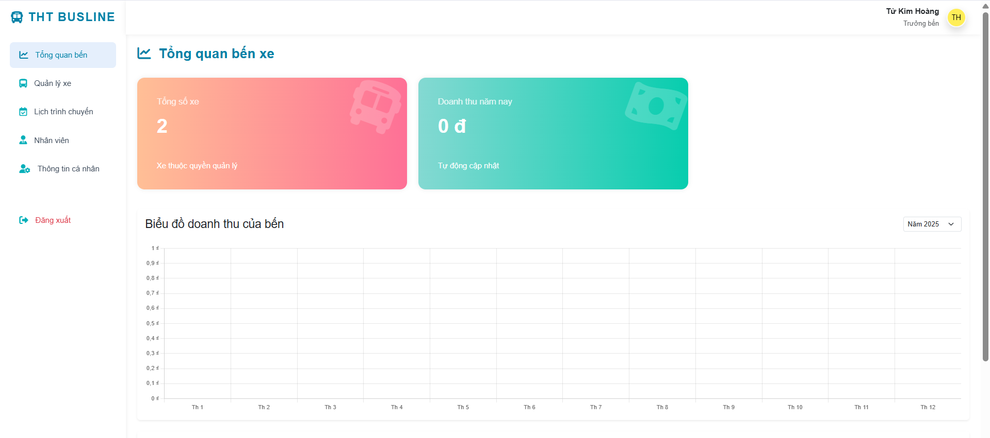
Hình 44: Admin Bến xe - Giao diện trang Tổng quan Bến xe
- Giao diện chức năng Quản lý Xe
Ở giao diện Quản lý Xe trong bến, Admin Bến xe chọn mục Quản lý xe trên thanh menu bên trái. Hệ thống hiển thị danh sách các xe thuộc bến xe đang quản lý dưới dạng bảng, bao gồm các thông tin: Biển số xe, Loại xe, Số ghế, Trạng thái và Thao tác.
Ở mỗi xe, Admin Bến có thể:
- Bấm Sửa để cập nhật thông tin xe.
- Bấm Xoá để xoá xe khỏi danh sách quản lý của bến.
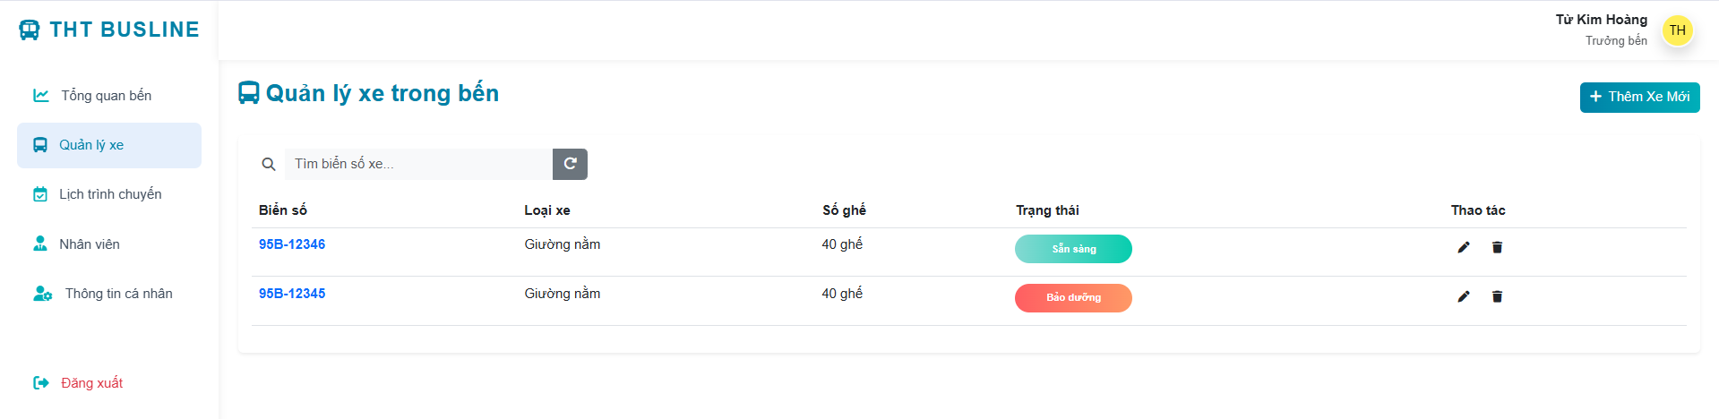
Hình 45: Admin Bến xe - Giao diện trang Quản lý Xe
Admin Bến có thể tìm kiếm xe theo biển số thông qua ô tìm kiếm.
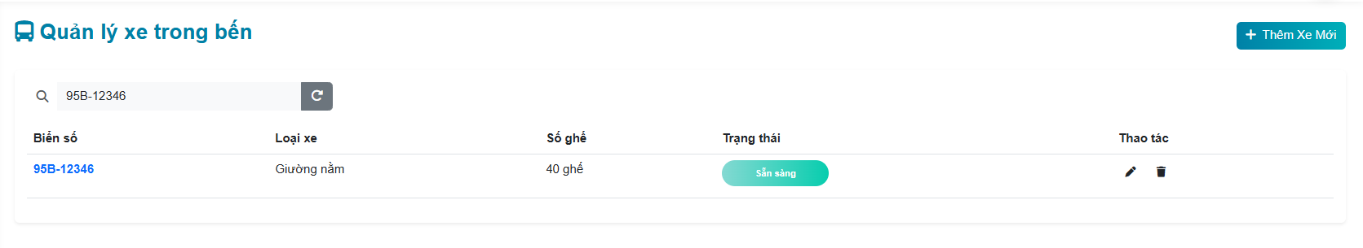
Hình 46: Admin Bến xe - Giao diện trang Tìm kiếm Xe
Khi bấm nút Thêm Xe Mới, hệ thống hiển thị cửa sổ thêm mới, Admin nhập biển số xe, chọn loại xe, nhập số ghế và chọn trạng thái (Sẵn sàng / Đang bảo dưỡng), sau đó bấm Lưu lại để thêm xe.
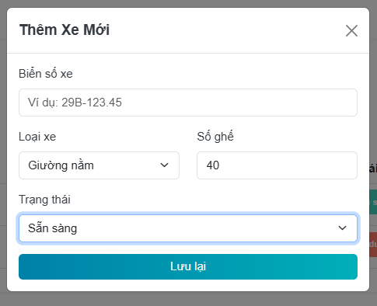
Hình 47: Admin Bến xe - Giao diện trang Thêm Xe mới
Khi bấm Sửa, hệ thống hiển thị cửa sổ cập nhật, Admin chỉnh sửa thông tin xe và cập nhật trạng thái xe (Sẵn sàng hoặc Đang bảo dưỡng), sau đó bấm Cập nhật để lưu thay đổi.
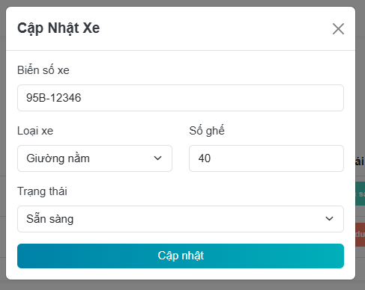
Hình 48: Admin Bến xe - Giao diện trang Cập nhật Xe (1)
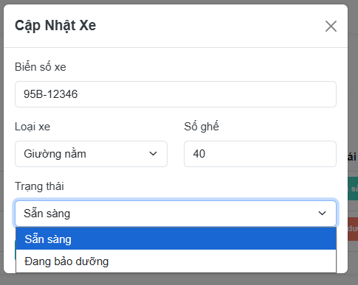
Hình 49: Admin Bến xe - Giao diện trang Cập nhật Xe (2)
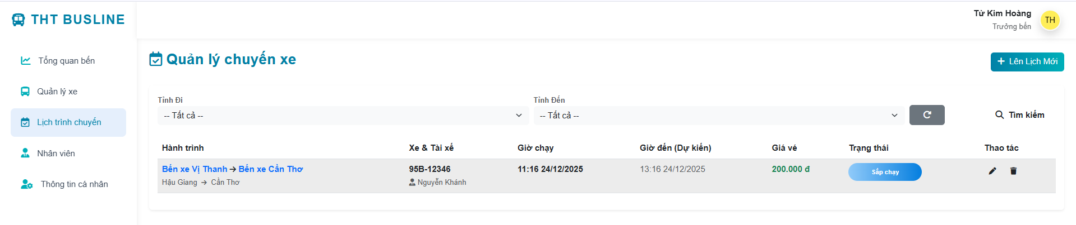
- Giao diện chức năng Quản lý Chuyến xe
Hình 50: Admin Bến xe - Giao diện trang Quản lý Chuyến xe
Ở giao diện Quản lý Chuyến xe, Admin Bến xe chọn mục Lịch trình chuyến trên thanh menu bên trái. Hệ thống hiển thị danh sách các chuyến xe của bến đang quản lý dưới dạng bảng, bao gồm các thông tin: Hành trình, Xe & Tài xế, Giờ chạy, Giờ đến (dự kiến), Giá vé, Trạng thái và Thao tác.
Ở mỗi chuyến xe, Admin có thể:
  - Bấm Sửa để cập nhật thông tin chuyến xe.
  - Bấm Xoá để xoá chuyến xe khỏi danh sách.
Admin có thể lọc chuyến xe theo Tỉnh đi và Tỉnh đến
Khi bấm nút Lên lịch mới, hệ thống hiển thị cửa sổ lên lịch chuyến, Admin thực hiện các bước:
- Chọn tuyến xe.
- Chọn bến đến tương ứng với tuyến.
- Chọn xe và tài xế đang rảnh.
- Nhập thời gian khởi hành và giá vé.
- Chọn trạng thái chuyến (Đang chờ / Sắp chạy).
Sau khi nhập đầy đủ thông tin, Admin bấm Lưu lại để tạo chuyến xe mới.
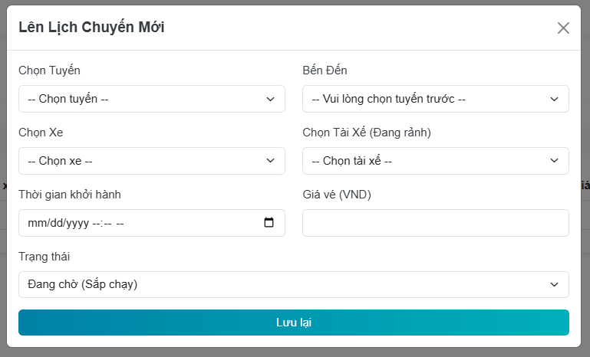
Hình 51: Admin Bến xe - Giao diện trang Thêm Chuyến xe mới (1)
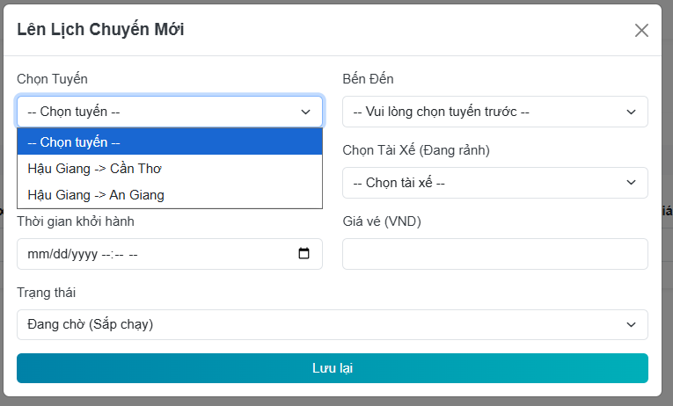
Hình 52: Admin Bến xe - Giao diện trang Thêm Chuyến xe mới (2)
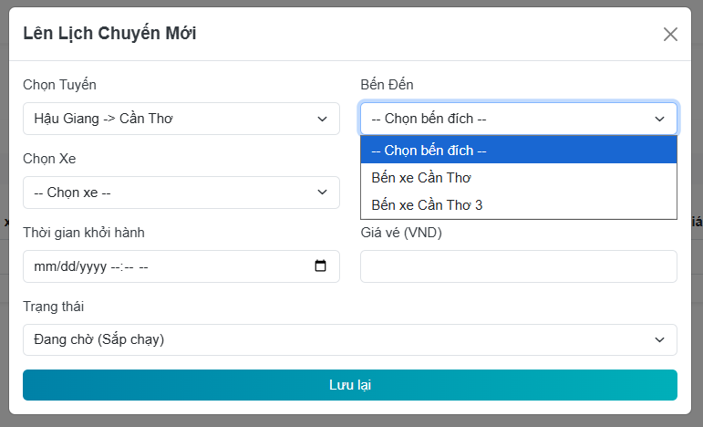
Hình 53: Admin Bến xe - Giao diện trang Thêm Chuyến xe mới (3)
Khi bấm Sửa, hệ thống hiển thị cửa sổ cập nhật chuyến, Admin có thể thay đổi thông tin xe, tài xế, thời gian, giá vé và trạng thái chuyến, sau đó bấm Cập nhật để lưu thay đổi.
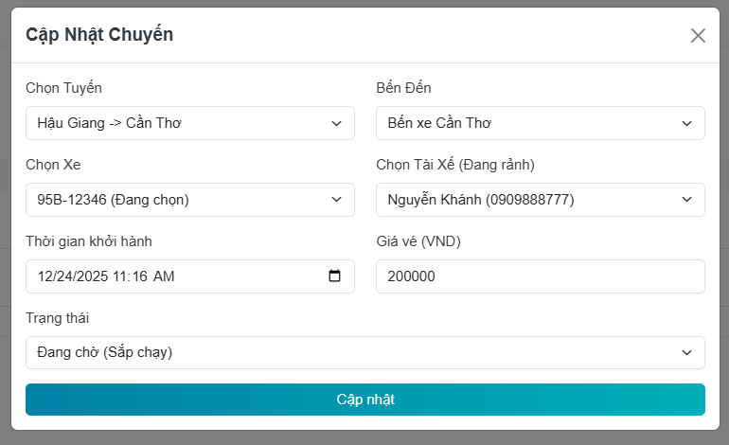
Hình 54: Admin Bến xe - Giao diện trang Cập nhật Chuyến xe
- Giao diện chức năng Quản lý Nhân viên
Ở giao diện Quản lý Nhân viên, Admin Bến xe chọn mục Nhân viên trên thanh menu bên trái. Hệ thống hiển thị danh sách nhân viên thuộc bến xe đang quản lý dưới dạng bảng, bao gồm các thông tin: Họ và tên, Email/SĐT, Chức vụ và Thao tác.
Ở mỗi nhân viên, Admin có thể:
- Bấm Sửa để cập nhật thông tin nhân viên.
- Bấm Xoá để xoá nhân viên khỏi bến xe.
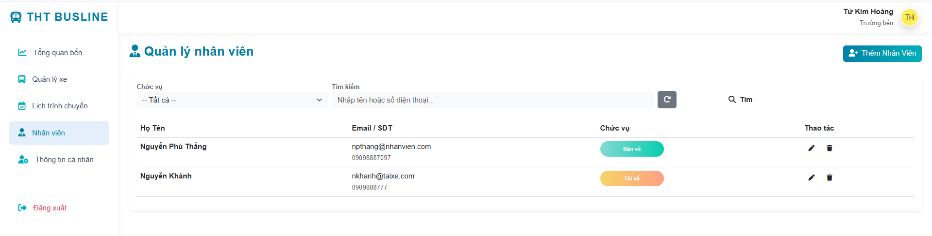
Hình 55: Admin Bến xe - Giao diện trang Quản lý Nhân viên
Admin có thể lọc nhân viên theo chức vụ (Nhân viên bán vé, Tài xế).
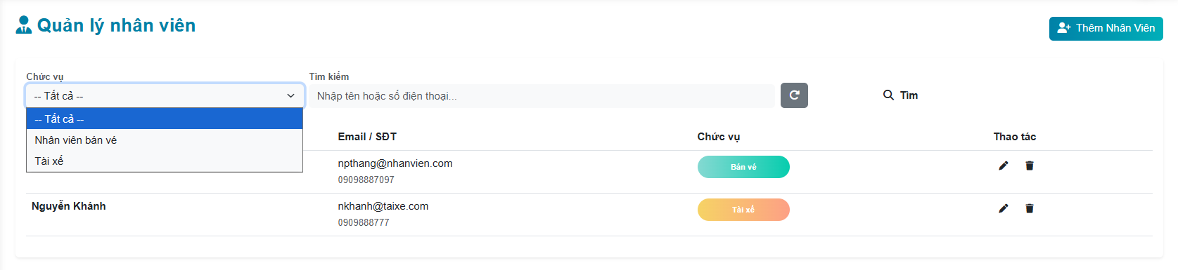
Hình 56: Admin Bến xe - Giao diện trang Tìm kiếm Nhân Viên (1)
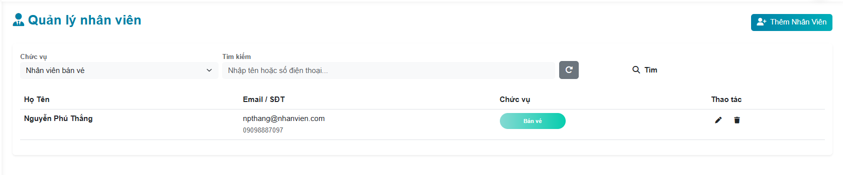
Hình 57: Admin Bến xe - Giao diện trang Tìm kiếm Nhân viên (2)
Khi bấm nút Thêm Nhân viên, hệ thống hiển thị cửa sổ thêm nhân sự, Admin nhập họ tên, email, số điện thoại, hệ thống tự tạo hoặc random mật khẩu, sau đó chọn chức vụ cho nhân viên.
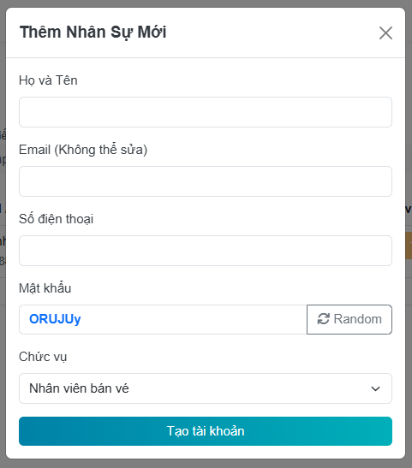
Hình 58: Admin Bến xe - Giao diện trang Thêm Nhân viên mới
Khi bấm Sửa, hệ thống hiển thị cửa sổ cập nhật, Admin có thể chỉnh sửa thông tin nhân viên, thay đổi chức vụ hoặc cập nhật mật khẩu (nếu cần), sau đó bấm Lưu thay đổi để hoàn tất.
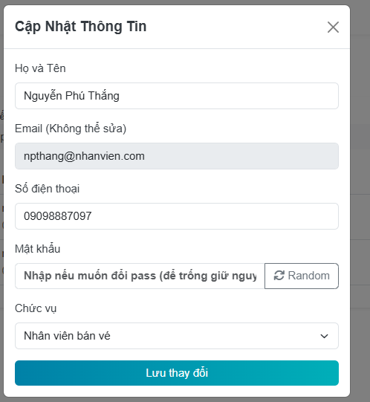
Hình 59: Admin Bến xe - Giao diện trang Câp nhật Thông tin Nhân viên
- Giao diện chức năng Quản lý Thông tin cá nhân
Ở giao diện Thông tin cá nhân, Admin Bến chọn mục Thông tin cá nhân trên thanh menu bên trái. Hệ thống hiển thị thông tin cá nhân của tài khoản đang đăng nhập, bao gồm ảnh đại diện, họ tên, vai trò và địa chỉ ở khu vực bên trái.
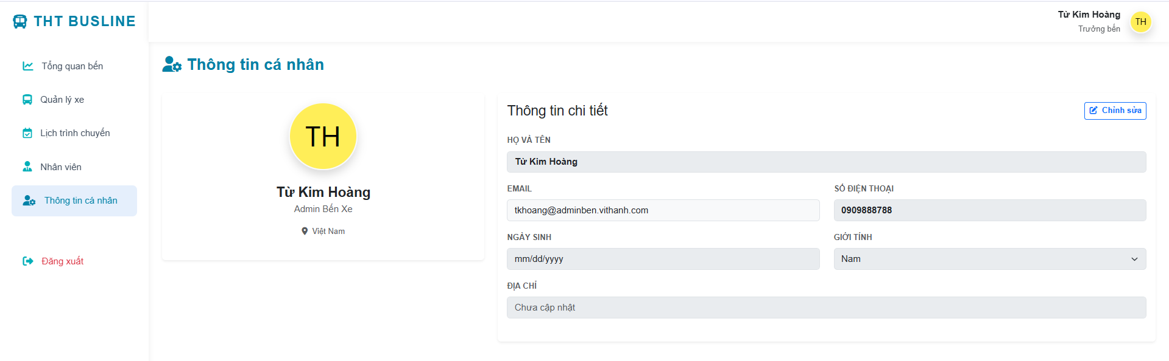
Hình 60: Admin Bến xe - Giao diện trang Thông tin cá nhân
Admin có thể bấm nút Chỉnh sửa để cập nhật thông tin cá nhân. Khi chỉnh sửa, Admin có thể:
- Thay đổi các thông tin cá nhân (họ tên, số điện thoại, ngày sinh, giới tính, địa chỉ).
- Đổi mật khẩu bằng cách nhập mật khẩu mới và xác nhận mật khẩu.
Sau khi hoàn tất, Admin bấm Lưu thay đổi để cập nhật thông tin hoặc bấm Hủy bỏ để không lưu thay đổi.
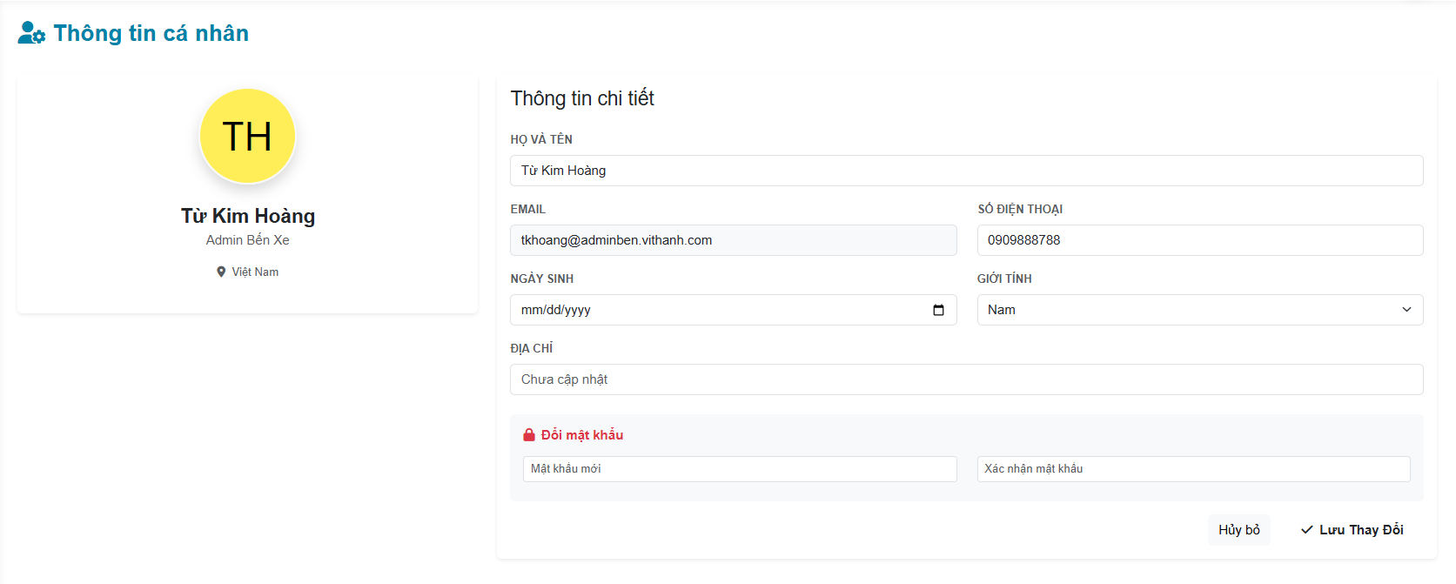
Hình 61: Admin Bến xe - Giao diện trang Cập nhật Thông tin cá nhân
  - CÁC CHỨC NĂNG CỦA NHÂN VIÊN BÁN VÉ
- Giao diện Tổng quan của Nhân viên bán vé
Ở giao diện Tổng quan ca làm việc, sau khi đăng nhập thành công, Nhân viên bán vé được chuyển đến màn hình tổng quan của ca làm việc hiện tại.
Giao diện gồm thanh menu bên trái và khu vực nội dung chính.
- Trên thanh menu bên trái, hệ thống hiển thị các chức năng dành cho Nhân viên bán vé gồm:
- Bàn làm việc
- Đặt vé tại quầy
- Tra cứu vé
- Thông tin cá nhân
- Đăng xuất
- Tại khu vực nội dung chính, hệ thống hiển thị:
- Nút Tạo đơn vé mới, cho phép nhân viên bắt đầu quy trình bán vé cho khách tại quầy.
- Thẻ thống kê Vé đã bán hôm nay, hiển thị số lượng vé hợp lệ đã bán trong ca làm việc.
- Thẻ thống kê Doanh thu cá nhân, hiển thị tổng tiền vé mà nhân viên đã bán trong ca làm việc.
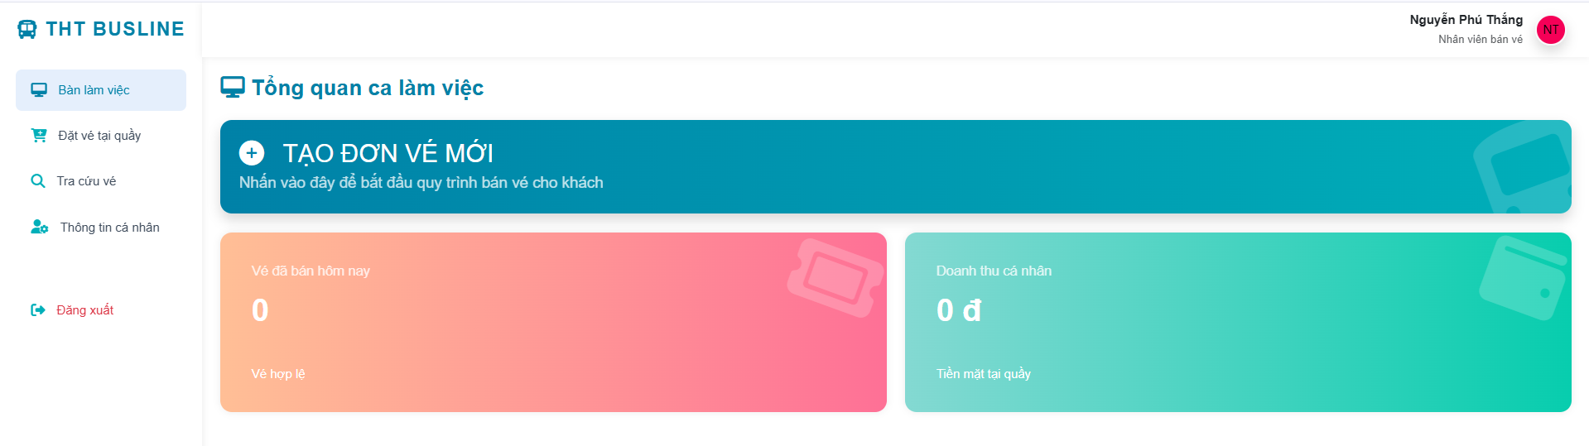
Hình 62: Nhân viên bán vé - Giao diện trang Tổng quan
- Giao diện chức năng Đặt vé tại quầy
Ở giao diện Đặt vé tại quầy, Nhân viên bán vé chọn mục Đặt vé tại quầy trên thanh menu bên trái. Nhân viên chọn tuyến đường và ngày khởi hành, sau đó bấm Tìm chuyến.
Hệ thống hiển thị danh sách các chuyến xe phù hợp, bao gồm thông tin giờ khởi hành, giờ đến, loại xe, giá vé và tình trạng chỗ.
Nhân viên bấm Chọn để chọn chuyến xe cần bán vé. Sau khi chọn chuyến, hệ thống hiển thị sơ đồ ghế của xe:
- Ghế trống
- Ghế đang chọn
- Ghế đã bán
Nhân viên bấm chọn một hoặc nhiều ghế cho khách.Nhập họ tên khách hàng và số điện thoại liên hệ. Hệ thống hiển thị danh sách ghế đã chọn và tổng tiền thanh toán tương ứng. Sau khi kiểm tra thông tin, nhân viên bấm Xác nhận & Xuất vé. Hệ thống hiển thị hộp thoại xác nhận bán vé, nhân viên xác nhận để hoàn tất giao dịch.
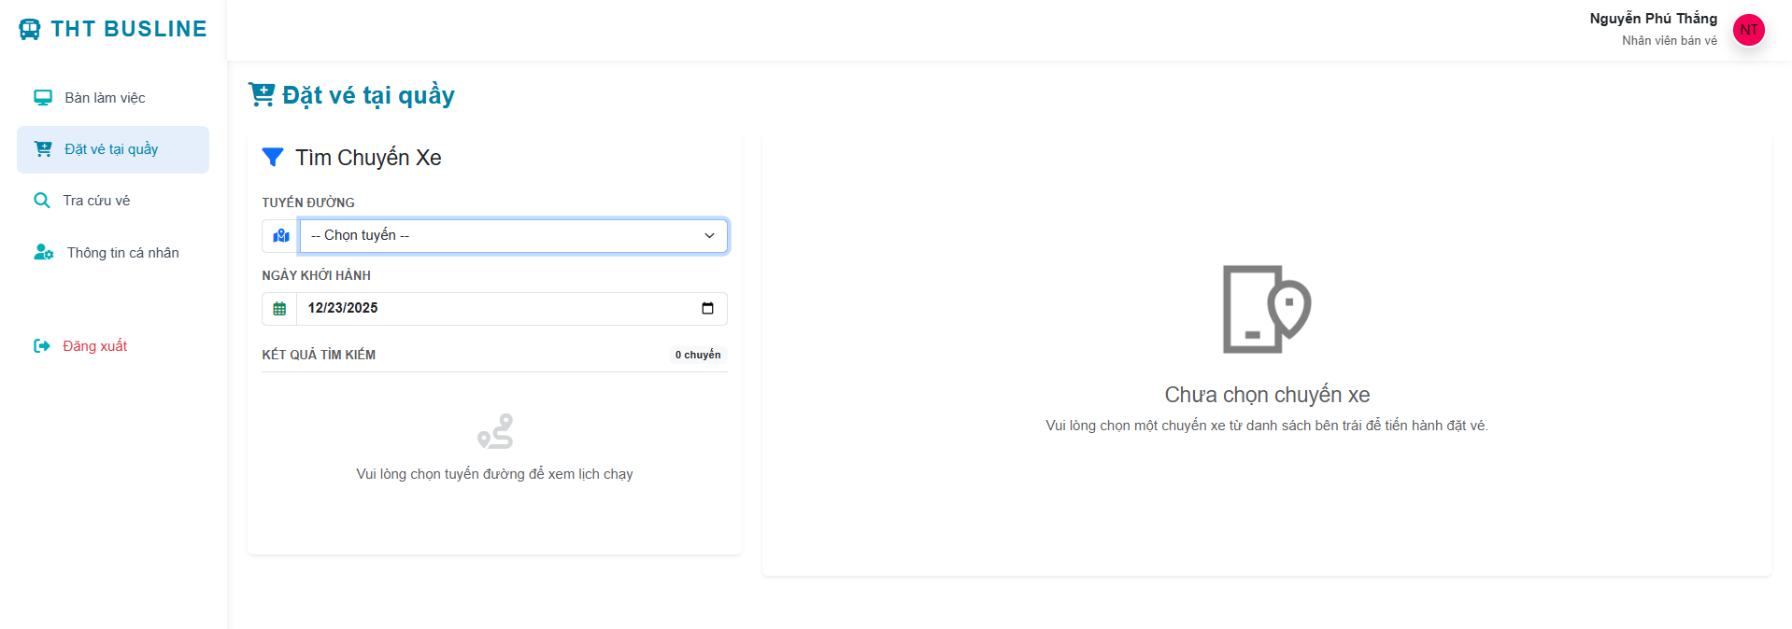
Hình 63: Nhân viên bán vé - Giao diện trang Đặt vé tại quầy (1)
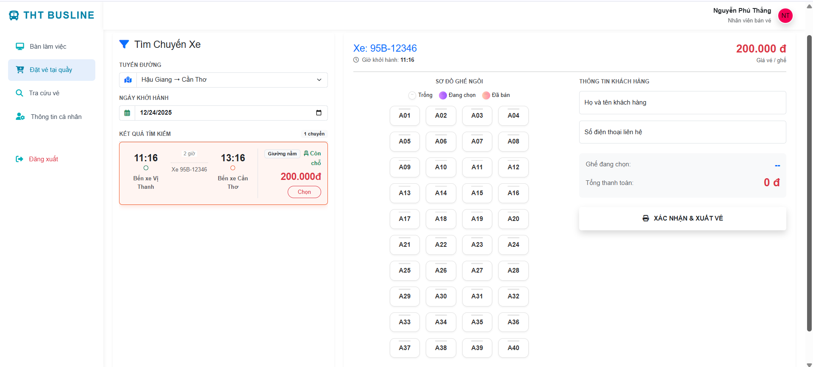
Hình 64: Nhân viên bán vé - Giao diện trang Đặt vé tại quầy (2)
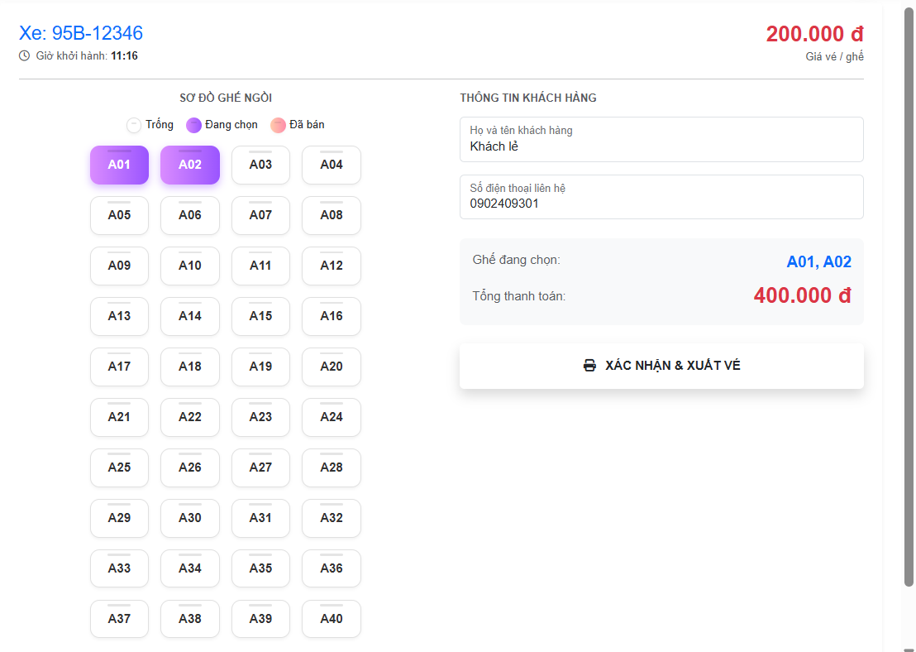
Hình 65: Nhân viên bán vé - Giao diện trang Đặt vé tại quầy (3)
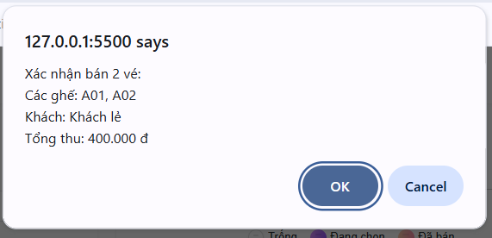
Hình 66: Nhân viên bán vé - Giao diện trang Đặt vé tại quầy (4)
Sau khi bán vé thành công, trạng thái ghế được cập nhật và vé được lưu vào hệ thống.
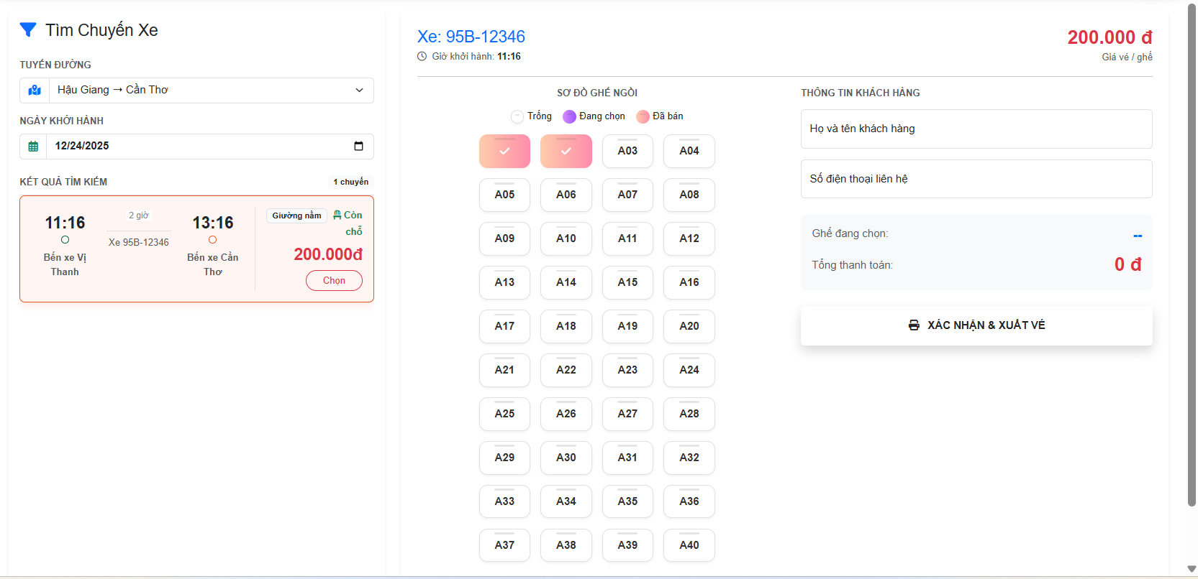
Hình 67: Nhân viên bán vé - Giao diện trang Đặt vé tại quầy (5)
- Giao diện chức năng Tra cứu vé
Ở giao diện Tra cứu vé, Nhân viên bán vé chọn mục Tra cứu vé trên thanh menu bên trái. Tại khu vực tìm kiếm, nhân viên nhập số điện thoại khách hàng hoặc mã vé vào ô tìm kiếm và bấm Tìm.Hệ thống hiển thị danh sách các vé phù hợp dưới dạng bảng. Danh sách vé bao gồm các thông tin: Khách hàng, Hành trình, Ghế, Giá vé, Ngày bán và Thao tác. Nhân viên có thể xem chi tiết hành trình và thông tin ghế của từng vé. Ở mỗi vé, nhân viên có thể bấm Hủy để hủy vé
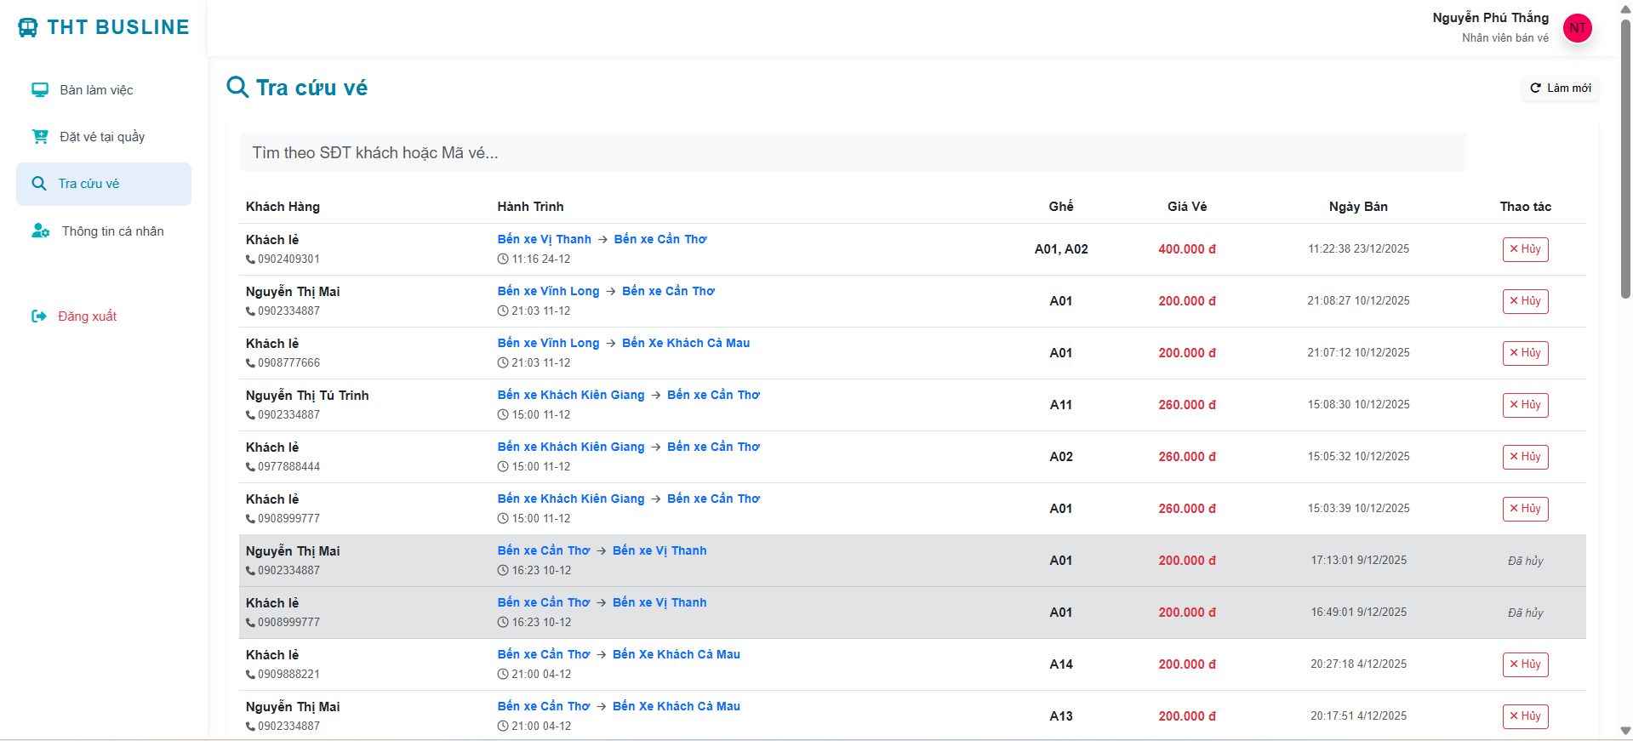
Hình 68: Nhân viên bán vé - Giao diện trang Tra cứu Vé (1)
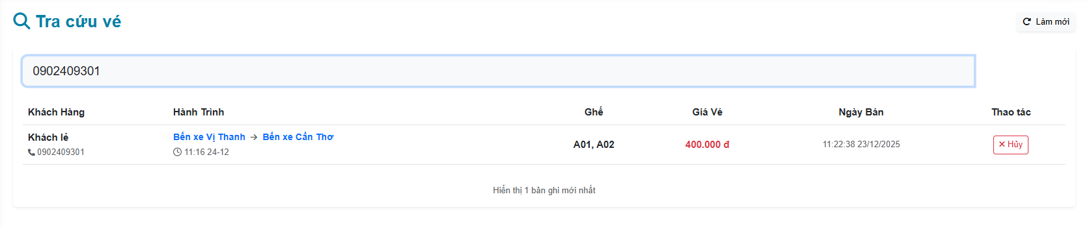
Hình 69: Nhân viên bán vé - Giao diện trang Tra cứu Vé (2)
- Giao diện cức năng Quản lý thông tin cá nhân
Ở giao diện Thông tin cá nhân, Nhân viên chọn mục Thông tin cá nhân trên thanh menu bên trái. Hệ thống hiển thị thông tin cá nhân của tài khoản đang đăng nhập, bao gồm ảnh đại diện, họ tên, vai trò và địa chỉ ở khu vực bên trái.
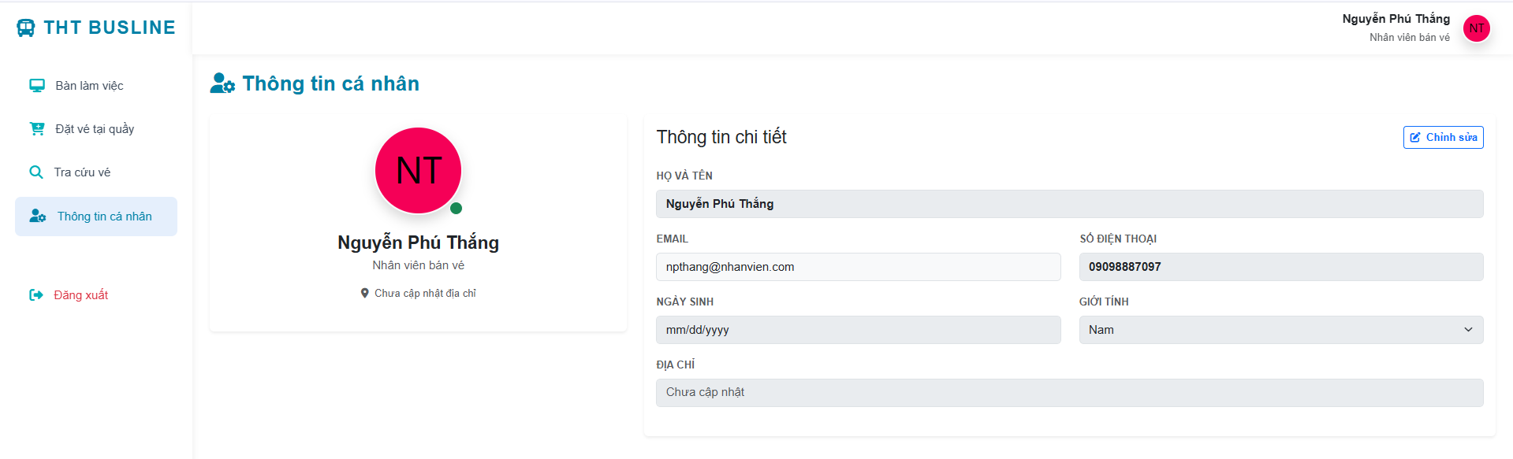
Hình 70: Nhân viên bán vé - Giao diện trang Thông tin cá nhân
Nhân viên có thể bấm nút Chỉnh sửa để cập nhật thông tin cá nhân. Khi chỉnh sửa, Nhân viên có thể:
- Thay đổi các thông tin cá nhân (họ tên, số điện thoại, ngày sinh, giới tính, địa chỉ).
- Đổi mật khẩu bằng cách nhập mật khẩu mới và xác nhận mật khẩu.
Sau khi hoàn tất, Nhân viên bấm Lưu thay đổi để cập nhật thông tin hoặc bấm Hủy bỏ để không lưu thay đổi.

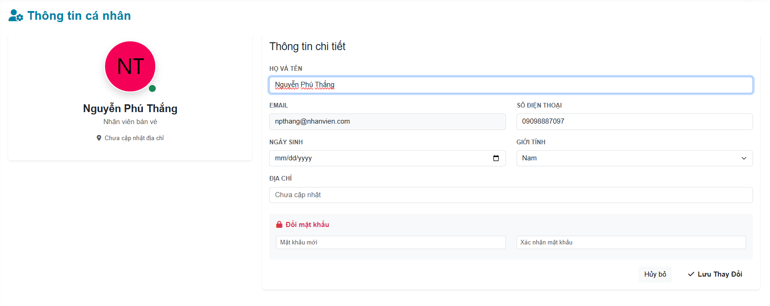
Hình 71: Nhân viên bán vé - Giao diện trang Cập nhật Thông tin cá nhân
  - CÁC CHỨC NĂNG CỦA KHÁCH HÀNG
- Giao diện Trang chủ của hệ thống
Ở giao diện Trang chủ, khách hàng truy cập website THT BUSLINE. Trang chủ hiển thị khẩu hiệu và form tìm chuyến xe, cho phép khách hàng chọn điểm đi, điểm đến và ngày đi, sau đó bấm Tìm chuyến xe để tra cứu. Bên dưới là phần giới thiệu dịch vụ, nêu các ưu điểm như an toàn, đặt vé nhanh chóng và hỗ trợ 24/7. Trang chủ cũng hiển thị đánh giá của khách hàng, giúp tăng độ tin cậy cho dịch vụ. Cuối trang là thông tin liên hệ, hỗ trợ và đăng ký nhận tin.
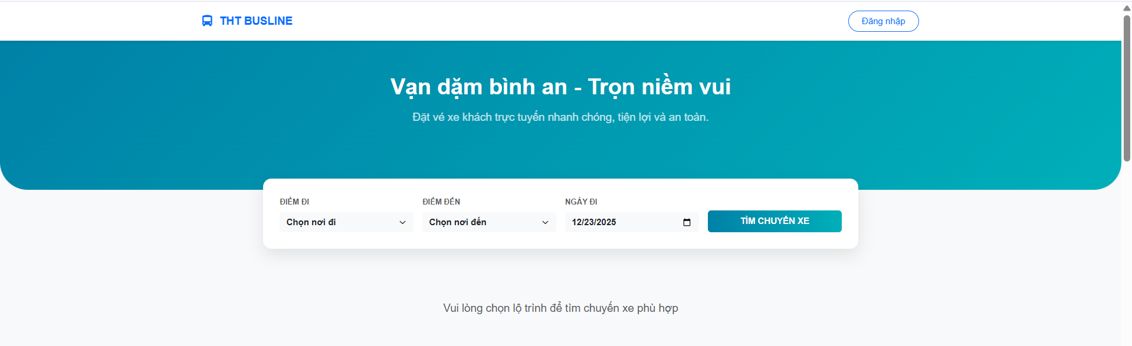
Hình 72: Giao diện trang chủ (1)
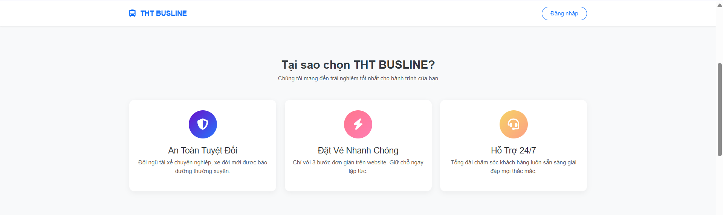
Hình 73: Giao diện trang chủ (2)
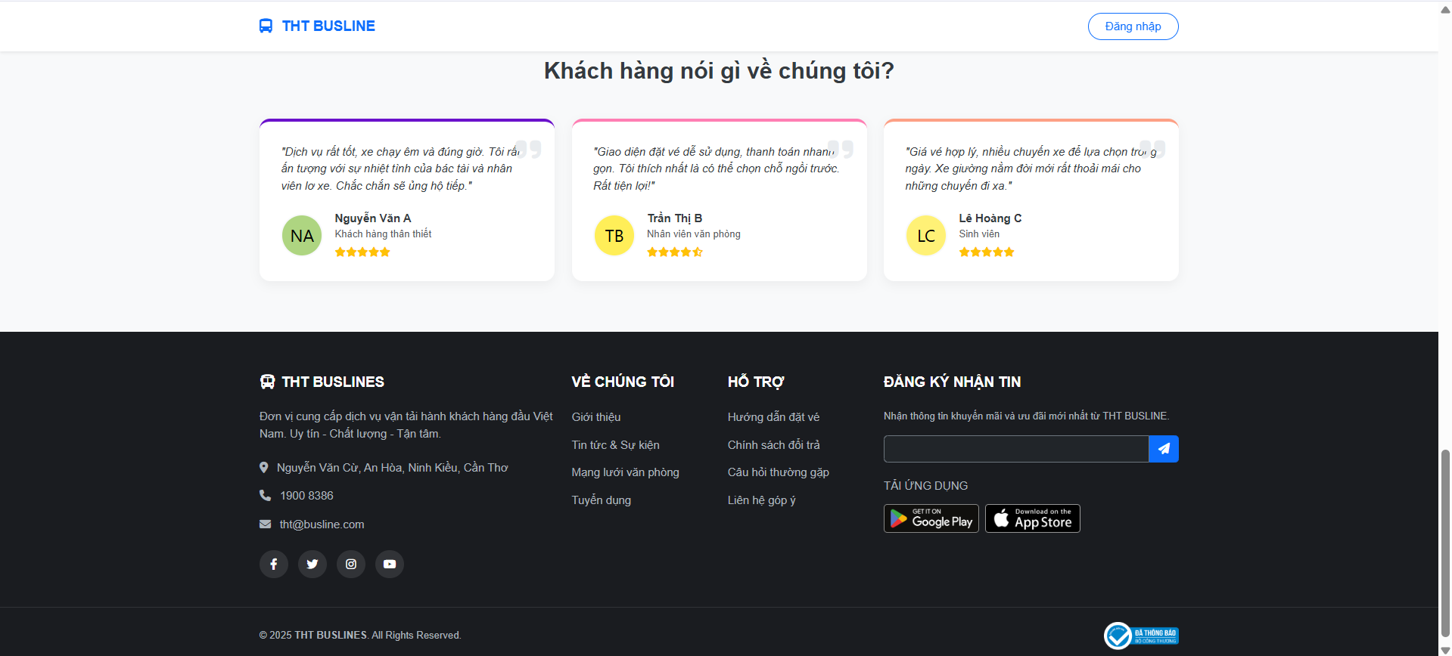
Hình 74: Giao diện trang chủ (3)
- Đăng nhập tài khoản
Ở giao diện Đăng nhập, khách hàng nhập email và mật khẩu, sau đó bấm Đăng nhập để truy cập hệ thống. Khách hàng có thể chọn Đăng ký ngay nếu chưa có tài khoản.

Hình 75: Khách hàng - Giao diện trang Đăng nhập
- Đăng ký tài khoản
Ở giao diện Đăng ký, khách hàng nhập họ tên, email, số điện thoại và mật khẩu, sau đó bấm Đăng ký ngay để tạo tài khoản mới. Sau khi đăng ký thành công, khách hàng có thể đăng nhập và sử dụng các chức năng đặt vé trên hệ thống.
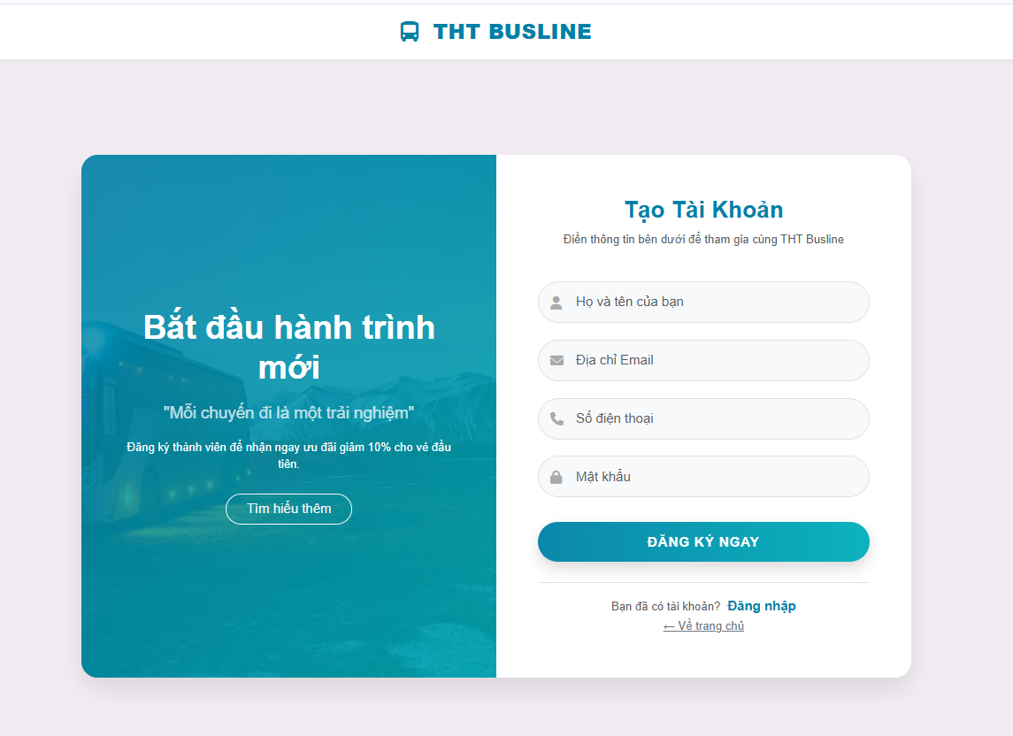
Hình 76: Khách hàng - Giao diện trang Đăng ký tài khoản
- Giao diện Tổng quan tài khoản người dùng
Sau khi đăng nhập thành công, khách hàng thấy tên tài khoản hiển thị trên thanh header.
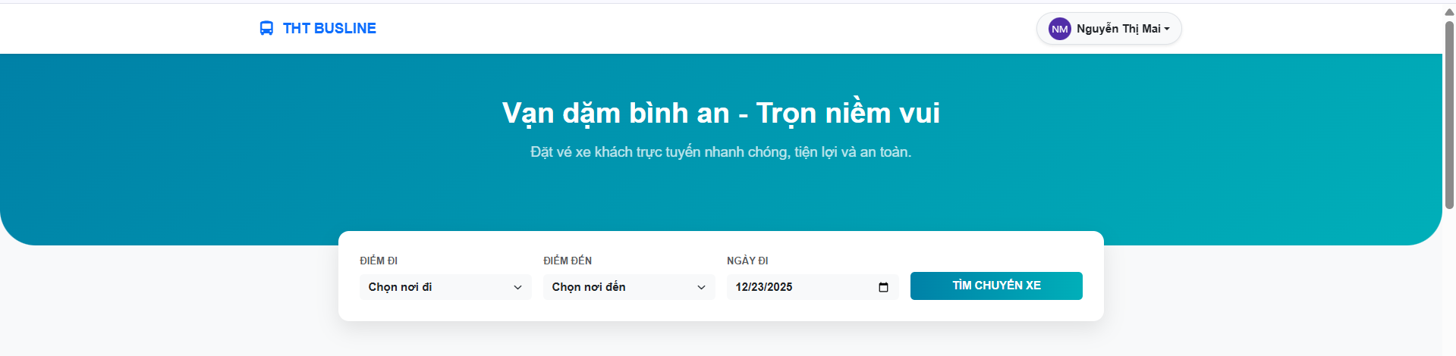
Hình 77: Khách hàng - Giao diện trang Khách hàng (1)
Khi bấm vào tên tài khoản, hệ thống hiển thị menu gồm:
- Thông tin cá nhân
- Vé của tôi
- Đăng xuất
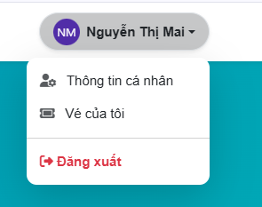
Hình 78: Khách hàng - Giao diện trang Khách hàng (2)
- Giao diện Tìm kiếm chuyến xe
Ở giao diện Tìm kiếm chuyến xe, khách hàng chọn điểm đi, điểm đến và ngày đi trên form tìm kiếm. Hệ thống hỗ trợ danh sách chọn tỉnh/thành và lịch chọn ngày để khách hàng thao tác nhanh chóng. Sau khi nhập đầy đủ thông tin, khách hàng bấm Tìm chuyến xe để xem các chuyến xe phù hợp.
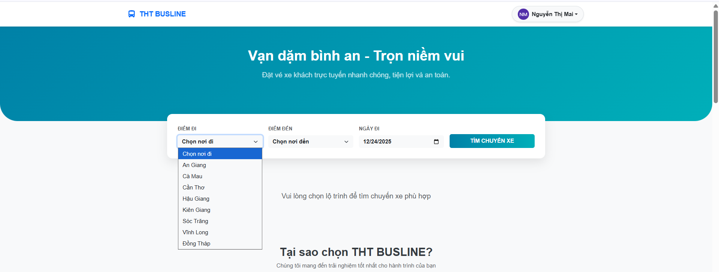
Hình 79: Khách hàng - Giao diện trang Tìm kiếm Chuyến xe (1)
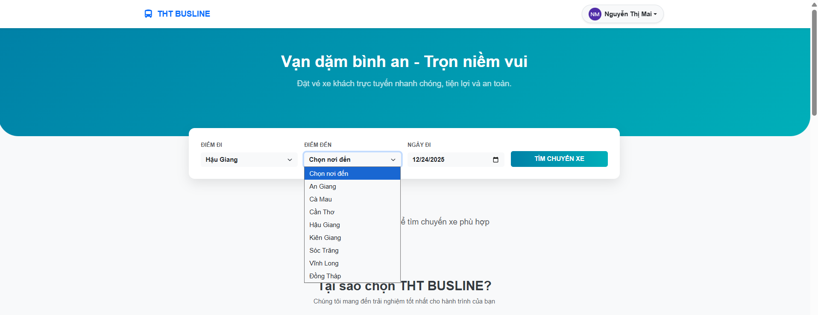
Hình 80: Khách hàng - Giao diện trang Tìm kiếm Chuyến xe (2)
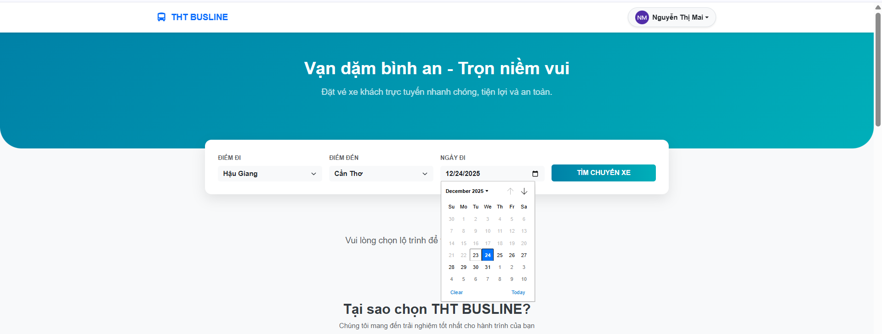
Hình 81: Khách hàng - Giao diện trang Tìm kiếm Chuyến xe (3)
- Giao diện Kết quả tìm kiếm của chuyến xe
Ở giao diện Kết quả tìm kiếm chuyến xe, hệ thống hiển thị các chuyến xe phù hợp với điều kiện đã chọn. Mỗi chuyến xe hiển thị thông tin gồm giờ khởi hành, giờ đến, bến đi – bến đến, loại xe, thời gian di chuyển, giá vé và tình trạng chỗ. Khách hàng bấm Chọn chuyến để tiếp tục đặt vé cho chuyến xe mong muốn.
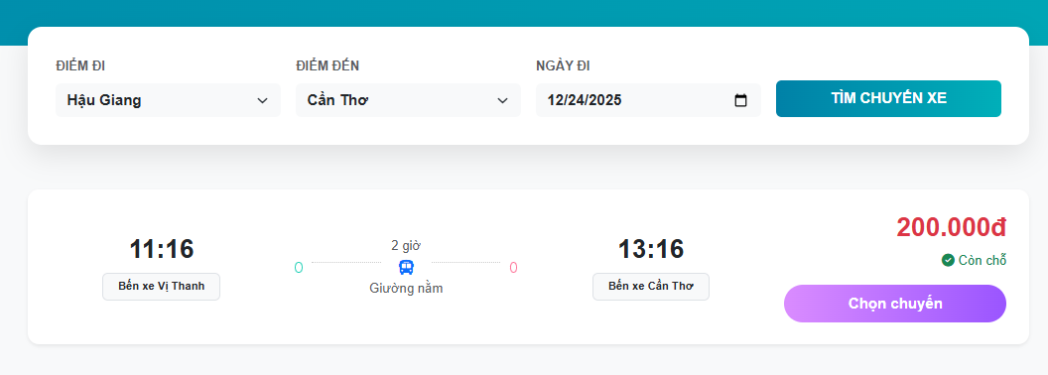
Hình 82: Khách hàng - Giao diện trang Kết quả tìm kiếm Chuyến xe
- Giao diện Chọn ghế và phương thức thanh toán
Ở giao diện Chọn ghế & Thanh toán, khách hàng xem sơ đồ ghế của chuyến xe và bấm chọn ghế còn trống. Hệ thống hiển thị thông tin chuyến xe, giờ khởi hành, thông tin hành khách và tổng tiền theo số ghế đã chọn. Khách hàng chọn phương thức thanh toán gồm thanh toán tại quầy hoặc thanh toán qua VNPay. Sau khi hoàn tất, khách hàng bấm Xác nhận đặt vé để hoàn tất quá trình đặt vé.
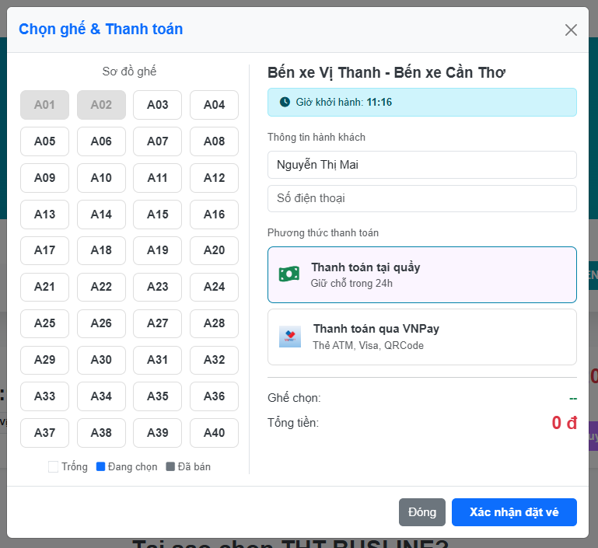
Hình 83: Khách hàng - Giao diện trang Chọn ghế và Phương thức thanh toán (1)
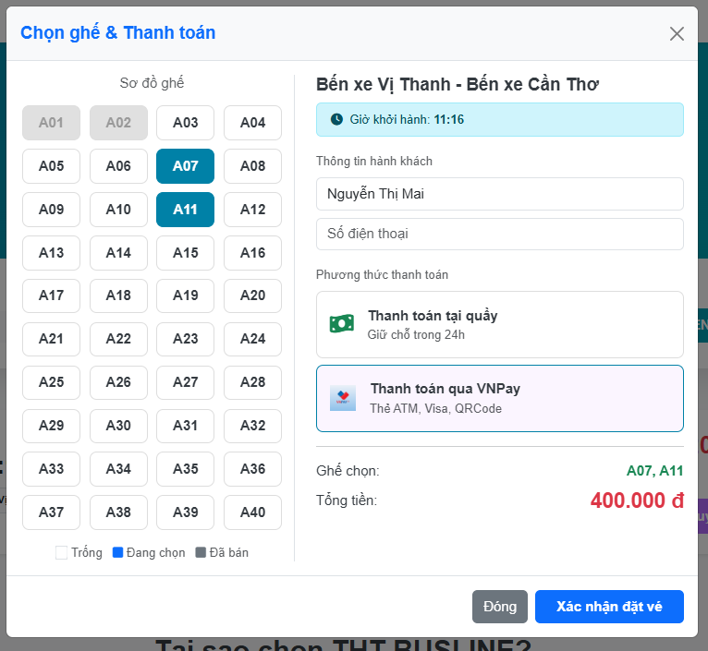
Hình 84: Khách hàng - Giao diện trang Chọn ghế và Phương thức thanh toán (2)
- Giao diện tích hợp thanh toán VNPay
Khi người dùng chọn thanh toán qua VNPay, cửa sổ điều khoản sử dụng dịch vụ hiện ra. Người dùng đọc và bấm Đồng ý & Tiếp tục để tiến hành thanh toán, hoặc Không đồng ý để hủy giao dịch.
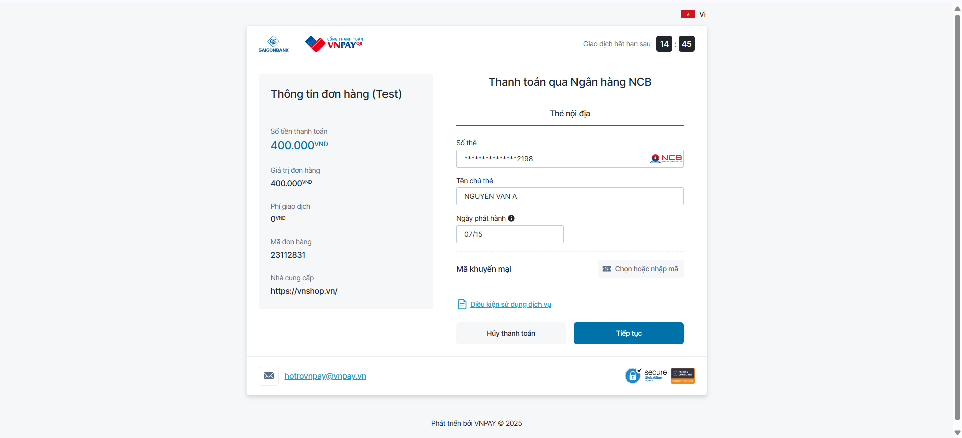
Hình 85: Khách hàng - Giao diện trang Thanh Toán VNPay (1)
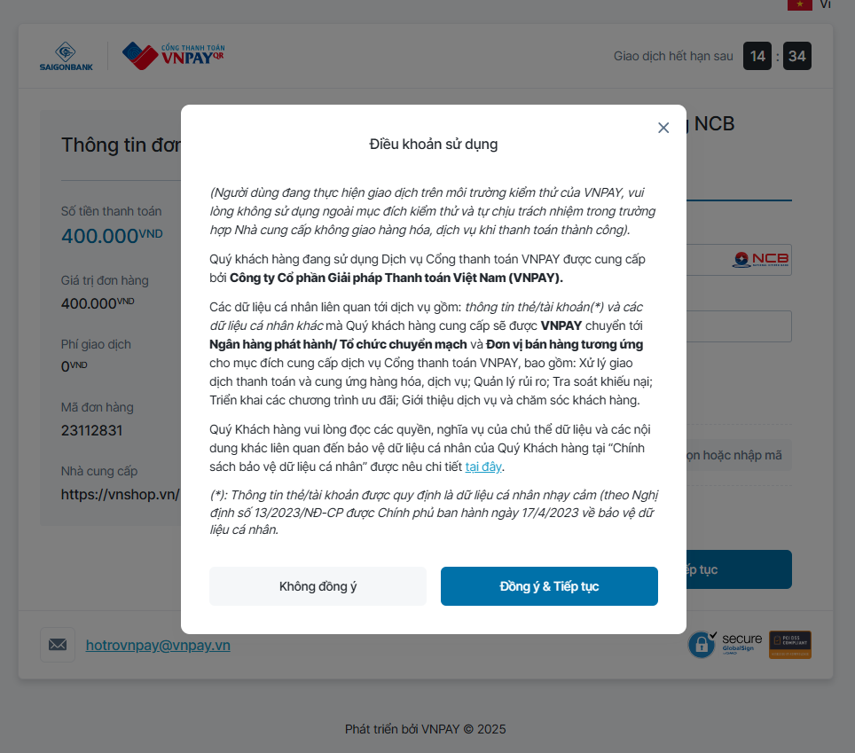
Hình 86: Khách hàng - Giao diện trang Thanh Toán VNPay (2)
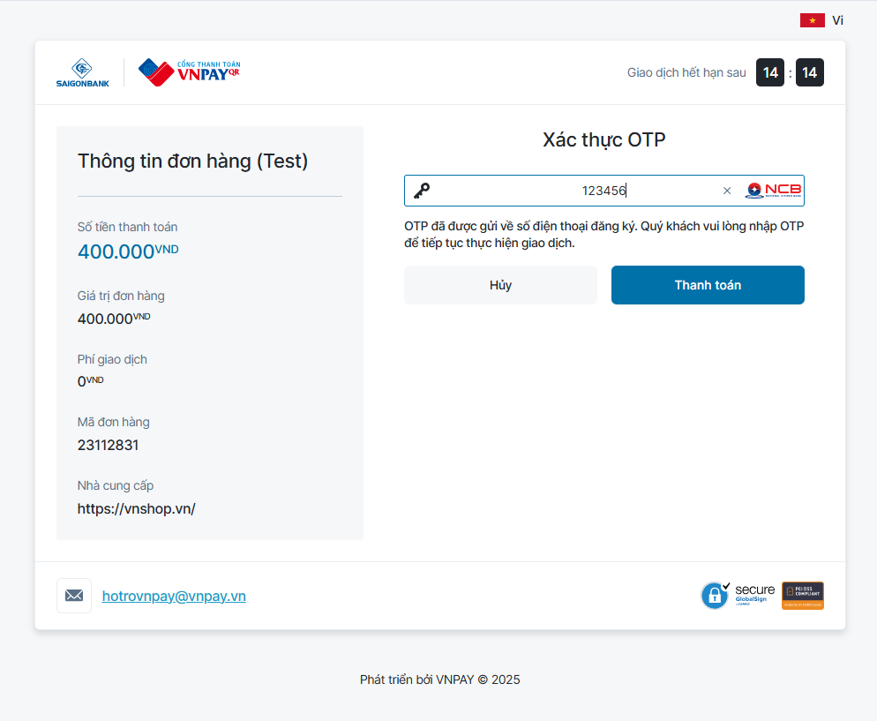
Hình 87: Khách hàng - Giao diện trang Thanh Toán VNPay (3)
- Giao diện quản lý vé đã dặt
Giao diện Quản lý vé đã đặt hiển thị danh sách các vé mà khách hàng đã đặt, bao gồm mã vé, hành trình, ghế ngồi, tổng tiền, ngày đặt và trạng thái vé. Khách hàng có thể theo dõi trạng thái vé và thực hiện hủy vé đối với các vé còn hiệu lực.
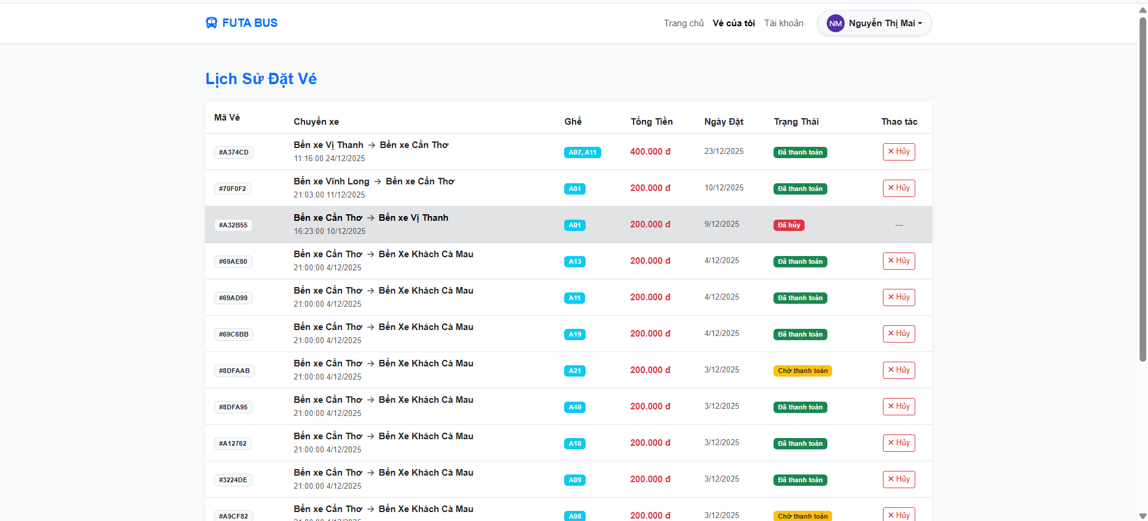
Hình 88: Khách hàng - Giao diện trang Quản lý vé
- Giao diện Quản lý thông tin cá nhân
Giao diện Quản lý thông tin cá nhân cho phép khách hàng xem và cập nhật thông tin tài khoản như họ tên, email, số điện thoại, ngày sinh, giới tính và địa chỉ.
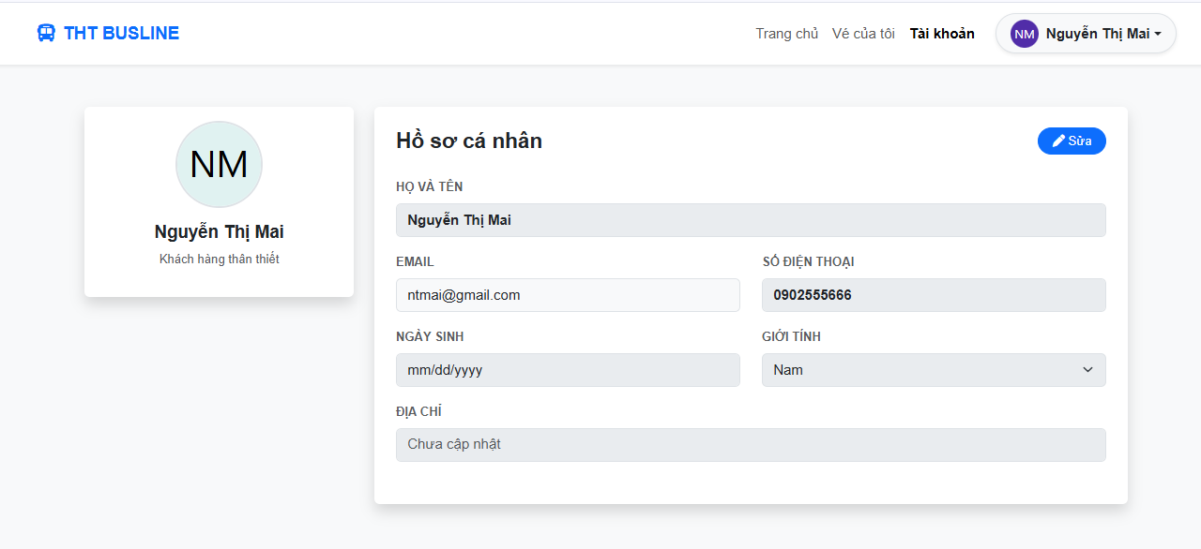
Hình 89: Khách hàng - Giao diện trang Thông tin cá nhân
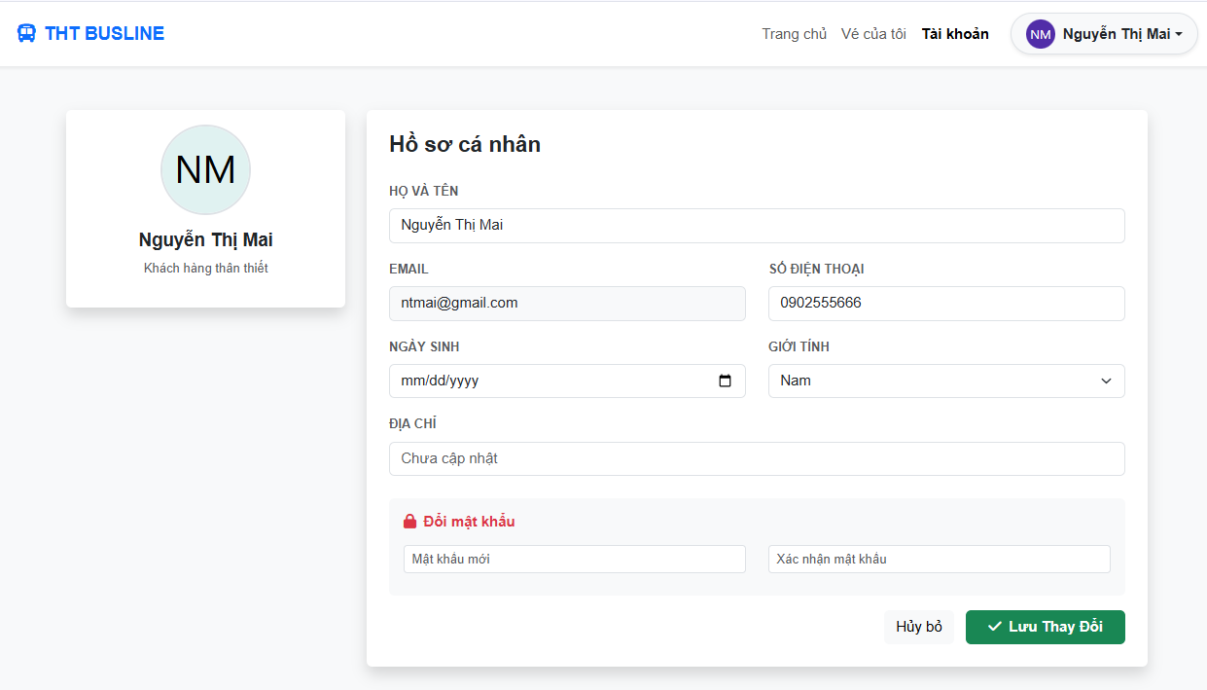
Hình 90: Khách hàng - Giao diện trang Cập nhật Thông tin cá nhân

CHƯƠNG 5: KẾT LUẬN VÀ HƯỚNG PHÁT TRIỂN

5.1. Kết quả đạt được
Trong đề tài này, nhóm đã xây dựng thành công hệ thống quản lý và đặt vé xe khách trực tuyến, đáp ứng đầy đủ các chức năng cơ bản cho ba nhóm người dùng chính:
- Quản trị hệ thống, nhân viên (bến xe, bán vé) và khách hàng.
- Hệ thống hỗ trợ quản lý các nghiệp vụ quan trọng như quản lý bến xe, tuyến xe, chuyến xe, phương tiện, nhân viên, người dùng, đồng thời cho phép khách hàng tìm kiếm chuyến xe, chọn ghế, đặt vé và thanh toán một cách thuận tiện.
- Về phân quyền, hệ thống đã bước đầu áp dụng cơ chế phân quyền theo vai trò (Role-based Access Control), trong đó:
- Admin hệ thống quản lý toàn bộ dữ liệu và người dùng.
- Quản lý bến xe chỉ thao tác trong phạm vi bến được phân công.
- Nhân viên bán vé thực hiện bán vé, tra cứu và quản lý vé.
- Khách hàng chỉ được truy cập các chức năng liên quan đến đặt vé và tài khoản cá nhân.

5.2. Ưu và nhước điểm

5.2.1. Ưu điểm
- Giao diện trực quan, thân thiện, dễ sử dụng cho nhiều đối tượng người dùng.
- Phân quyền rõ ràng theo vai trò, đảm bảo an toàn và kiểm soát dữ liệu.
- Hỗ trợ đầy đủ quy trình đặt vé: tìm chuyến → chọn ghế → thanh toán → quản lý vé.
- Có khả năng mở rộng và tích hợp thêm chức năng trong tương lai.

5.2.2. Nhược điểm
- Chức năng phân quyền còn ở mức cơ bản, chưa hỗ trợ phân quyền chi tiết theo từng quyền nhỏ.
- Chưa có hệ thống thông báo tự động (email/SMS) cho khách hàng.
- Chưa tối ưu cho số lượng người dùng lớn và tải cao.
- Chưa có phiên bản ứng dụng di động riêng biệt.

5.3. Hướng phát triển
Trong tương lai, hệ thống của chúng em có thể được phát triển và hoàn thiện theo các hướng:
- Nâng cao phân quyền: Áp dụng phân quyền chi tiết hơn (permission-based), cho phép tùy chỉnh quyền theo từng chức năng cụ thể.
- Tích hợp ứng dụng di động (Mobile App): Phát triển ứng dụng trên Android và iOS giúp khách hàng đặt vé, theo dõi hành trình và quản lý vé thuận tiện hơn.
- Mở rộng thanh toán: Tích hợp thêm nhiều cổng thanh toán điện tử như Momo, ZaloPay, ShopeePay.
- Hệ thống thông báo thông minh: Gửi thông báo xác nhận vé, nhắc giờ khởi hành qua email hoặc SMS.
- Tối ưu hiệu năng và bảo mật: Áp dụng các biện pháp bảo mật nâng cao và tối ưu hệ thống để phục vụ lượng người dùng lớn.

CHƯƠNG 6: TÀI LIỆU THAM KHẢO
[1] Vũ Thị Dương và cộng sự (2015). Giáo trình phân tích thiết kế hướng đối tượng. Hà Nội: Nhà xuất bản Khoa học và Kỹ thuật.
[2] Thạc Bình Cường (2002). Giáo trình phân tích và thiết kế hệ thống thông tin. Hà Nội: Nhà xuất bản Khoa học và Kỹ thuật.
[3] Tailwind CSS & Flowbite (2025). Tailwind CSS Documentation và Flowbite Documentation. Truy cập tại: https://tailwindcss.com/ và https://flowbite.com/
[4] FUTA Bus Lines (2025). Trang thông tin chính thức FUTA Bus Lines. Truy cập ngày 16/07/2025 tại: https://futabus.vn/
[5] Node.js Foundation (2025). Node.js Documentation. Truy cập tại: https://nodejs.org/en/docs/
[6] Express.js (2025). Express Documentation. Truy cập tại: https://expressjs.com/
[7] MySQL AB (2025). MySQL 8.0 Reference Manual. Truy cập tại: https://dev.mysql.com/doc/
[8] Mozilla Developer Network (MDN) (2025). HTML, CSS, and JavaScript Documentation. Truy cập tại: https://developer.mozilla.org/
[9] Bootstrap Team (2025). Bootstrap Documentation. Truy cập tại: https://getbootstrap.com/
[10] VNPay (2025). Tài liệu tích hợp cổng thanh toán VNPay. Truy cập tại: https://sandbox.vnpayment.vn/apis/docs/
[11] World Wide Web Consortium (W3C) (2025). HTML Living Standard. Truy cập tại: https://html.spec.whatwg.org/
[12] Nielsen, J., & Loranger, H. (2006). Prioritizing Web Usability. New Riders Press.
[13] MongoDB Inc. (2025). MongoDB Documentation. Truy cập tại: https://www.mongodb.com/docs/
[14] MongoDB Inc. (2025). MongoDB Manual – CRUD Operations. Truy cập tại: https://www.mongodb.com/docs/manual/crud/
[15] Jones, M., Bradley, J., & Sakimura, N. (2015). JSON Web Token (JWT). RFC 7519. Internet Engineering Task Force (IETF). Truy cập tại: https://datatracker.ietf.org/doc/html/rfc7519
[16] Auth0 (2025). JSON Web Token Introduction and Best Practices. Truy cập tại: https://jwt.io/introduction
[17] Auth0 (2025). jsonwebtoken – JWT implementation for Node.js. Truy cập tại: https://github.com/auth0/node-jsonwebtoken
[18] OWASP Foundation (2025). JSON Web Token Cheat Sheet for JavaScript Applications. Truy cập tại: https://cheatsheetseries.owasp.org/cheatsheets/JSON_Web_Token_Cheat_Sheet_for_JavaScript.html

